 | Ministère de l’ Environnement, de l’Habitat et de l’Urbanisme | PUGEMU
SFG1758 V2
PROJET D’URGENCE DE GESTION ENVIRONNEMENTALE EN MILIEU URBAIN (PUGEMU)

TRAVAUX DE PAVAGE DE LA VOIE D’ACCES ET D’OUVERTURE D’UNE NOUVELLE CELLULE AU LIEU D’ENFOUISSEMENT SANITAIRE DE OUESSE

ETUDE D’IMPACT ENVIRONNEMENTAL ET SOCIAL (EIES) DE L’OUVERTURE D’UNE NOUVELLE CELLULE AU LIEU D’ENFOUISSEMENT SANITAIRE DE OUESSE

RAPPORT FINAL

www.liner-environnement.com

Novembre, 2013

SOMMAIRE
SOMMAIRE 2
LISTE DES FIGURES 4
LISTE DES PHOTOS 5
SIGLES ET ABREVIATION 6
RESUME EXECUTIF 7
EXECUTIVE SUMMARY 10
Introduction 13
1.1. Titre et type du projet 15
1.2. Justification et objectif du projet 17
1.3. Caractéristiques de la nouvelle cellule et analyse des variantes 17
2. DESCRIPTION DES ACTIVITES DE CONSTRUCTION DE LA NOUVELLE CELLULE D’ENFOUISSEMENT DU LES DE OUESSE 25
3. CADRES D’EXECUTION DU PROJET 27
3.1. Cadre politique, institutionnel et juridique de l’évaluation environnementale au Bénin 27
3.1.2 Cadre juridique de l'évaluation environnementale au Bénin 29
3.2. Textes sur la décentralisation 32
3.3. Normes applicables au projet 33
3.6. Principales Politiques de Sauvegarde Environnementale et Sociale de la Banque Mondiale applicables au projet 36
4. DEMARCHE METHODOLOGIQUE 38
4.1 Analyse de l’état de référence actuel du site récepteur de la nouvelle cellule d’enfouissement sanitaire de Ouèssè 38
4.1.1 Revue documentaire 38
4.1.2. Investigation sur le site récepteur du projet et matériels utilisés 38
4.1.3. Analyses physico-chimiques et microbiologiques 40
4.2. Traitement des données et analyse environnementale 44
5. ETAT INITIAL, MODES DE GESTION ET NIVEAU DE POLLUTION DU MILIEU RECEPTEUR 48
5.1. Milieu physique 48
5.2. Caractéristiques démographique et socio-économique du milieu récepteur du projet 52
5.3. Modes de gestion et niveau de pollution actuelle du LES 54
5.3.1. Modes de gestion actuelle du LES 54
5.3.2. Gestion du lixiviat 56
5.3.3. Entretien des ouvrages de drainage 57
5.4. Niveau de pollution actuelle du LES 58
5.4.1. Niveau de pollution des eaux souterraines 58
5.4.1.1. Etat actuel des indicateurs de la qualité des eaux souterraines 58
5.4.1.2. Evolution des indicateurs de la qualité des eaux souterraines 59
5.4.2. Niveau de pollution des eaux de surface et de lixiviation 60
5.4.2.1. Etat actuel des indicateurs de la qualité des eaux de surface et de lixiviation 60
5.4.2.2. Evolution des indicateurs de la qualité des eaux de surface 62
6. ANALYSE DES IMPACTS POTENTIELS DU PROJET D’OUVERTURE DE LA NOUVELLE CELLULE DU LES 66
6.1. Impacts potentiels négatifs 66
6.2 Impacts positifs du projet 68
6.3 Mesures d’atténuation et de bonification des impacts 68
6.4 Présentation du plan de gestion environnementale et sociale 79
7. CONSULTATION DE LA POPULATION LOCALE 83
8. PLAN DE REPONSE AUX URGENCES 84
9. Mise en œuvre du Plan de Gestion Environnementale et Sociale 85
9.1. Rôles et responsabilités de la CSS/ PUGEMU 85
9.2. Rôle de la commune et du Comité Local 85
9.3. Mesures de surveillance et de suivi 85
9.3.1. Principes 85
9.3.2. Rôle et responsabilité de suivi 86
9.3.2.1. Rôle du Maître d’Ouvrage Délégué 87
9.3.2.2. Bureau de contrôle (BdC) 87
9.3.2.3. Rôle du Comité de Suivi 88
9.3.2.4. Consultations publiques et exigence de diffusion de l’information 88
10. Acceptabilité du projet par les populations 90
Conclusion 91
BIBLIOGRAPHIE 92
Annexes 93
Table des matières 118

LISTE DES TABLEAUX
Tableau 1 : Conventions/accords multilatéraux ratifiés ayant une pertinence directe ou indirecte pour le projet 27
Tableau 2 : Décrets et arrêtés connexes complétant la loi cadre sur l’environnement en vigueur au Bénin 30
Tableau 3 : Normes de qualité de l’air ambiant 34
Tableau 4 : Critères d’émission des particules 34
Tableau 5 : Critères d’émission du bruit 34
Tableau 6 : Normes des eaux usées 35
Tableau 7 : Paramètres sélectionnés comme indicateurs de la migration du lixiviat 42
Tableau 8 : Paramètres sélectionnés comme indicateurs de la qualité de l’eau souterraine destinée à la consommation humaine 42
Tableau 9 : Paramètres sélectionnés comme indicateurs de la qualité de l’eau surface 43
Tableau 10 : Identification des sources d’impacts à partir des activités du projet 44
Tableau 11 : Matrice utilisée pour l’identification des impacts du projet 46
Tableau 12 : Grille de Fecteau adapté pour l’évaluation des impacts 47
Tableau 13 : Synthèse des résultats d’analyses physico-chimiques et microbiologiques réalisées en février 2013 65
Tableau 14: Synthèse de l’analyse des impacts potentiels négatifs 73
Tableau 15 : Synthèse des mesures identifiées 75
Tableau 16 : Synthèse des mesures de gestion des impacts 77
Tableau 17 : Synthèse du PGES 80
Tableau 18 : Synthèse des risques/dangers, des mesures de gestion et des responsables de mise en œuvre 84
Tableau 19 : Programme de suivi environnemental 86
Tableau 20 : Récapitulatif des coûts des mesures environnementales prioritaires 89

LISTE DES FIGURES
Figure 1 : Localisation du domaine du LES 16
Figure 2 : Plan de localisation de la 1ère et de la 2ème cellule d’enfouissement 20
Figure 3 : Plan d’occupation de LES de Ouèssè 21
Figure 4 : Réseau hydrographique de la région du LES de Ouessè 49
Figure 5 : Formations pédologique de la commune de Ouidah et du LES 50
Figure 6 : Régime pluviométrique de la station de Ouidah 51
Figure 7 : Variation inter mensuelle de la température à Ouidah) 51
Figure 8 : Principales affections chez les populations de Ouèssè 53
Figure 9 : Evolution de la teneur des eaux souterraines en métaux lourds entre 2001 et 2013 59
Figure 10 : Teneur en métaux lourds des eaux de drainage et du lixiviat 61
Figure 11: Teneur des eaux de drainage et du lixiviat en DBO et en DCO 62
Figure 12 : Evolution de la teneur des eaux souterraines en métaux lourds entre 2001 et 2013 63
Figure 13 : Evolution de DCO et de la DBO en amont et en aval du lac Toho entre 2001 et 2013 64

LISTE DES PHOTOS
Photo 1 : Séance d’entretien avec un groupe de femmes à Koutondétomè 39
Photo 2 : Séance de consultation publique à l’église de l’Epiphanie de Ouèssè 40
Photo 3 : Prélèvement des échantillons d’eau sur le site et dans les villages environnants 41
Photo 4 : Prélèvement de l’eau de lixiviation résurgente(1), dans un caniveau(2) et mesure du pH du lixiviat (3) sur le site du LES 42
Photo 5 : Composition floristique du site 49
Photo 6 : Activités économiques exercées sur le site 53
Photo 7 : Déchets non encore enfouis sur le LES 54
Photo 8 : Dispersion des déchets sur le site du LES 55
Photo 9 : Déchets et eaux grises observés sur les rebords du LES 56
Photo 10 : Caniveaux de drainage des eaux de lixiviation vides 56
Photo 11 : Résurgences des eaux de lixiviation sur le site du LES 57
Photo 12 : Caniveaux non curées sur le site du LES 57
Photo 13 : Caniveau endommagé par le passage des machines 58

SIGLES ET ABREVIATION
ABE | : | Agence Béninoise pour l’Environnement
AGETUR | : | Agence d’Exécution des Travaux Urbains
ASECNA | : | Agence de Sécurité et de Navigation Aérienne Afrique Madagascar
CBRST | : | Centre Béninois de Recherche Scientifique et technique
DBO | : | Demande Biochimique en Oxygène
DCO | : | Demande Chimique en Oxygène
DDEHU | : | Direction Départementale de l’Environnement, de l’Habitat et de l’Urbanisme
DGTP | : | Direction Générale des Travaux Publics
EES | : | Evaluation Environnementale Stratégique
EIE | : | Etude d’Impact sur l’Environnement
EIES | : | Etude d’Impact Environnementale et Sociale
FAST | : | Faculté des Sciences Techniques
FLASH | : | Faculté des Lettres, Arts et Sciences Humaines
FSA | : | Faculté des Sciences Agronomique
GPS | : | Global Positioning System
HSE | : | Hygiène Santé Sécurité et Environnement
IGN | : | Institut Géographique National
LES | : | Lieu d’Enfouissement Sanitaire
MEHU | : | Ministère de l’Environnement de l’Habitat et de l’Urbanisme
NO₂ | : | Dioxyde d’azote
PAE | : | Plan d’Action Environnementale
PGUD | : | Projet de Gestion Urbaine Décentralisé
PNGE | : | Programme National de Gestion de l’Environnement
PNUE | : | Programme des Nations Unies pour l’Environnement
PUGEMU | : | Projet d’Urgence de Gestion Environnementale en Milieu Urbain
RIEEB | : | Rapport Intégré sur l’Etat de l’Environnement au Bénin
UAC | : | Université d’Abomey-Calavi
IEPF | : | Institut de l’Energie et de l’Environnement de la Francophonie

RESUME EXECUTIF
La question de la gestion des déchets au Bénin se pose avec acquitté et avec elle des préoccupations d’ordre environnemental et social. En réaction à ces préoccupations, il avait été créé le lieu d’enfouissement sanitaire de Ouèssè dans la commune de Ouidah.
Avec l’augmentation exponentielle de la quantité de déchets liée à l’accroissement de la population et au développement des activités économiques, l’actuelle cellule du Lieu d’Enfouissement Sanitaire (LES) ne permet de gérer de façon optimale et rationnelle tous ces déchets. Dès lors, il a été prévu de créer une nouvelle cellule dans le cadre des activités de la composante B du Projet d’Urgence de Gestion Environnementale en Milieu Urbain (PUGEMU). La création de cette nouvelle cellule au lieu d’enfouissement sanitaire entraînera des impacts sur les composantes de l’environnement biophysique et social du site récepteur.
Il importe, au regard de la loi-cadre sur l’environnement en République du Bénin, de réaliser une étude d’impact environnemental et social du projet d’ouverture de la nouvelle cellule.
Méthodes d’investigation
Les enquêtes et observations de terrain ont été réalisées dans le village de Ouèssè de la commune de Ouidah et les différentes localités traversées par la voie menant au site récepteur de la nouvelle cellule. Elles ont porté sur les aspects physique, biologique et socio-économique, ainsi que sur les aspects socio-culturels.
Cadre réglementaire du projet
L’Etude d’Impact Environnemental et Social (EIES) a été menée en conformité avec les exigences législatives et règlementaires de la République du Bénin et en tenant compte des directives et politiques opérationnelles de la Banque Mondiale en matière d’évaluation environnementale.
Impacts potentiel du projet
La destruction de toute la végétation actuellement présente sur le site est inévitable lors des travaux de construction de la nouvelle cellule d’enfouissement. L’état des lieux a montré l’existence d’une richesse végétale. Le décapage du sol pour l’installation de cette dernière entraînera la destruction de toutes ces espèces. Mais, le site ayant déjà fait l’objet initialement d’une étude environnementale en 2004, les impacts actuels sur la végétation reconstituée ainsi que sur la microfaune telluriques de la couche décapée sont jugés d’importance mineure.
Par ailleurs, les travaux de terrassement seront source d’érosion. En outre, les risques de pollution des sols par les huiles et lubrifiants des camions et de la machinerie lors des travaux sont autant d’impacts potentiels négatifs de ce projet. De même, il y aura une augmentation de la turbidité liée à la refonte du sol. Ces impacts sont mineurs en raison de leur durée limitée et d’importance mineure.

Les impacts du projet sur le milieu humain concernent essentiellement :
- les risques d’accidents liés à la circulation de camions ;
- les risques d’accident de chantier pour les travailleurs ;
- l’augmentation du taux des maladies respiratoires et sexuelles ;
- les nuisances sonores, le bruit et les gaz d’échappement ;
- nuisances olfactive et physiques par des essaims de mouches surtout pendant les périodes pluvieuses.

En phase de fonctionnement de la nouvelle cellule, le transport, l’enfouissement, le recouvrement des déchets, la production du lixiviat et de gaz constituent les principales sources d’impact sur l’environnement et pour la population environnante. Mais l’analyse du fonctionnement actuel du LES suggère que ces impacts seront mineurs et d’importance moyenne.
Pour atténuer ces impacts, des mesures ont été proposées dans un PGES dont les mesures les plus importantes sont :
- organiser des séances d’information et de sensibilisation des populations locales et clarifier avec elles tous les contours du projet avant le démarrage ;
- limiter les destructions au strict minimum sur la base vie ;
- installer la base vie et les chantiers dans des endroits où il y a moins de couvert végétal ;
- faire un contrôle régulier de l’état des engins de chantier ;
- remettre en état physique les sites d’emprunt pour la base et reboiser le site de la base après les travaux ;
- prévoir les équipements de protection adéquats pour les travailleurs au niveau du site ;
- sensibiliser les populations riveraines et les ouvriers sur les risques d’infection aux IST et VIH/SIDA ;
- veiller à l’entretien de l’ouvrage selon un calendrier bien défini ;
- etc.

Les coûts de mise en œuvre des mesures environnementales et sociales préconisées sont synthétisés dans le tableau suivant.

Récapitulatif des coûts des mesures environnementales
N° | Rubriques | Coût des mesures environnementales et sociales (F CFA)
1. | Plantation des arbres | 6 000 000
2. | Installation des puits d’observation autour de la nouvelle cellule en l’occurrence dans le sens d’écoulement des eaux | 3 000 000
3. | Sensibilisation par rapport aux enjeux environnementaux du projet | PM
TOTAL GENERAL |  | 9 000 000

EXECUTIVE SUMMARY
The issues of solid waste management in Benin are characterized by a number of factors, notably the strong urban demographic pressure, which is a source of numerous environmental nuisances. So the construction of the sanitary landfill site at Ouèssè situated in the municipality of Ouidah contributes to the management of the solid wastes. In spite of the multiple efforts of the relevant authorities, wastes increasingly heap up in the different cities. Thus, the current cell at the landfill site is no more able to contain the increasing wastes volume and is actually filled up. It is planned to open a new cell at the landfill site, and this falls within the activities of the component B of the PUGEMU. It is expected that the opening of a new cell within the existing landfill site will have potential impacts on the biophysical and social environment of the reception area within the Ouesse landfill site. The opening of the new LES cell will therefore be, in accordance with the legislative and regulations requirements, and thus require an Environmental and Social Impact Assessment (ESIA) study.
Field Study
The investigations and observations were carried out in the village of Ouèssè in the municipality of Ouidah and in the different localities crossed by the landfill site access road. They were on the physical, biological and socio-economic aspects, as well as the socio - cultural aspects.
Regulatory Framework
The ESIA has been conducted in accordance with the regulations of Republic of Benin related to environmental assessment, and the operational safeguards policies of the World Bank which is funding the project. During the construction phase, the activities to be undertaken will potentially have negative effects on the air, soil, flora, wild fauna, and the groundwater as well as on the local population.
Potential Impacts of the project
The clearing of some vegetation currently existing on the site is unavoidable at the time of the construction works of the new cell. Bulldozing the land for civil cell will entail the clearing of some vegetation cover. The site having already been subject to EIA in 2004 during the development of the first cell, the impacts can be said to be of minor significance.
In addition, the terracing works are source of the soil erosion. The risks of soil pollution of by oils and lubricants of the trucks and the machinery at the time of works are potential impacts of this project. Also, there will be an increase of the turbid load in the runoff waters related to the overhaul of soil; they are nevertheless considered minor impacts due to their low temporal extent. Other potential impacts are:
- pollution of the ambient air due to the dust at the construction site at the time of civil works for the new cell opening;
- air pollution due to the gas emissions of trucks and machines;
- Noise pollution due to the noises of the trucks and the machineries.

The impacts of the project on the human environment essentially include:
- risks of accidents related to the circulation of trucks;
- risks of the workers’ accidents at the construction site;
- increase of the rate of the respiratory and sexual illnesses;
- noise and the exhaust gases emissions;

At the operational phase of the new cell, the transportation, the burying, the covering of solid wastes, the production of leachate and gas all constitute potential sources of impacts on the environment and for the surrounding population.
To mitigate these impacts, some measures have been proposed in the ESMP and it includes:
- organize information and sensitization sessions for the local population and clarify with them all the contours of the project before commencement of civil works;
- limit the destructions on vegetal cover to the strict minimum at the base camp;
- locate the base camp and construction sites in places where there are little or no plant cover;
- undertake regular checkup of the state of the engines at the construction site;
- restore the physical state of the base camp and sites and plant trees at the base camp and construction site after civil works;
- provide for adequate personnel protective equipment (PPE) to workers on site;
- sensitize the local population and the workers on the risks of infection with HIV/AIDS and other STDs; and
- emphasize good maintenance of the construction works in accordance with a clearly defined annual calendar.

The costs related to the implementation of the environmental and social mitigating measures recommended are summarized in the following table.

Summary of the cost of environmental and social measures
N° | Description | Cost (F CFA)
1. | Planting of trees | 6 000 000
2. | Settle observation wells around the new cell chiefly in the direction of the running waters | 3 000 000
3. | Sensitization on the environmental stakes of the project | PM
GROSS TOTAL |  | 9 000 000

INTRODUCTION
La croissance rapide de la ville de Cotonou ces dernières décennies, s’est suivie de l’augmentation de la quantité de déchets produits. Cette situation pose un problème de gestion de ces déchets qui, du fait de la faiblesse de leur taux d’enlèvement se retrouvent sur les voies publiques, dans les espaces libres et dans les caniveaux contribuant ainsi à l’amplification des inondations. Après plusieurs initiatives sans succès, la mairie de Cotonou a décidé d’aménager une décharge contrôlée avec l’appui des partenaires au développement. Cette initiative s’est soldée par l’aménagement d’un Lieu d’Enfouissement Sanitaire (LES) dans le village de Ouèssè, dont la première cellule est mise en exploitation depuis 2006.

Cinq(05) ans après cette sa mise en service, ladite cellule est pratiquement remplie et présente un certain nombre d’insuffisances techniques et environnementales. Or, même avec la mise en service du LES de Ouèssè, le taux d’enlèvement de déchets n’a jamais dépassé les 30 %, ce qui fait que l’état environnemental et sanitaire de la ville de Cotonou demeure toujours mauvais. C’est pour corriger cette situation et augmenter le taux d’enlèvement donc d’enfouissement des déchets à au moins 60 % en 2016 que le Projet d’Urgence de Gestion Environnementale en Milieu Urbain (PUGEMU) a prévu l’ouverture d’une nouvelle cellule sur le LES de Ouèssè.

Mais, les travaux de construction et d’exploitation du nouveau lieu d’enfouissement sanitaire auront des impacts sur les milieux biophysique et social du site récepteur de l’infrastructure. Ainsi, deux familles d’impacts potentiels à savoir les impacts classiques liés à la phase de construction (déboisement, excavation et terrassement), à la phase d’exploitation (transport, enfouissement et recouvrement, production de lixiviat, production de biogaz, etc.) et les impacts socio-économiques liés aux perturbations et à la dégradation du cadre de vie des populations environnantes pourront être observées.

Lesdits travaux étant financés par la Banque Mondiale, sa Politique Opérationnelle 4.01 sur l’évaluation environnementale est déclenchée. Aussi, au plan national, selon la loi cadre sur l’environnement de la République du Bénin, la prise en compte de l’environnement dans les projets d’aménagement routier et d’ouverture de décharge est une exigence légale dont les procédures sont détaillées dans le décret n° 2001-235 du 12 Juillet 2001portant EIE en République du Bénin.

Ainsi, c’est pour se conformer à cette double exigence (gestion environnementale et respect de la législation) dans le cadre de l’ouverture de la nouvelle cellule au LES de Ouèssè que la présente étude d’impact sur l’environnement est menée dans le cadre de la mise en œuvre de la composante B du PUGEMU conduit par l’AGETUR SA. Elle a pour objectif de :
- identifier les différentes composantes environnementales du site récepteur ;
- évaluer les impacts potentiels liés aux activités en phase de construction et d’exploitation de la nouvelle cellule ;
- adopter une série de mesures d’atténuation des impacts identifiés ;
- élaborer un plan de gestion des mesures préconisées.

Le présent rapport s’articule autour de la justification du projet, de l’analyse des différentes variantes du projet, de la démarche d’évaluation des impacts utilisés, de la présentation des résultats obtenus et des mesures d’atténuation des impacts ainsi que le plan de gestion environnementale et sociale.
1. CONTEXTE DU PROJET

1.1. Titre et type du projet

Travaux d’ouverture d’une nouvelle cellule au lieu d’enfouissement sanitaire de Ouèssè.

1.1.1 Description du site du projet

1.1.2 Situation géographique du site du projet

Le site de la nouvelle cellule (figure 1) est localisée sur le domaine du LES et constitue une suite logique dans les prévisions d’ouverture des cellules successives sur le site. Sur le plan géographique, le site récepteur du projet est compris entre 6° 22 et 6° 25 de latitude nord et 2° 05 et 2° 09 de longitude est. La superficie totale du domaine du LES est de 80 ha et celui de la nouvelle cellule objet de la présente EIES est d’environ 3,5 ha à l’instar de la première cellule actuellement fonctionnelle.

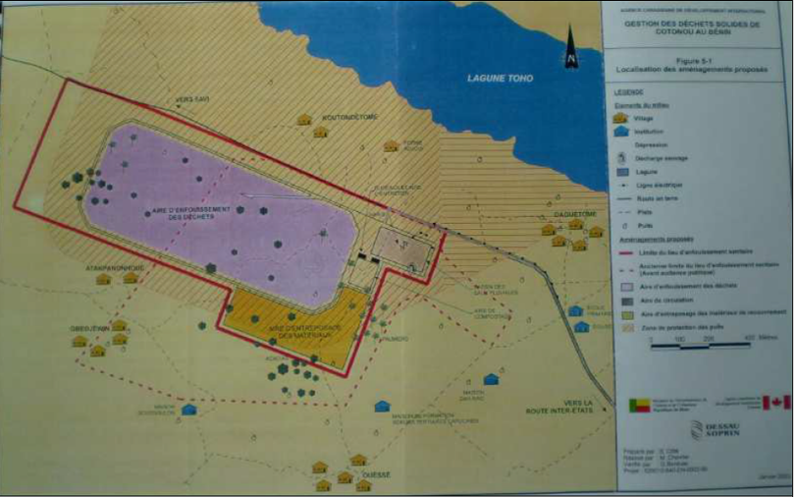
Figure 1 : Localisation du domaine du LES

1.2. Justification et objectif du projet

L’ouverture de la nouvelle cellule d’enfouissement sanitaire à Ouèssè s’inscrit dans les activités de la composante B du PUGEMU dont l’objectif est d’augmenter le taux de collecte de déchets solides de 30 % actuellement à 60 % à la fin du projet par l’aménagement des infrastructures et le renforcement de tous les acteurs de la filière de gestion des déchets solides ménagers.

Le sous projet d’ouverture de la nouvelle cellule sur le LES de Ouèssè vise à :
- aménager une nouvelle cellule afin de relayer l’ancienne déjà remplie;
- augmenter les capacités d’enfouissement de déchets du LES de Ouèssè et par conséquent le taux d’enfouissement des déchets en provenance de la ville de Cotonou et potentiellement des autres villes du Grand Nokoué.

1.3. Caractéristiques de la nouvelle cellule et analyse des variantes

1.3.1. Dimensions caractéristiques et capacité de la cellule
La 2ème cellule, mitoyenne de la 1er cellule actuellement en exploitation, présentera une forme sensiblement carrée, avec un angle en pan coupé, établi sur un terrain plan et horizontal (figure 2).

Les études techniques ont fixé comme suit les options techniques du projet d’aménagement de la cellule :

Étendue du besoin à satisfaire
A) Durée de vie de la cellule 3 ans
B) Capacité d’enfouissement OM 551.500 t

Type de mise en dépôt :
C) Principe de stockage tumulus avec 1 banquette à mi-pente
D) Emprise au sol (205 m x 180 m) 3,5 ha
E) Élévation du talus à 30 % de pente + 15 m / TN
E) Élévation du dôme à 2 % de pente + 20 m / TN
Stockage / Enfouissement OM
F) Compaction O.M 0,72 t/m³
G) Volume hors sol : 397.000 m³
g.1 Remblai OM TN _ risberme 240.000 m³
g.2 Remblai OM risberme _ crête 145.500 m³
g.3 Remblai OM dôme sommital 11.500 m³

Terrassements
H) Déblaiement de fouille 142.300 m³
h.1 Décape T.V 11.900 m³
h.2 Déblai de fouille de masse 128.000 m³
h.3 Déblai de tranchées d’ouvrages 2.400 m³

Remblaiements
I) Digues périmétriques (580 ml) 11.000 m³
J) Rehausses et risberme 13.700 m³
j.1 sur + 8 m d’élévation 6.400 m³
j.2 sur + 15 m d’élévation 7.300 m³

Recouvrements
K) Recouvrement journalier à 1/5 OM 79.400 m³
k.1 sur + 8 m d’élévation 48.100 m³
k.2 sur + 17 m d’élévation 31.300 m³

Confinement
I) Terres de couverture finale (e : 1,5 m) 78.600 m³
l.1 sur talus jusqu’à + 8 m d’élévation 9.600 m³
l.2 sur banquette et talus jusqu’à + 15 m 11.000 m³
l.3 sur dôme jusqu’à + 19 m d’élévation 58.000 m³
J) Cumul remploi des terres 180.000 m³

Gisement des matériaux
K) Emprunt sur place 22.000 m³
k.1 Emprunt sur stock 120.000 m³
k.2 Extraction sur fouille à venir 38.000 m³
L) Profondeur d’excavation cellule 4,2 m
M) Volume cumulé des OM et des terres 577.000 m³

Gisement des dépôts :
N) Épaisseur des OM & Terres :
n.1 Épaisseur de stockage minimale 4,2 m
n.2 Épaisseur de stockage médiane 19,0 m
n.1 Épaisseur de stockage maximale 22,0 m
1.3.2. Agencement des installations en solution de base
Au vu des résultats d’analyse bactériologique et microbiologique, il a été décidé de reconduire en solution de base les aménagements décrits ci-après. L’efficacité réelle de l’atténuation naturelle ne peut à ce jour être remise en question au vu des premiers résultats d‘audit. Aussi, compte tenu de la logique d’utilisation de la meilleure technologie techniquement et économiquement accessible aux ressources d’un pays en voie de développement comme le Bénin, la poursuite du mode d’aménagement selon l’atténuation naturelle a été retenue comme solution de base et suivra l’articulation ci-après :

- Terrassement en excavation de la fouille de la 2ème cellule
Le principe de terrassement de la fouille de la 1ère cellule sera reconduit. La profondeur de fouille sera sensiblement de 4 m/TN, et les pentes des talus dressés à 50 % (1v/2h ou 26°5/10). Ce choix est conforté par l’équilibre satisfaisant du bilan du mouvement des terres.

Les déblais excédentaires issus du terrassement des fouilles, et destinés à être repris sur stock, seront mis en dépôt sur l’aire de stockage prévue à cet effet. Le volume attendu à stocker restant inférieur à celui du précédent chantier, il n’est pas prévu d’agrandissement de cette aire de stockage.

- Recouvrements, rehausses et confinement des dépôts
Les déblais excédentaires issus du terrassement des fouilles, seront repris sur stock en remploi de matériau de couverture. A cette fin, une piste de terrassement ouverte aux engins donnera directement accès à la cellule, sans interférer avec les nouveaux aménagements.

- Détourage de la cellule – Digue périphérique
Le schéma constructif de la 1ère cellule sera poursuivi : la fouille sera détourée en périphérie externe par une digue d’environ + 1,0 m/TN d’élévation, d’environ 360 ml de développement, présentant un couronnement de 8 m de largeur stabilisé pour être carrossable.

- Desserte de la cellule et dépotage des déchets collectés
L’accès à la cellule s’effectuera en empruntant la piste tracée actuellement. Sa desserte sera assurée par une rampe d’accès tracée à 5% débouchant sur une vaste plate-forme de dépotage, permettant aux bennes livrant les déchets d’effectuer un demi-tour, une marche arrière, de manière à vidanger cul face au vide, et de repartir sans autre manœuvre.

La rampe et la plate-forme sera recouverte d’une chaussée de 10 m de largeur constituée en matériaux insensibles à l’eau (matériaux concassés siliceux de type 0/31,5 séparés du sol support par un géotextile de séparation).

- Collecte des suintements et du ruissellement souillé
Le système de collecte des suintements et des ruissellements souillés au contact des déchets (eaux grises) sera poursuivi sous la forme d’un dalot central de type 2, de calibre 1.200 mm en radier qui sera prolongé sur un linéaire d’environ 380 ml, y inclus un tronçon de quelque 50 ml traité en cadre pour son franchissement par la rampe d’accès.

- Drainage pluvial périphérique
Le système de drainage pluvial ayant été calibré pour l’ensemble du projet, le fossé bétonné à section trapézoïdal de type 6 de calibre 1.200 mm en radier sera prolongé sur un linéaire d’environ 380 ml, y inclus un tronçon de quelque 60 ml traité en cadre pour son franchissement par la rampe d’accès au quai (figure 2).

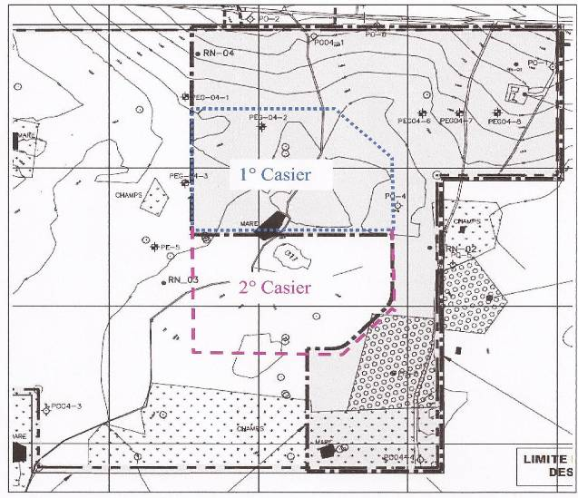
Figure 2 : Plan de localisation de la 1ère et de la 2ème cellule d’enfouissement
Source : Rapport APS-LES, 2013

1.3.3. Analyse des variantes du projet
1.3.3.1. Variante de site
La variante du site est non applicable dans le cadre de ce projet. En effet, le site destiné à recevoir la nouvelle cellule est un domaine déjà sécurisé qui a initialement fait objet d’une étude d’impact environnementale avec toutes les analyses de variantes possibles.
Mais, l’exploitation de l’actuelle cellule génère déjà un certain nombre d’impacts sur les composantes socio environnementales du milieu en fonction du mode d’exploitation actuel. Ainsi, en fonction des impacts déjà observés, des variantes technologiques peuvent être envisagées pour l’ouverture de la nouvelle cellule.
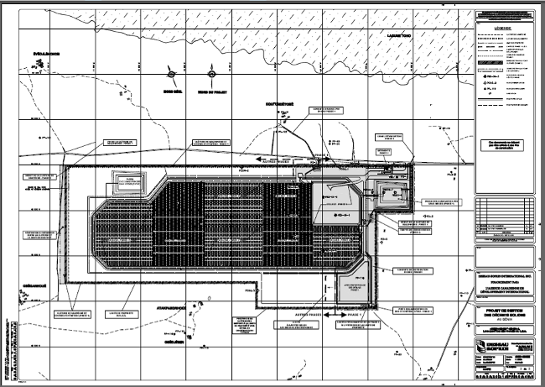
Site d’accueil de la nouvelle cellule selon le plan d’occupation
Figure 3 : Plan d’occupation de LES de Ouèssè
1.3.3.2. Variante technologique
La cellule actuelle du LES fonctionne selon le principe de l’atténuation naturelle pour la gestion du lixiviat. En effet, au terme de plusieurs analyses géotechniques (coefficient d’étanchéité K varie entre : 3.10⁻⁵ ≤ K (m/s) ≤ 3.10⁻⁶ alors que la norme dans ces conditions est K= 10⁻⁹, coefficient d’infiltration, etc.), il avait été retenu l’utilisation de l’atténuation naturelle. Ce choix technologique a conduit à laisser le fond non étanche, avec un système de drains sous le niveau altimétrique de la digue périphérique, connectés au caniveau des eaux grises en cas de montée en charge des lixiviats dans la cellule dans un bassin, lui aussi non étanche. En plus la nappe phréatique est à 20 m et les analyses physico chimiques réalisées en 2013, après 5 ans d’exploitation, n’indique pas une migration du lixiviat dans cette nappe.
- Variante d’étanchéité par complexe géo-synthétique

L’étanchéité du fond et des parois serait réalisée par la pose d’un complexe d’étanchéité ancré en crête de talus qui serait constituée :
- d’un géotextile inférieur de propreté (Polypro aiguilleté 200 g/m²) ;
- d’une géomembrane d’étanchéité thermosoudable (PEHD e : 1,5 mm) ;
- d’un feutre de protection supérieure (Polypro aiguilleté 600 g/m²).

- Variante d’étanchéité par sol d’emprunt compacté et traité à la bentonite

L’étanchéité du fond et des parois serait réalisée avec le sol naturel d’emprunt préalablement traité par incorporation de bentonite (4 % massique), en 3 couches superposées successivement compactées à l’OPN sur 1.0 m d’épaisseur en vue d’y obtenir une perméabilité d’ensemble équivalente contrôlée à Ks≤ 1.10⁻⁹m/s.

- Variante d’étanchéité par argile rapportée compactée

L’étanchéité du fond et des parois serait réalisée par la mise en place d’argile naturelle d’apport en 3 couches superposées successivement compactées à l’OPN sur 1.0 m d’épaisseur en vue d’y obtenir une perméabilité d’ensemble équivalente contrôlée à Ks≤ 1.10⁻⁹m/s.

Le choix de l’une de ces variantes implique la collecte du lixiviat pour laquelle trois variantes sont possibles.
1.3.3.2. Variantes de collecte du lixiviat
Drainage de fond (variante)
Le drainage en fond de la cellule étanche sera réalisé par la pose :
- d’un réseau ramifié de drainage constitué de tubes perforés PEHD Ø 200 mm raccordés à un collecteur central PEHD Ø 300 mm, posé dans un gainage filtre réalisé en grave concassée insensible à l’eau formant une tranchée drainante ;
- d’une couche drainante en sable propre (sable de plage) de 50 cm.

Récupération du lixiviat
Le lixiviat collecté aboutira dans un puits d’exhaure qui, compte tenu des contingences de l’écoulement hydraulique, atteindra une profondeur variable d’environ 6 à 8 mètres. Il est donc envisagé la mise en place d’un puits cuvelé en béton à barbacanes Ø 2.000 mm, assis sur une dalle de répartition dont la sur-profondeur suffisante formera une bâche de puisage dans laquelle s’accumulera le lixiviat récolté.

Pompage du lixiviat
Dans le puits sera descendu un poste de relèvement muni de pompes électriques immergées adaptées à l’effluent à pomper et capables de refouler 5 m³/h sous 1 bar. Elles relèveront le lixiviat pour le rejeter dans le caniveau à dalots des eaux grises.
Etanchéité du bassin de stockage du lixiviat (variante)
Au même titre que pour la cellule d’enfouissement en variante 1, le bassin actuel de stockage des lixiviats devra être étanché au moyen :
- d’un géotextile inférieur de propreté (Polypro aiguilleté 200 g/m²) ;
- d’une géomembrane d’étanchéité thermosoudable (PEHD e : 1,5 mm).
Les trois variantes d’étanchéité, même si elle garantit une imperméabilisation du fond de la cellule, donc l’absence totale d’infiltration et par conséquent de risques de pollution de la nappe, pose le problème de traitement du lixiviat qui sera collectée. En effet, avec un système totalement étanche, les moyens efficaces de traitement du lixiviats sont soit par osmose inverse avec tout l’arsenal technologique que cela implique ou soit par lagunage.
Aussi, sur le plan éclectique, cette technique nécessite l’utilisation de grande quantité d’énergie. Dans le même sens, le traitement du lixiviat par osmose inverse risque de coûter très cher en investissement et en exploitation. En considérant que la mairie de Cotonou rencontre des difficultés pour assurer le bon fonctionnement de l’actuelle cellule, il serait difficile de proposer une option qui augmentera les coûts de fonctionnement de la décharge. Ainsi, le traitement du lixiviat par osmose inverse présente des difficultés d’accès à la technologie et aux finances.
Par ailleurs, il est possible d’envisage le traitement du lixiviat par lagunage ce qui ne nécessite pas une technologie de pointe ni une forte utilisation d’énergie. Elle est une forme de traitement par étalement du lixiviat sur plusieurs bassins étanches d’évaporation. Mais, la limite de cette variante est le risque d’augmentation des nuisances olfactives dues à la présence du lixiviat et des résidus de boues de lixiviat après évaporation dans les bassins étanches. Aussi, elle entrainera une augmentation de la vermine (mouches, insectes de toute sorte) dont se plaignent déjà les populations riveraines à certaines périodes de l’année avec la cellule actuelle. Ainsi, cette technique de traitement du lixiviat, même moins coûteuse risque d’augmenter les nuisances olfactives et la vermine ; ce qui ne recevra pas le consentement des populations déjà habituées à moins de nuisance avec l’actuelle cellule.
Ainsi, l’option de l’imperméabilisation du fond de la cellule est sur le plan environnemental, serait l’option maximaliste en termes de prévention de la pollution ; mais elle présente un moindre rapport coût/efficacité par rapport à la dernière variante.
Une dernière variante possible est celle de l’atténuation naturelle qui préconise la poursuite de la méthode de traitement actuelle. Dans cette approche, le fonds de la cellule sera laissé sans protection et le lixiviat devra s’infiltrer naturellement. Cette technique se justifie surtout en raison de la nature géologique du site dont le coefficient d’infiltration est faible, et la nappe phréatique assez profonde ; cela suggère une faible probabilité de pollution de la nappe telle que le confirment d’ailleurs les conclusions de l’audit environnemental qui indique l’absence actuelle de preuve de migration du lixiviat, après plus de 10 ans d’exploitation. Mais, cette variante requiert l’application du principe de précaution à travers le suivi périodique de la qualité du lixiviat et des ressources en eaux. .
En conclusion à l’analyse des variantes technologiques, et en se mettant dans la logique d’utilisation de la meilleure technologie techniquement et économiquement accessible aux ressources du Bénin et des communes du grand Nokoué, la poursuite du mode d’aménagement selon l’atténuation naturelle semble être le meilleur technico-économique et environnemental dans le contexte du LES de Ouèssè.
Mais, le choix de cette variante nécessitera la mise en place d’un système de suivi rigoureux de la nappe et des eaux de surface qui devront faire objet d’analyse physico chimique annuelle.

2. DESCRIPTION DES ACTIVITES DE CONSTRUCTION DE LA NOUVELLE CELLULE D’ENFOUISSEMENT DU LES DE OUESSE

Selon les études techniques réalisées par IRGIP Afrique/BURGEAP, les travaux à réaliser dans le cadre de la mise en œuvre de ce projet concernent :

2.1. Aménagements périphériques de la cellule d’enfouissement

Ces aménagements sont constitués par :

- un réseau de caniveau bétonné de drainage pluvial à prolonger par phases ;
- un chemin d’accès et d’entretien au pourtour de la cellule à prolonger par phases ;
- un réseau de dalots bétonné de collecte des eaux grises à prolonger par phases ;
- un réseau de piézomètres de surveillance des eaux de la nappe souterraine.

L’exploitation consiste ensuite à remblayer progressivement la cellule, puis à monter à la suite un tertre remblayé par couches successives de 1 m ceinturés de merlons de terre

2.2. Assainissement pluvial

Il est établi en périphérie extérieure de la zone de stockage des fossés d’interception pluviale :
- fossés bétonnés lorsqu’il est recueilli le ruissellement issu de voiries et parking,
- fossés en terre lorsqu’il est recueilli le ruissellement issu des aires à couverture naturelle.

2.3. Terrassement

Il est prévu que le terrassement en pleine masse de la cellule de la zone de stockage conduise :

- Décapage des terres végétales
Le terrassement débutera par un décapage des terres végétales sur une épaisseur de 25 à 30 cm, sur l’ensemble de l’emprise des travaux.
- Terrassements par déblais en grande masse et en remblais compactés
Il sera poursuivi par l’excavation de la fouille jusqu’à la côte fond de forme », avec érection en parallèle de la ceinture de la digue périphérique.
- Terrassements en déblaiement de tranchée
Les terrassements seront terminés par les fouilles en tranchées et en puits pour la mise en place des réseaux hydrauliques de drainage pluvial et de collecte des eaux grises.

- Entreposage des déblais excédentaires
Les déblais excédentaires seront entreposés par nature sur l’aire de stockage préexistante. Il sera au minimum constitué, en vue de leur remploi en exploitation :
- un dépôt des terres végétales, ayant vocation à être réutilisée pour la couverture finale
- et la végétalisation des parements externes des remblais de terrassés,
- un dépôt des terres sablo-argileuses, ayant vocation à être réutilisées en remblai des merlons de rehausse, en recouvrement d’enfouissement journalier des dépôts d’OM, en couverture d’attente des cellules mises en attente en fin de phase d’exploitation, en remblai de couverture finale, pour le surplus.

3. CADRES D’EXECUTION DU PROJET

3.1. Cadre politique, institutionnel et juridique de l’évaluation environnementale au Bénin
3.1.1. Cadres institutionnel et juridique pertinents applicables et à observer pour la mise en œuvre du projet

Le Bénin a mis en place un certain nombre d’outils juridiques en vue de la protection de son environnement et des ressources naturelles. Ainsi, la Constitution du 11 décembre 1990 de la République du Bénin dispose en son article 27 que "Toute personne a droit à un environnement sain, satisfaisant et durable et a le devoir de le défendre. L'Etat veille à la protection de l'environnement". D'autres articles de la même constitution élèvent des atteintes à l'environnement au rang de crime de haute trahison pour lequel le Président de la République doit répondre.

Ces dispositions constitutionnelles se trouvent renforcer par les engagements internationaux pris par le Bénin à travers la ratification de presque toutes les conventions et accords internationaux en matière d’environnement. Les plus directement liés à la construction d’un lieu d’enfouissement sanitaire sont résumés dans le tableau 1.

Tableau 1 : Conventions/accords multilatéraux ratifiés ayant une pertinence directe ou indirecte pour le projet
Nº | Conventions / accords | Date de ratification  (ou de signature)
01 | Convention-Cadre des Nations Unies sur les Changements Climatiques | 30 juin 1994
02 | Convention de Bâle relative au contrôle des mouvements transfrontaliers des déchets dangereux et leur élimination à l’exception des déchets radioactifs | 16 Octobre 1997
03 | Convention de Bamako sur l’interdiction d’importer des déchets dangereux | 1991
04 | Convention relative à la conservation des espèces appartenant à la faune sauvage | 1er avril 1986
06 | Convention sur la diversité biologique et l’utilisation durable de ses éléments | 30 juin 1994
07 | Convention relative à la coopération en matière de protection et de mise en valeur du milieu marin et des zones côtières de l’Afrique de l’ouest et du centre | 16 janvier 1997
08 | Convention sur la protection du patrimoine mondial, culturel et naturel | 14 septembre 1982
9 | Convention sur les zones humides, habitats des oiseaux d’eau - Convention Ramsar | 20 janvier 2000
10 | Protocole de Kyoto à la Convention-Cadre des Nations Unies sur les Changements Climatiques | 25 février 2002
11 | Convention africaine sur la conservation de la nature et des ressources naturelles | 5 novembre 1998

Pour renforcer ces conventions, au niveau national, un ensemble de textes juridiques ont été promulgués et/ou adoptés et dont les buts sont directement orientés vers la protection et la gestion pérenne des ressources environnementales et du cadre de vie. Il s’agit, entre autres, de :
- la loi n°030-98 du 12 février 1999 portant loi-cadre sur l’environnement en République du Bénin : Elle comprend des dispositions relatives à la clarification des concepts, aux sanctions, à la protection et la mise en valeur des milieux récepteurs, à la protection et la mise en valeur du milieu naturel et de l’environnement humain, à la pollution et nuisances, aux études d’impact, aux audiences publiques sur l’environnement, aux plans d’urgence et aux incitations. Cette loi constitue le texte de base de la politique nationale d’environnement, en ce qu’il couvre tous les aspects pertinents qui vont de toutes les sources de pollution à leur contrôle et répression, en passant par les évaluations environnementales (évaluation environnementale stratégique –EES-, étude d’impact sur l’environnement –EIE-, audit environnemental –AE-, inspection environnementale –IE-), le renforcement des capacités et la gestion de l’information environnementale;

- La loi n°87-15 du 21 septembre 1987 portant code de l’hygiène publique en République du Bénin : elle réglemente le comportement à adopter en matière d’hygiène publique et privée. Ses articles 97 et 98 imposent le traitement des déchets ménagers, des déchets issus des abattoirs séparément des autres produits toxiques ou pharmaceutiques ainsi que les déchets biomédicaux, qui quant à eux doivent être incinérés par les centres producteurs que sont les hôpitaux et formations sanitaires publiques et privées ;

- La loi n°87-016 du 21 septembre 1987 portant code de l'eau en République du Bénin: elle régit la gestion des ressources hydriques et hydrologiques du point de vue quantitatif et qualitatif; elle reste très peu appliquée parce que jugée non adaptée au contexte réel des populations. Un nouveau code qui intègre la décentralisation, la gestion participative et la gestion par bassin hydrologique vient d’être adoptée mais n’est pas encore promulgué ;

- La loi n°2002-016 du 18 octobre 2004 portant régime de la faune en République du Bénin : elle édite les dispositions relatives à la gestion rationnelle et participative de la faune et de ses habitats naturels, à la création et la gestion des aires protégées, à la protection des espèces menacées, vulnérables ou endémiques, et enfin aux infractions et sanctions. La présente loi est un élément fondamental qui vient renforcer les objectifs du Programme notamment la conservation de la biodiversité à travers les réserves biologiques gérées par les communautés à la base ;

- La loi n°65-25 du 14 Août 1965 portant organisation sur la propriété foncière en République du Bénin : l’évocation de cette loi est importante parce que le problème du droit de propriété des terrains où seront implantés les équipements, les points de dépotoirs intermédiaires, les lieux d’enfouissement sanitaires reste posé dans presque toutes les communes ;

- la Loi n° 2010-44 du 21 octobre 2010 portant gestion de l’eau en République du Bénin: elle préconise la Gestion Intégrée des Ressources en Eau (GIRE) comme principe de base pour la gestion de l’eau au Bénin ;

- Le décret n°2001-096 du 20 Février 2001 portant attributions, organisation et fonctionnement de la police environnementale a pour objectif de veiller à l’application de la législation environnementale, rechercher, constater et réprimer les infractions à cette législation ;

- Le décret n°97-624 du 31 Décembre 1997 portant structure, composition et fonctionnement de la police sanitaire précise les conditions de l’exercice de la fonction de police sanitaire, les structures organisatrices de leur fonctionnement et les domaines de compétence de cette police.

3.1.2 Cadre juridique de l'évaluation environnementale au Bénin

Plusieurs dispositions des lois précédemment indiquées précisent les modalités de mise en œuvre des évaluations environnementales au Bénin. Ainsi, deux dispositions clés de la loi-cadre sur l’environnement rendent obligatoires les évaluations d’impact sur l’environnement au Bénin :

- ‘’Nul ne peut entreprendre des aménagements, des opérations, des installations, des plans, des projets et des programmes ou la construction d’ouvrages sans suivre la procédure d’étude d’impact sur l’environnement lorsque cette dernière est exigée par les lois et règlements’’ (Article 88). Cet article rend donc obligatoire l’évaluation environnementale stratégique (EES) et l’étude d’impact sur l’environnement (EIE) ;

- ‘’Quiconque a l’intention d’entreprendre la réalisation d’une des activités visées à l’article 88 doit déposer un avis écrit au Ministre en charge de l’environnement demandant la délivrance d’un certificat de conformité environnementale et décrivant la nature générale de l’activité. Ce certificat de conformité environnementale fait partie des pièces à soumettre à l’autorité de tutelle pour l’obtention de la décision finale quant à la réalisation de l’activité proposée’’. Article 89 ;
Une autre disposition de la même loi fixe la sanction applicable à tout contrevenant au processus d’études d’impact sur l’environnement : ‘’Est punie d’une amende de cinq millions (5 000 000) à vingt-cinq millions (25 000 000) de francs et d’une peine d’emprisonnement de un (1) à trois (3) ans, ou de l’une de ces peines, seulement toute personne convaincue d’avoir falsifié le résultat d’une étude d’impact ou altéré les paramètres permettant la réalisation d’une étude d’impact. L’usage du résultat falsifié ou altéré d’une étude d’impact mentionné à l’alinéa précédent est puni des mêmes peines’’ (Article 122).

Pour une meilleure mise en application de ces dispositions, le décret no. 2001-235 du 12 Juillet 2001, portant organisation de la procédure d’études d’impact sur l’environnement, a été adoptée. Il clarifie les responsabilités et fixe la procédure administrative de délivrance du Certificat de Conformité Environnementale (CCE) par le Ministre chargé de l’environnement. Au terme des dispositions de ce décret, il existe deux types d’études d’impact environnemental au Bénin :

- étude d’impact environnemental approfondie : elle est appliquée aux grands projets (selon leurs coûts et /ou leurs nuisances) dont les impacts potentiels sont jugés majeurs ou les projets moyens à construire dans les écosystèmes sensibles ;

- étude d’impact environnemental simplifiée : elle est appliquée aux micros projets individualisés et aux projets moyens qui ne s’implantent pas dans un écosystème sensible ; certaines activités (latrines, gestion des déchets, abattoirs, pisciculture, maraîchage, etc.).

Enfin, tous les projets de type environnemental ou social de très petite envergure et qui ne s’implantent pas dans un milieu jugé sensible ne sont pas assujettis à la procédure d’évaluation d’impacts.

Par ailleurs, une série de décrets connexes complétant la loi cadre sur l’environnement sont déjà pris et opérationnalisés progressivement (tableau 2).

Tableau 2 : Décrets et arrêtés connexes complétant la loi cadre sur l’environnement en vigueur au Bénin
REFERENCES | DATE | LIBELLE
Décret n° 2005-466 | 28 juillet 2005 | Audit de conformité environnemental en République du Bénin
Décret n° 2005-437 | 22 juillet 2005 | Organisation de la procédure de la procédure d’inspection environnementale en République du Bénin
Décret n° 2001-235 | 12 juillet 2001 | Organisation de la procédure d’étude d’impact sur l’environnement
Décret n° 2001-190 | 19 juin 2001 | Organisation de la procédure d’Audience Publique en République du Bénin
Décret n° 2001-094 | 20 février 2001 | Les normes de qualité de l’eau potable en République du Bénin
Décret n° 2001-095 | 20 février 2001 | Création, attributions, organisation et fonctionnement des cellules environnementales en République du Bénin
Décret n° 2001-294 | 08 août 2001 | Réglementation du bruit en République du Bénin
Décret n° 2001-109 | 04 avril 2001 | Les normes de qualité des eaux résiduaires en République du Bénin
Décret n° 2001-110 | 04 avril 2001 | Les normes de qualité de l’air en République du Bénin
Décret n° 2001-096 | 20 février 2001 | Création, attributions, organisation et fonctionnement de la Police environnementale
Décret n° 2003-332 | 27 août 2003 | Gestion des déchets solides en République du Bénin
Décret n° 2003-330 | 27 août 2003 | Gestion des huiles usagées en République  du Bénin
Décret n°2001-092 | 20 février 2001 | Classement des voies d’intérêt économique, touristique ou stratégique
Arrêté interministériel n° 069  Misat/Mehu/Ms/Dc/De/Datc/Dhab– 1995 |  | Réglementation des activités de collecte, d’évacuation, de traitement et d’élimination des matières de vidange au Bénin
Arrêté interministériel n° 136  Misat/Mehu/Ms/Dc/De/Datc/Dhab – 1995 |  | Réglementation des activités de collecte, d’évacuation, de traitement et d’élimination des déchets solides en République du Bénin
Arrêté n° 0002 Mehu/Dc/Dua du 7 février 1992 |  | Les zones impropres à l’habitation
Arrêté général nº 5926 TP 28 octobre 1950 |  | Réglementation de l’aménagement intérieur des dépôts d’hydrocarbures en vrac

3.1.3. Cadre institutionnel de gestion de l’environnement et de l’évaluation environnementale au Bénin

L’administration de l’environnement au Bénin, est dirigée par le Ministre de l’Environnement de l’Habitat et de l’Urbanisme (MEHU). Une analyse permet de considérer les acteurs institutionnels clés suivants :

- le Ministre chargé de l’environnement : il définit la politique nationale d’environnement à adopter par le gouvernement, et contrôle sa mise en œuvre. Cette politique doit être en synergie avec les politiques sectorielles de gestion des ressources naturelles et celles des activités potentiellement sources de nuisances environnementales (industrie, agriculture, mines et énergie, centre de santé, équipements). La Direction Générale de l’environnement (DGE) constitue la structure d’appui au ministre dans ce domaine ;

- la Commission Nationale de Développement Durable (CNDD) : créée par la loi-cadre sur l’environnement, elle est un organe consultatif multi-acteurs chargé de contribuer à l’intégration des aspects environnementaux dans les actions du gouvernement ;

- l’Agence Béninoise pour l’Environnement (ABE) : établissement public créé depuis 1995, elle est chargée de la mise en œuvre de la politique nationale de l’environnement adoptée par le gouvernement dans le cadre de son plan de développement (art. 12). Elle est placée sous la tutelle du ministre chargé de l’environnement. A ce titre, elle travaille en collaboration avec les autres ministères sectoriels, les collectivités locales, les structures non gouvernementales, la société civile et le secteur privé. Elle gère toutes les procédures d’évaluations environnementales. Le projet actuel est mis en œuvre par l’ABE ;

- les cellules environnementales : instituées par décret cité plus haut, il s’agit d’unités fonctionnelles à l’intérieur de tous les ministères sectoriels et les communes. Ces cellules favorisent la prise de conscience des enjeux environnementaux par les techniciens sectoriels, et surtout faciliter la vulgarisation et la réalisation des évaluations environnementales de façon générale ;

- le Préfet : aux termes des textes sur la décentralisation, il est le garant de l’application des orientations nationales par les communes qui font partie du ressort territorial de son département. Il est ainsi le représentant de chaque ministre pris individuellement et du gouvernement pris collectivement. Le Préfet est donc chargé de la mise en application de toutes les questions environnementales au niveau déconcentré de l’Etat. Dans le cadre de l’ouverture de la nouvelle cellule à Ouèssè, la préfecture concernée est celle des départements de l’Atlantique et du Littoral ;

- la commune : elle met en œuvre sa politique propre de gestion de l’environnement et des ressources naturelles mais en conformité avec les lois et orientations nationales.

Il faut souligner que, malgré ces multiples structures, le cadre institutionnel de l’environnement ne fonctionne pas encore harmonieusement justifiant ainsi les efforts de gouvernance environnementale actuellement déployés par le ministère de l’environnement.

3.2. Textes sur la décentralisation

La décentralisation est devenue effective au Bénin depuis mars 2003. Elle octroie désormais au niveau local des responsabilités très larges en matière de gestion de l'environnement et d'aménagement du territoire. En l'occurrence, la loi 97-029 du 15 Janvier 1999 portant organisation des communes au Bénin, statue que la commune est compétente entièrement en ce qui concerne les domaines comme l’assainissement, la gestion des déchets, la gestion de l’environnement et des ressources naturelles notamment. C’est le niveau communal qui doit mettre en œuvre toutes les stratégies nationales relatives à la protection de l’environnement et des ressources naturelles sur son ressort territorial.

Par ailleurs, ''la commune élabore et adopte son plan de développement. Elle veille à son exécution en harmonie avec les orientations nationales en vue d’assurer les meilleures conditions de vie à l’ensemble de la population.

Dans ce cadre :
- elle élabore les documents de planification nécessaires :
- le schéma directeur d’aménagement de la commune ;
- le plan de développement économique et social ;
- les plans d’urbanisme dans les zones agglomérées ;
- les règles relatives à l’usage et à l’affectation des sols ;
- les plans détaillés d’aménagement urbain et de lotissements.

- elle délivre les permis d’habiter, les permis de construire ;
- elle assure le contrôle permanent de la conformité des réalisations et des contributions avec la réglementation en vigueur''.

L'application des réglementations environnementales, la surveillance de la qualité des eaux fournies aux populations, etc. impliquent donc la participation du maire de la commune de Cotonou comme propriétaire du LES et celui de Ouidah comme site d’accueil de la nouvelle cellule d’enfouissement sanitaire.

3.3. Normes applicables au projet

Les normes de conformité applicables à l’exécution du projet sont définies par les différents textes d’application à savoir :

Le décret n°2001-110 du 04 avril 2001 portant normes de qualité de l’air en république du Bénin. Il fixe les normes de la qualité de l’air ambiante, les normes de rejet des véhicules motorisées et les normes d’émission atmosphérique relatives aux sources fixes, conformément aux dispositions de la loi n°98-030 du 12 février 1999 portant loi-cadre sur l’environnement en République du Bénin.
Tableau 3 : Normes de qualité de l’air ambiant
Polluants | Durée de la période de mesure | Valeur moyenne
Ozone (O₃) | Moyenne sur 8 heures | 0,08 ppm
Monoxyde de carbone (CO) | Moyenne sur 1 heure  Moyenne sur 8 heures | 40 mg/m³  10 mg/m³
Dioxyde de souffre (SO₂) | Moyenne sur 1 heure  Moyenne sur 24 heures  Moyenne annuelle | 1300 μg/m³  200 μg/m³  80 μg/m³
Particules en suspension (<10 microns) | Moyenne sur 24 heures  Moyenne annuelle | 230 μg/m³  50 μg/m³
Dioxyde d’azote (NO₂) | Moyenne sur 24 heures  Moyenne annuelle | 150 μg/m³  100 μg/m³
Plomb (Pb) | Moyenne annuelle | 2 μg/m³

Tableau 4 : Critères d’émission des particules
Type d’établissement | Paramètre | Critères limites d’émission
Installations de combustion utilisant des hydrocarbures comme combustible | Particules | 85 mg/Mj
 | NO_{x} | 325 ppm

Le décret n°2001-294 du 08 août 2001 portant réglementation du bruit en république du Bénin. Ce décret définit en son article 6 les sources d’émission du bruit et en son article 7, les niveaux de bruit selon les tranchant horaires et les types de zones.

Tableau 5 : Critères d’émission du bruit
Types de zones  Tranches horaires | Classe 1  Zone d’habitation | Classe 2  Zone commerciale | Classe 3  Zone industrielle
06 heures à 13 heures | 50 dB | 55 dB | 70 dB
13 heures à 15 heures | 45 dB | 50 dB | 70 dB
15 heures à 22 heures | 50 dB | 55 dB | 70 dB
22 heures à 06 heures | 45 dB | 50 dB | 70 dB

Le décret n°2003-330 du 27 août 2003 portant gestion des huiles usagées en république du Bénin. Ce décret fixe les modalités de collecte, de transport, de regroupement, de prétraitement, d’élimination ou de valorisation des huiles usagées en application des dispositions de la loi n°98-030 du 12 février 1999 portant loi-cadre sur l’environnement en république du Bénin (article 1er). Il définit en son article 2 les huiles usagées comme étant «toutes huiles, issues du raffinage du pétrole brut ou synthétique, destinées à la lubrification ou à d’autres fins, et qui sont devenues impropres à leur usage original en raison de la présence d’impuretés ou de la perte de leurs propriétés initiales ; elles incluent les huiles lubrifiantes, les huiles hydrauliques, les huiles pour le travail des métaux et les liquides isolants ou caloporteurs».

Le décret n°2003-332 du 27 août 2003 portant gestion des déchets solides en République du Bénin. Ce décret définit les objectifs et les dispositions de protection de l’environnement et la santé de l’homme de toute influence dommageable causée par les déchets. Il vise entre autres :
- la prévention ou réduction des déchets et leur nocivité ;
- l’organisation et l’élimination des déchets, la limitation, la surveillance et le contrôle des transferts de déchets ;
- l’assurance de la remise en état des sites.

Le Décret n° 2001-109 du 4 avril 2001 fixant les normes de qualité des eaux résiduaires en République du Bénin. Il fixe les normes des eaux usées qui peuvent être rejetées dans la nature en application des dispositions de la loi n°98-030 du 12 février 1999 portant loi-cadre sur l’environnement en république du Bénin.
Tableau 6 : Normes des eaux usées
Paramètres | Valeurs seuils
Température des eaux de rejet °C | 5° C plus que la température des eaux réceptrices
Concentration de DBO5 dans les eaux de rejet | 100 mg/L si quantité de contaminants rejetés inférieur 30 kg/Jour
Matières en suspension (MES) dans les eaux de rejet | 100 mg/L si quantité de contaminants rejetés inférieur 15 kg/Jour
Concentration de DCO dans les eaux de rejet | 300 mg/L si quantité de contaminants rejetés inférieur 100 kg/Jour
Huiles et graisse totales dans les eaux de rejet | 100 mg/L si quantité de contaminants rejetés inférieur 1 kg/Jour
pH des eaux de rejet | Entre 6 et 9 en tout temps
Concentration de Phosphore dans les eaux de rejet | 100 mg/L si quantité de contaminants rejetés inférieur 15 kg/Jour
Concentration d’Azote total (NTK) dans les eaux de rejet | 200 mg/L si quantité de contaminants rejetés inférieur 50 kg/Jour
Concentration des Sulfures dans les eaux de rejet | 2,5 mg/L
Concentration des Fluorures dans les eaux de rejet | 4 mg/L
Concentration de Cyanures dans les eaux de rejet | 10 mg/L
Concentration d’Arsenic dans les eaux de rejet | 0,5 mg/L
Concentration de Cadmium dans les eaux de rejet | 1,5 mg/L
Concentration de Chrome hexavalent dans les eaux de rejet | 0,1 mg/L
Concentration de Chrome total dans les eaux de rejet | 2,5 mg/L
Concentration de Cuivre dans les eaux de rejet | 2,5 mg/L
Concentration de Mercure dans les eaux de rejet | 0,03 mg/L
Concentration de Nickel dans les eaux de rejet | 2,5 mg/L
Concentration du Plomb dans les eaux de rejet | 1,0 mg/L
Concentration du Zinc dans les eaux de rejet | 5,0 mg/L
Concentration de Composés phénoliques dans les eaux de rejet | 1,0 mg/L
Concentration d’Hydrocarbures totaux dans les eaux de rejet | 10 mg/L
Concentration d’Hydrocarbures aromatiques monocycliques (HAM) dans les eaux de rejet | 0,5 mg/ L
Concentration d’Hydrocarbures Halogénés totaux dans les eaux de rejet | 0,5 mg/L
Concentration d’Hydrocarbures aromatiques polycycliques dans les eaux de rejet | 0,5 mg/L
Concentration de Biphénylspolychlorés (BPC) dans les eaux de rejet | 0,15 mg/L
Concentration d’autres contaminants inorganiques (chacun) dans les eaux de rejet | 5,0 mg/L
Concentration d’Autres contaminants organiques (total) dans les eaux de rejet | 0,5 mg/L

Normes applicables à l’aménagement des décharges
Il existe plusieurs normes applicables aux projets d’aménagement des décharges dont les valeurs de référence varient en fonction du niveau de développement du pays. Le Bénin ne disposant pas de normes spécifiques en la matière, les normes généralement applicables aux pays en voie de développement ont été considérées pour la présente étude.
Dans le guide pratique sur la gestion des déchets ménagers et des sites d’enfouissement technique dans les pays du sud produit par l’Institut de l’énergie et de l’environnement de la Francophonie (IEPF) en 2005, plusieurs critères et valeurs de référence ont été indiqués notamment pour le choix du site d’accueil des décharges contrôlées. Il s’agit entre autres de :
- Perméabilité du sol (naturel ou après aménagements) inférieure ou égale à10^{–9} m/s sur une épaisseur minimum de 1 m ;
- Ne pas implanter un CET dans une zone présentant une faiblesse géologique active (sismique, volcanique, etc.) ;
- Ne pas implanter un CET sur le bassin-versant d’une nappe phréatique exploitée ou exploitable dépourvue d’une isolation naturelle par rapport au terrain superficiel (1 m de sol de perméabilité 10^{–9} m/s) ;
- Pente du terrain inférieure à 1/3 (1 vertical sur 3 horizontal = 18° sur l’horizontale).

3.6. Principales Politiques de Sauvegarde Environnementale et Sociale de la Banque Mondiale applicables au projet

Les politiques de sauvegarde environnementale et sociale de la Banque Mondiale comprennent à la fois, les Politiques Opérationnelles (OP) et les Procédures de la Banque (PB). Les politiques de sauvegarde sont conçues pour protéger l’environnement et la société contre les effets négatifs potentiels des projets, plans, programmes et politiques. Les politiques de sauvegarde environnementale et sociale les plus courantes sont :

- OP 4.01 Évaluation Environnementale, y compris la Participation du Public
- OP 4.04 Habitats Naturels
- OP 4.09 Lutte antiparasitaire
- OP 4.11 Ressources Culturelles Physiques
- OP 4.12 Réinstallation Involontaire des populations
- OP 4.10 Populations Autochtones
- OP 4.36 Forêts
- OP 4.37 Sécurité des Barrages
- OP 7.50 Projets affectant les voies d’Eaux Internationales
- OP 7.60 Projets dans les Zones sous litige

La politique de sauvegarde environnementale et sociale de la Banque Mondiale qui peut s’appliquer à la réalisation de ce projet d’ouverture de la nouvelle cellule d’enfouissement sanitaire à Ouèssè est l’OP 4.01 « Evaluation Environnementale ».

Politique de Sauvegarde 4.01 : Évaluation environnementale

L’objectif de l’OP 4.01 est de s’assurer que les projets exécutés sont viables et faisables sur le plan environnemental, et que la prise des décisions s’est améliorée à travers une analyse appropriée des actions et leurs probables impacts environnementaux (OP4.01). Cette politique est déclenchée si un projet va probablement entraîner des impacts environnementaux potentiels (négatifs) dans sa zone d’influence. L’OP 4.01 couvre les impacts sur l’environnement physique (air, eau et terre) ; le cadre de vie, la santé et la sécurité des populations; les ressources culturelles physiques et les préoccupations environnementales au niveau transfrontalier et mondial. Le projet est interpellé par cette politique car il s’agit des activités de construction d’une décharge finale, objet d’une étude d’impact environnemental et social.

4. DEMARCHE METHODOLOGIQUE
La démarche méthodologique utilisée concerne essentiellement la collecte des données lors de la recherche documentaire et des investigations de terrain et les analyses environnementales et sociales des activités du projet.
Cette démarche a permis d’analyser l’état de référence actuel du site récepteur de la nouvelle cellule d’enfouissement sanitaire, d’évaluer les impacts potentiels liés aux travaux d’ouverture et d’exploitation de la nouvelle cellule d’enfouissement sanitaire, de proposer des mesures d’atténuation de ces impacts et d’élaborer un plan de gestion de ces mesures.

4.1 Analyse de l’état de référence actuel du site récepteur de la nouvelle cellule d’enfouissement sanitaire de Ouèssè

4.1.1 Revue documentaire

Elle a consisté en une revue documentaire (ouvrages généraux, mémoires, thèses, documents de projets, articles scientifiques) pouvant permettre de faire l’analyse des cadres physique (caractéristiques climatique, pédologique, géologique, hydrologique, etc.), biologique (caractéristiques floristique et faunique) ; socioéconomiques (aspects socioéconomiques, sanitaire, éducatif, culturel, etc.) du secteur d’étude.

Spécifiquement, elle a permis de collecter les informations disponibles au niveau de la documentation et portant sur la description du LES, le cadre juridique et institutionnel relatif à la gestion des déchets, de l’hygiène et de la gestion d’une décharge contrôlée au Bénin.

L’analyse du cadre d’exécution de l’étude (institutionnel, juridique, législatif et réglementaire, normatif, etc.) a aussi nécessité la collecte de données et la revue documentaire. Plusieurs sources de collecte de données livresques ont été parcourues notamment les structures universitaires comme la Faculté des Sciences Techniques (FAST), la Faculté des Lettres, Arts et Sciences Humaines (FLASH), Faculté des Sciences Agronomiques (FSA) et autres structures comme l’Agence Béninoise pour l’Environnement, la mairie de Cotonou et l’Agence d’Exécution des Travaux Urbains (AGETUR).
Cette recherche documentaire a été complétée par des investigations de terrain.

4.1.2. Investigation sur le site récepteur du projet et matériels utilisés

Les travaux de terrain ont permis de compléter les informations recueillies dans la documentation et de cerner les enjeux environnementaux et sociaux du secteur récepteur du projet en général et du site du Lieu d’Enfouissement Sanitaire (LES) en particulier.

Pour les travaux d’analyse du milieu physique, les techniques de collecte et d’investigation en milieu réel se résument à l’approche socio géographique.
Deux méthodes sont utilisées :

- la méthode indirecte. Elle se résume en une série d’interviews des populations riveraines du site ;

- la méthode directe qui consiste en des observations directes sur le terrain.

Ces entretiens ont permis d’appréhender les préoccupations des populations locales au regard du projet de gestion des déchets et, plus particulièrement, de la gestion du LES et du niveau de mise en œuvre des recommandations du PGES sur le site de Ouèssè. Les entretiens individuels associés à la consultation publique ont offert l’occasion de recueillir les plaintes des populations locales ainsi que leurs attentes. Ces techniques ont permis d’appréhender les failles et les faiblesses de la gestion du LES, de même que les effets liés à son fonctionnement. Il faut noter que la consultation publique a été précédée des séances d’entretien avec les populations locales, en particulier les femmes (photo 1).
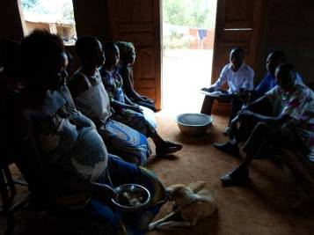
Photo 1 : Séance d’entretien avec un groupe de femmes à Koutondétomè
Prise de vue : Liner Environnement, janvier 2013
De même, les investigations auprès des responsables de la gestion du LES ont permis d’analyser le niveau de prise en compte de l’environnement et des conditions de vie des populations dans les activités du LES.
Les données collectées à ce niveau ont été complétées par les informations fournies par les populations de Ouèssè au cours d’une séance de consultation publique (photo 2) et qui a permis d’apprécier le niveau de mise en œuvre des recommandations contenues dans le Plan de Gestion Environnementale de l’Etude d’Impact Environnemental de la première cellule d’enfouissement des déchets.
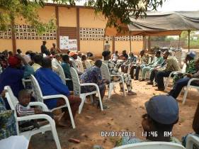 | 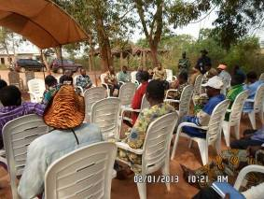
Photo 2 : Séance de consultation publique à l’église de l’Epiphanie de Ouèssè
Prises de vue : Liner-Environnement, février 2013
Cette séance a connu la participation de soixante dix sept (77) personnes, dont les représentants du PUGEMU, de la Mairie de Cotonou, de la Mairie de Ouidah, du gestionnaire et les communautés rurales. Au cours de cette séance, les populations ont exprimé leurs préoccupations et souhaits pour une meilleure gestion du LES tout en dénonçant les insuffisances liées au fonctionnement du LES à prendre en compte dans l’aménagement de la nouvelle cellule (Annexe 2).

4.1.3. Analyses physico-chimiques et microbiologiques

L’analyse physico-chimique et microbiologique des échantillons d’eaux ont permis d’évaluer le niveau de pollution de la nappe phréatique et du lac Toho. A cet effet, des échantillons d’eau ont été prélevés dans trois (3) puits utilisés par les ménages, deux (2) puits piézométriques et deux (2) bornes fontaines comme l’illustre les photos 3.

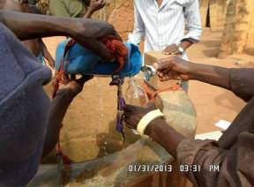  A Daguètomè | 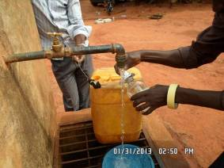  A Koutondétomè
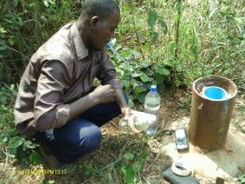  Au niveau du piézo PO-1 | 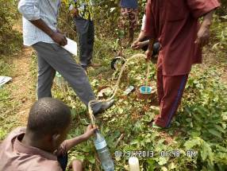  Au niveau du piézo PO-2
Photo 3 : Prélèvement des échantillons d’eau sur le site et dans les villages environnants
Prises de vue : Liner-Environnement, février 2013
De même, des échantillons d’eau de lixiviation ont été également prélevés sur le site et dans les caniveaux (photo 4).
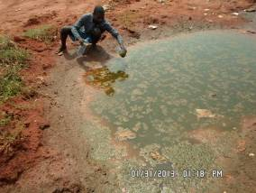  1 | 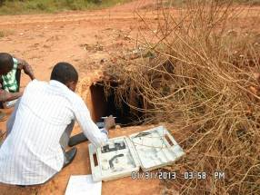  2
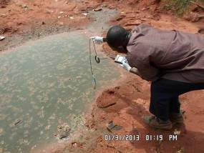
3
Photo 4 : Prélèvement de l’eau de lixiviation résurgente(1), dans un caniveau(2) et mesure du pH du lixiviat (3) sur le site du LES
Prises de vue : Liner-Environnement, février 2013
Plusieurs paramètres physico-chimiques et microbiologiques ont été analysés à partir de ces échantillons (tableau 7).
Tableau 7 : Paramètres sélectionnés comme indicateurs de la migration du lixiviat
Paramètres | Unités | Norme | Point d’échantillonnage
Paramètres | Unités | Norme | Caniveau de drainage | Lixiviat résurgent sur la cellule
pH | - | 6,5-8,5
Conductivité | µS/cm | 1000
Demande Chimique en Oxygène (DCO) | mg/L de O₂ | 100
Demande Biochimique en Oxygène (DBO) | mg/L de O₂ | 40
Chlorures totaux | mg/L | 250
Azote Kjeldahl Total | mg/L | -
Nitrates | mg/L | 45
Nitrites | mg/L | 3,2
Sulfures | mg/L | 2
Sulfate | mg/L | 3,2
Source : Normes québécoises de rejet d’eaux de lixiviation dans les eaux de surface
Tableau 8 : Paramètres sélectionnés comme indicateurs de la qualité de l’eau souterraine destinée à la consommation humaine
Paramètres | Unités | Norme | Point d’échantillonnage
Paramètres | Unités | Norme | Puits 1  (Po-1) | Po-2 | Puits Koutondétomè | Puits  Daguètomè | Po-1  Ouèssè
Température | °C | ~25
Potentiel d’hydrogène | - | 6,5 – 8,5
Cadmium | mg/L | 0,05
Ammonium | mg/L | -
Chlorures | mg/L | 250
Mercure | mg/L | 100
Nitrates (mg/L) | mg/L | 0,001
Nitrites (mg/L) | mg/L | 45
Sulfates (mg/L) | mg/L | 3,2
Cuivre | mg/L | 500
Nickel (mg/L) | mg/L | 2
Chromhexavalent | mg/L | 0,02
Plomb | mg/L | 0,05
Arsenic | mg/L | 0,05
Coliformes totaux par 100 mL | - | -
Coliformes fecaux par 100 mL | - | -
Escherichia coli par 100 mL | - | -
Source : Décret n°2001-094 du 04/04/01 fixant les normes de qualité de l’eau potable en République du Bénin
En outre, des échantillons d’eaux de surface ont été prélevés en amont et en aval du lac Toho. Ces échantillons d’eau ont fait l’objet d’analyse physico-chimique et microbiologique afin d’apprécier le niveau de pollution du lac Toho (tableau 9).
Tableau 9 : Paramètres sélectionnés comme indicateurs de la qualité de l’eau surface
Paramètres | Unités | Norme | Point d’échantillonnage
Paramètres | Unités | Norme | Amont du lac Toho | Aval du lac Toho
Température | °C | ~25
Potentiel d’hydrogène | - | 6,5-8,5
Conductivité | µS/cm | 1000
Chlorures | mg/L | 250
Ammonium | mg/L | -
Sulfures | mg/L | 2
Azote Kjeldahl Total | mg/L | -
Demande Chimique en Oxygène (DCO) | mg/Lde O₂ | 100
Demande Biochimique en Oxygène (DBO) | mg/Lde O₂ | 40
Plomb | mg/L | 0,05
Cadmium | mg/L | 0,005
Zinc | mg/L | -
Cyanures | mg/L | 0,2
Chrome totaux | mg/L | 0,05
Cuivre | mg/L | 2
Mercure | mg/L | 0,001
Nikel | mg/L | 0,02
Source : Décret n°2001-094 du 4/04/01 fixant les normes de qualité de l’eau potable en République du Bénin
En somme, il faut noter que les indicateurs de pollution des eaux (principalement), sont regroupés en 3 catégories à savoir :
- les paramètres microbiologiques qui renseignent sur le niveau de contamination par les microorganismes ;
- les paramètres physico-chimiques classiques (pH, T°C, Conductivité, ions ammonium, Chlorures, Nitrates, Nitrites, Sulfates et Azote total) qui permettent de caractériser au plan chimique, l’environnement aquatique et de ressortir les éventuelles menaces sur l’écosystème et les réactivités spécifiques possible ;
- les paramètres de pollution organique (DCO ; DBO) ;
- le taux des éléments toxiques que sont les métaux lourds : Cadmium (Cd) ; Plomb (Pb) ; Mercure (Hg) ; Chrome (Cr) ; Cuivre (Cu) ; Zinc (Zn) ; et l’Arsenic (As).

4.2. Traitement des données et analyse environnementale

L’analyse environnementale a été faite par l’identification des composantes et éléments du milieu susceptibles d'être affectés par les activités du projet. Les plus sensibles sont analysés et les impacts potentiels des activités des phases d’ouverture et d’exploitation de la nouvelle cellule du lieu d’enfouissement sanitaire de Ouèssè ont été évalués.

Les quatre (04) étapes de cette phase sont :

- l’analyse de la compatibilité ou non des activités du projet avec les fonctions des écosystèmes du milieu environnant;
- l’identification des impacts ;
- évaluation de l’importance des impacts, et proposition de mesures ;
- l’élaboration du plan de gestion environnementale et sociale.

4.2.1. Analyse de la compatibilité ou non des activités du projet avec les fonctions des écosystèmes

L’analyse des impacts a été faite en utilisant une approche fonctionnelle. Elle a permis de mettre en phase les différentes fonctions du milieu avec les différentes activités du projet, afin de mettre en exergue la recevabilité ou l’irrecevabilité des activités du projet par les composantes du milieu récepteur. Cette analyse de recevabilité environnementale des activités du projet est couplée avec l’identification des sources d’impact du projet (tableau 10).

Tableau 10 : Identification des sources d’impacts à partir des activités du projet
Activités du projet | Composantes environnementales | Résultants des Source d’impacts
1. Préparatoire
Etudes technique et socio environnementale | Populations, | - Enquêtes, sondages,  - Focus group,  - Consultation publique, etc.
Installation de base de chantier | Populations, eau, flore, faune, sol | - défrichement  - Fouille  - Prélèvements
2. Ouverture
Terrassement | Eau, flore, faune, sols, microfaune tellurique | - Fouille  - Excavation  - Dégagement d’une fouille à fond plan horizontal  - Constitution de stocks de terre végétale et de terre de barre
Aménagements périphériques de la cellule d’enfouissement | Flore, sol, microfaune tellurique | - Profilage des rives  - Construction de digues externes
Assainissement pluvial | Eau et flore | Installation de caniveaux de drainage d’eaux de pluie
Installation du réseau de drainage des eaux grises et des résidus de lixiviat | Eau, sol | - Fouille  - Excavation  - drainage
Aménagement des chemins d’accès | Eau, sol | - Fouille  - Excavation
Aménagement des aires de stockage de terre végétale et de terre de barre | Flore, sol | - Fouille  - Excavation
3. Exploitation
Transport et acheminement des déchets | Population, air | Circulation des camions et émissions sonore et de gaz d’échappement
Enfouissement | Sol, Eau et air | - Déchargement  - Remblai  - Recouvrement journaliers et intermédiaires  - Production de lixiviat et de biogaz
Entretien des engins | Sol, Eau et air | Réparation des engins ou camions en panne
4. Fermeture de la cellule
Recouvrement de la couverture finale | Sol, Air | Acheminement de terre, remblai, recouvrement

4.2.2. Identification et évaluation des impacts potentiels

Les impacts potentiels du projet sur les composantes environnementales et sociales ont été identifiés en fonction des activités à mener par phase de mise en œuvre. Le modèle de matrice utilisée est le suivant (tableau 11).
Tableau 11 : Matrice utilisée pour l’identification des impacts du projet
Travaux d’ouverture et d’exploitation de la nouvelle cellule d’enfouissement à Ouèssè | PHYSIQUE |  |  | BIOLOGIQUE |  | SOCIO-ECONOMIQUE
 | Sol | Air | Eau souterraine | Végétation | Faune | Activités économiques | Sécurité des personnes et des infrastructures | Santé et risques d’affection sanitaire | Risque d’accident | Fonctionnement de la nouvelle cellule | Autres composantes socio environnementale
Phase préparatoire
Etudes technique et socio environnementale
Installation de base de chantier
Phase d’ouverture
Terrassement
Aménagements périphériques de la cellule d’enfouissement
Assainissement pluvial
Installation du réseau de drainage des eaux grises et des résidus de lixiviat
Aménagement des chemins d’accès
Aménagement des aires de stockage de de terre végétale et de terre de barre
Phase d’exploitation
Transport et circulation des usagées
Enfouissement et recouvrement
Entretien des engins
Phase de Fermeture de la cellule
Recouvrement de la couverture finale

L’importance des impacts a été évaluée à l’aide d’une démarche qui intègre trois (03) paramètres à savoir la durée de l’impact (momentanée, temporaire ou permanente), l’étendue de l’impact (ponctuelle, locale ou régionale) et le degré de perturbation (très fort, fort, moyen ou faible) de l’impact négatif. Le croisement de ces trois paramètres à travers la grille de Fecteau (tableau 12) a permis de déduire si l’importance de l’impact est forte, moyenne ou faible.

Tableau 12 : Grille de Fecteau adapté pour l’évaluation des impacts
Durée | Etendue | Degré de perturbation
Durée | Etendue | Faible | Moyenne | Forte | Très forte
Durée | Etendue | Importance de l'impact
Momentanée | Ponctuelle | Moyenne | Moyenne | Moyenne | Forte
Momentanée | Locale | Moyenne | Moyenne | Forte | Forte
Temporaire | Ponctuelle | Moyenne | Moyenne | Forte | Très forte
Temporaire | Locale | Moyenne | Moyenne | Forte | Très forte
Momentanée | Régionale | Moyenne | Forte | Forte | Très forte
Permanente | Ponctuelle | Moyenne | Forte | Forte | Très forte
Temporaire | Régionale | Moyenne | Forte | Très forte | Très forte
Permanente | Locale | Moyenne | Forte | Très forte | Très forte
Permanente | Régionale | Forte | Très forte | Très forte | Très forte

4.2.3. Identification des mesures d’atténuation et élaboration du plan de gestion environnementale et sociale

Des mesures d’atténuation des différents impacts potentiels identifiés ont été proposées en fonction des phases de mise en œuvre du projet. L’ensemble de ces mesures d’atténuation proposées a été traduit sous la forme d’un plan de gestion qui prend en compte les aspects significatifs analysés, accompagné d’un cadre logique de mise en œuvre. Le plan de gestion environnementale et sociale est présenté sous forme d’une matrice conformément aux directives de l’Agence Béninoise pour l’Environnement (ABE). Il précise les rôles et responsabilités des différents acteurs associés à la mise en œuvre du plan.

4.2.4. Évaluation des impacts cumulatifs

Les impacts cumulatifs sont des impacts ou événements qui, considérés séparément, ne sont pas importants, mais qui, lorsqu’ils sont associés à d’autres impacts générés par d’autres sources ou sphères d’influence, peuvent engendrés des impacts potentiels importants. L’évaluation des impacts cumulatifs dans la présente étude a consisté à identifier et évaluer les effets de l’ouverture de la nouvelle cellule d’enfouissement sanitaire en tenant compte des impacts induits par les activités de l’actuelle cellule et celle projetées sur le site.

5. ETAT INITIAL, MODES DE GESTION ET NIVEAU DE POLLUTION DU MILIEU RECEPTEUR

5.1. Milieu physique
Les composantes importantes pour l’analyse des effets probables du projet sont les suivantes : le climat, l’eau, la végétation, le sol et l’air. Ces différentes composantes avaient été décrites et leurs particularités analysées lors des travaux initiaux ayant aboutis à l’ouverture de l’actuelle cellule. Ainsi, l’analyse faite dans le présent rapport n’est qu’un rappel avec l’actualisation de quelques données et informations.

5.1.1. Relief et morphologie du site

Le site du LES est situé à l’extrémité sud du plateau d’Allada dont la présence du lac Toho marque la limite avec la plaine littorale et le système lagunaire du sud Bénin. A ce niveau l’altitude moyenne est d’environ 20 m au-dessus du niveau de la mer.

5.1.1. Réseau hydrographique
Le site récepteur situé dans le village de Ouèssè, est caractérisé par un système lacustre représenté par la présence du lac Toho. Il est alimenté par un réseau de petite rivière et constitue l’un des systèmes lacustres constitutifs de la lagune côtière du Bénin. Il est très encombré actuellement et sa production halieutique est en baisse. Plus au Sud on pourrait retrouver l’Océan Atlantique situé au niveau de la bordure de Ouidah dont la distance est de 43 Km (figure 4).
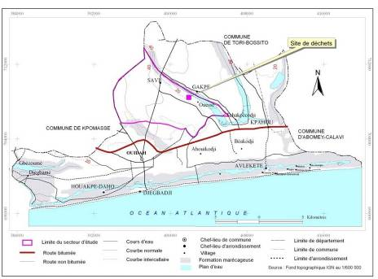
Figure 4 : Réseau hydrographique de la région du LES de Ouessè
5.1.2 Formations végétale et faunique du site

La végétation du site est essentiellement constituée de formations végétales anthropiques avec palmiers à huile (Elaeis guinneensis), d’Acacia auriculiformis et d’Eucalyptus comme espèces principales. La végétation herbacée est composée d’une prairie herbeuse stolonifère. Il faut noter la présence de champ de maïs qui est l’œuvre des agents de sécurité du site (Photo5).

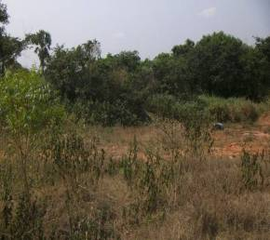 | 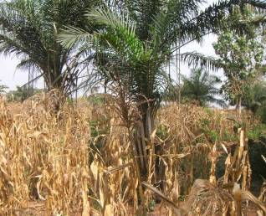
Photo 5 : Composition floristique du site
Source : Liner Environnement, Janvier 2013

Faune : Pour ce qui est de la faune sauvage, elle n’existe pratiquement plus compte tenu de l’état de dégradation des écosystèmes. Cependant, de nombreux oiseaux ichtyophages ou non nichent dans les milieux marécageux voisins sont identifés lors des investigations de terrain. Au fait, il s’agit de ceux appartenant aux genres Phalacrocorax, Ardeola, Egretta, etc. Parmi les autres vertébrés aquatiques ou semi-aquatiques généralement recensés, on a des reptiles Varanides (Varanus niloticus), Pelomedusides, Pythonides, Elapides et des grenouilles.

5.1.3 Types de sol du site du projet

Le milieu est marqué par la présence des sols ferralitiques. Le site se trouve sur une plaine faiblement ondulée dominée par des sols ferralitiques de couleur rouge (figure 5).
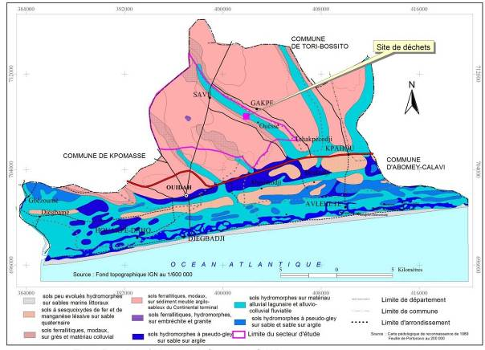
Figure 5 : Formations pédologique de la commune de Ouidah et du LES

La surface et la qualité du sol du milieu sont relativement uniformes. En surface, il se compose de latérite, argile, silt, sable et traces de gravier en alternance sur une épaisseur de15 à 20 m successive.

5.1.4 Caractéristiques climatiques du secteur du projet
5.1.4.1 Variation des pluies

La commune de Ouidah dans laquelle se trouve le LES se situe dans un climat de type subéquatorial caractérisé par :
- deux saisons pluvieuses (Une grande saison de pluie de Mars à Juillet et une petite saison pluvieuse de Septembre à Novembre).
- deux saisons sèches (une petite saison sèche de Juillet à Août et une grande saison sèche de Novembre à Mars).
La hauteur d’eau recueillie au cours de l’année varie entre 950 et 1150 mm en moyenne (Figure 6).
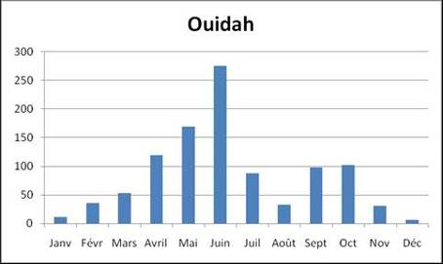
Figure 6 : Régime pluviométrique de la station de Ouidah
Source des données : ASECNA, 2012

5.1.4.2. Températures

Elles sont dans l’ensemble assez élevées sur la normale 1961-2000 et varient mensuellement entre 23°C et 35°C (Salami, 2003). Les amplitudes thermiques sont faibles, ce qui entraîne une constance de chaleur presque toute l’année. Les mois de février à avril sont les plus chauds et les mois de juillet à septembre sont les plus frais. Cette valeur masque cependant des variations inter-mensuelles ou saisonnières (figure 7).
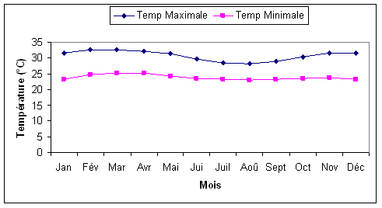
Figure 7 : Variation inter mensuelle de la température à Ouidah)
Source des données : ASECNA, 2012
Avec une moyenne mensuelle de 28,7 °C, un maximum moyen de 30,7 °C et un minimum moyen de 23,86 °C, le mois de mars est le mois le plus chaud. En revanche, les mois de juillet et d’août sont les plus frais avec un maximum moyen de 28,26 °C et un minimum moyen de 23,10 °C. Les mois de janvier, février et mars enregistrent les plus fortes amplitudes thermiques (écart entre le maximum moyen et le minimum moyen). Ces écarts sont réduits pendant la saison pluvieuse.

5.1.4.3. Régime des vents et leurs effets

En raison de l’aspect peu accidenté du relief, le régime des vents varie très peu suivant les saisons. En effet, en saison sèche, le vent est généralement faible à modéré (2 à 5 m/s) le matin, se renforce au cours de la journée (5 à 7 m/s) et devient modéré pendant la soirée et la nuit (4 à 6 m/s). Entre fin novembre et fin février, on assiste à la pénétration de mousson de direction SSW d’un angle de 180 à 220° avec une vitesse de 5 nœuds ou 2,5m/s.

En saison pluvieuse, on observe un vent modéré (4 à 6 m/s) le matin. Il se renforce dans l’après- midi (6 à 8 m/s) pour rester constamment modéré à fort (5 à 8 m/s) le soir et la nuit. Entre mars, avril, mai et juin, on assiste à des rentrées de mousson ayant une direction dominante SW (63 %) avec une vitesse variant entre 10 et 20 nœuds (5 à 10 m/s). Elle se maintient jusqu’à une altitude de 1500 à 2000 m. A partir de juillet jusqu’à octobre, la direction est SSW (13 %) et avec une vitesse qui descend à 10 nœuds, soit 5 m/s (Boko, 1988).

D’une façon générale, le vent est un facteur très important de l’environnement par son nodule et sa direction. Il est responsable pour le transport des odeurs du LES vers les habitations surtout dans le hameau de Koutondétomè et d’autres secteurs.

5.2. Caractéristiques démographique et socio-économique du milieu récepteur du projet

Du point de vue socio-économique, la population de Ouessè, sixième génération des descendants d’esclaves ayant échappé au voyage grâce à l’abolition de l’esclavage, tournait autour de 800 habitants en 2002. En majorité, elle s’adonne aux activités rurales dominées par l’agriculture pratiquée dans les champs de campagne autour des villages. Le système de culture est extensif et vise à satisfaire essentiellement les besoins des populations en produits alimentaires. La production vivrière est constituée de maïs, de manioc, de haricot, d’arachide, etc. Les cultures de rente (palmiers à huile et cocotier) occupent aussi une place non négligeable.

5.2.1 Activités économiques exercées sur le site récepteur du projet

Les activités économiques exercées sur le site récepteur concernent essentiellement la fabrication du charbon et l’agriculture par quelques cultivateurs se trouvant aux alentours du site (Photo 6).

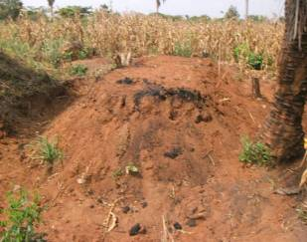 | 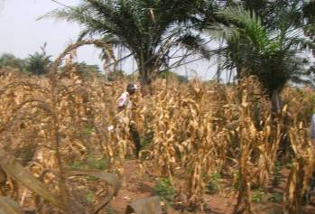
Photo 6 : Activités économiques exercées sur le site
Source : Liner, Janvier 2013

5.2.2 Situation sanitaire et épidémiologique du village de Ouèssè

Les données épidémiologiques collectées dans le centre de santé des Caméliens montrent plusieurs affections courantes dans la localité (figure 8).

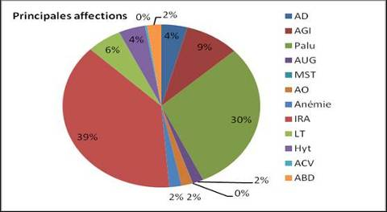
AD : Affections dermatologiques ; AGI : Affection gastro intestinale ; Palu : Paludisme ; AUG : Affections uro-génitales ; AO :Affectionsocculaires, IRA : Infections Respiratoires Aigües; LT : Lésion traumatiques ; Hyt : Hypertension artérielle ; ACV : Affection cardio-vasculaires ; ABD : Affections bucco-dentaire
Figure 8 : Principales affections chez les populations de Ouèssè
Source des données: Centre de santé camélien, janvier 2013

Les Infections Respiratoires Aigües (IRA) et le paludisme sont les affections les plus courantes chez les populations de Ouèssè.

5.2.3. Cadre éducatif du village de Ouèssè

Le village de Ouèssè est doté d’une école primaire publique située dans le centre du village. Le nombre moyen d’élève par salle de classes est d’environ 60. Le taux de scolarisation est supérieur à 65 % avec un effectif des filles scolarisées proche de celui des garçons puisque le ratio filles-garçons est en moyenne de 92 %. L’enseignement secondaire et les centres d’alphabétisations sont n’existent pas dans le village. Les élèves admis pour l’enseignement secondaire sont orientés vers les collèges publics et privés des localités voisines.

5.3. Modes de gestion et niveau de pollution actuelle du LES

5.3.1. Modes de gestion actuelle du LES

Les déchets provenant de Cotonou et ses environs, et acheminés sur le site d’enfouissement de Ouèssè apparaissent de plus en plus encombrants et polluants du fait des écarts au niveau de leur gestion. La pollution par les déchets affecte les habitants vivant aux alentours du site d’autant plus qu’elle affecte directement leur vie quotidienne en leur causant de nombreuses nuisances environnementales.
Prévus pour être enfouis systématiquement ou le cas échéant, dans un délai de 24 heures, il arrive parfois que les déchets acheminés sur le site y séjournent pendant plus de vingt-quatre heures (24 h) avant les opérations d’enfouissement (photo 7).
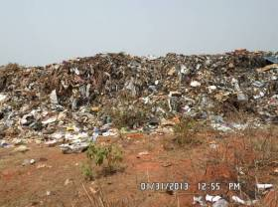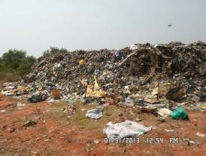
Photo 7 : Déchets non encore enfouis sur le LES
Prises de vue : Liner Environnement, janvier 2013
L’observation de la photo 7 montre des déchets non couverts de sable sur le LES. La situation serait plus dramatique en saison pluvieuse. Ainsi, les déchets non enfouis pourraient engendrer la prolifération des mouches et de mauvaises odeurs. Une telle situation va engendrer l’attraction des animaux domestiques (chiens et chats), des oiseaux et des piqueurs.

De même, du fait que le recouvrement des déchets n’est pas réalisé dans des conditions adéquates, cette situation favorise leur dispersion par le vent (photo 8).

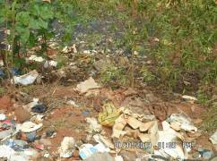 | 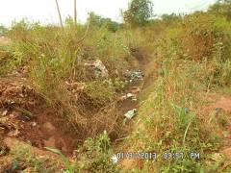
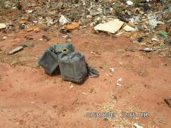
Photo 8 : Dispersion des déchets sur le site du LES
Prises de vue : Liner Environnement, janvier 2013
De plus, les rebords du LES sont mal entretenus et sont jonchés d’ordures et d’eaux grises (photo 9).
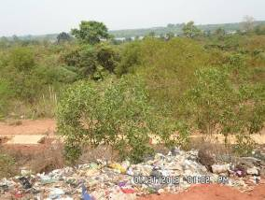 | 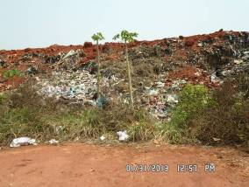
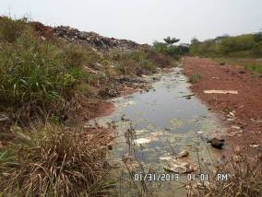 | 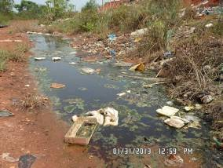
Photo 9 : Déchets et eaux grises observés sur les rebords du LES
Prises de vue : Liner Environnement, janvier 2013
Les vracs d’ordures et des eaux grises sur les rebords du LES dégradent son aspect visuel. Aucune plantation d’arbre, ni d’arbuste n’a été aménagé en périphérie du LES pour faciliter l’intégration de la nouvelle topographie au paysage. En plus, il y a manque d’une barrière, ne serait-ce que grillagée, pour empêcher l’accès aux animaux (sauvages et domestiques) ainsi que des personnes non autorisées à accéder au site et qui peuvent s’y aventurer pour fouiller dans les déchets.

5.3.2. Gestion du lixiviat
Pendant les investigations de terrain, il n’a pas été observé un drainage des eaux de lixiviation vers le bassin de réception. Les ouvrages d’assainissement destinés à cet effet étaient vides (photo 10).
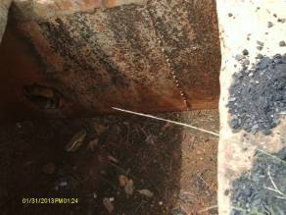 | 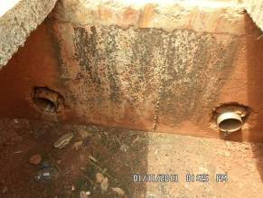
Photo 10 : Caniveaux de drainage des eaux de lixiviation vides
Prises de vue : Liner Environnement, janvier 2013
Les ouvrages de drainage des eaux de lixiviation sont vides pendant qu’il y a suintement des eaux de lixiviation sur le site du LES (photo 11).
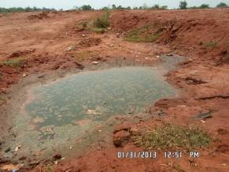 | 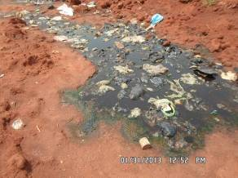
Photo 11 : Résurgences des eaux de lixiviation sur le site du LES
Prises de vue : Liner Environnement, janvier 2013

5.3.3. Entretien des ouvrages de drainage
Les ouvrages de drainage des eaux usées renferment du sable par endroits en raison de l’absence des travaux de curage (photo 12).
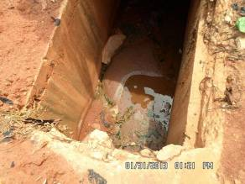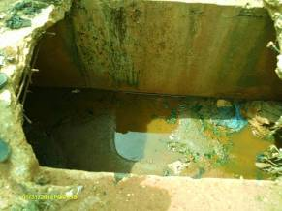
Photo 12 : Caniveaux non curées sur le site du LES
Prises de vue : Liner Environnement, janvier 2013
Les caniveaux devant drainer les eaux grises ne sont pas régulièrement inspectés, ils ne sont pas balayés afin d’en retirer les débris et sédiments qui pourraient obstruer l’écoulement des eaux. Aussi, les dalles de couverture des caniveaux brisées par le passage des engins ne sont ni remplacées, ni réparées et exposent les usagers du site à plusieurs risques (photo 13).
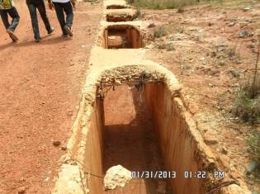
Photo 13 : Caniveau endommagé par le passage des machines
Prise de vue : Liner Environnement, janvier 2013

5.4. Niveau de pollution actuelle du LES

5.4.1. Niveau de pollution des eaux souterraines

5.4.1.1. Etat actuel des indicateurs de la qualité des eaux souterraines
Le niveau de pollution actuel des eaux souterraines a été apprécié à partir de l’analyse des paramètres physico-chimiques dont les résultats (tableau 13) permettent de tirer les conclusions suivantes.
Les résultats microbiologiques, révèlent que les échantillons d’eaux de puits de Daguètomè [P(D)] et de Koutondétomè [P(K)] sont affectés par les coliformes totaux, fécaux et E. coli. Par contre il est remarqué l’absence de E.coli au niveau puits piézométrique (PO-1). Cette pollution est d’origine fécale mais ancienne au niveau du puits piézométrique [P (PO-1)].
En ce qui concerne les échantillons d’eau du puits piézométrique (PO-1), de la Borne Fontaine de Daguètomè et de Koutondétomè et du réseau d’adduction d’eau du poste de pesée, il est constaté qu’ils ne contiennent que des coliformes totaux dont leur nombre varie de 01 à 6400 coliformes par 100 mL. Le point PO-1 est le plus proche du site de dépôt des déchets et le plus affecté par ces coliformes.
En ce qui concerne les résultats de l’analyse des paramètres physico-chimiques classiques, il faut noter que :
- le pH des échantillons d’eau de consommation est compris entre 6,42 et 8,59 ; ce qui est conforme à la norme béninoise des eaux potables.
- la conductivité varie de 48,9 à 324 ; les échantillons P(D) et P(K) ont donc une conductivité supérieure à la norme (250 µS/cm) ;
- les valeurs de chlorure, de nitrates, de nitrites et de sulfates mesurées sont en-dessous de la valeur permise et des recommandations canadiennes pour l’eau potable.
Quant aux paramètres de pollution organique ou des éléments toxiques, qui permettent d’apprécier la teneur de l’eau en métaux lourds, les analyses révèlent ce qui suit :
- les valeurs sont conformes aux normes pour tous les échantillons en ce qui concerne la teneur en nickel (0,02 mg/L), en chrome (< 0,05 mg/L), en cuivre (mg/L 2), en Plomb (0,05 mg/L), en cadmium (0 ,9), en arsenic (5 mg/L) et en mercure (0,4 mg/L) ;
- les valeurs de l’ammonium (0,5) et de la Demande Chimique en Oxygène (30 mg/L) des échantillons PO-1 (cas d’ammonium ; DCO) et de la borne fontaine de Koutondétomè, des puits de Daguètomè et de Koutondétomè (cas de DCO) indiquent que l’eau contenue dans ces points d’eau est polluée.

5.4.1.2. Evolution des indicateurs de la qualité des eaux souterraines
La figure 9 présente l’évolution comparative de la teneur en métaux lourds dans les eaux souterraines en 2001, 2004 et 2013.
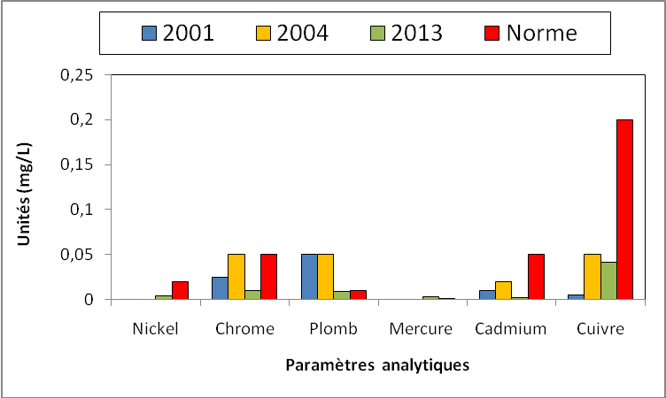
Figure 9 : Evolution de la teneur des eaux souterraines en métaux lourds entre 2001 et 2013
Source des données : DESSAU SOPRIN, 2001 et 2004, Résultats d’analyse, février 2013
L’analyse de la figure 5 révèle que globalement, la teneur en métaux est en dessous de la norme pendant les trois années de mesures (2001, 2004 et 2013). Il n’existe aucune homogénéité dans l’évolution de la teneur en métaux lourds au point où aucune tendance d’évolution ne se dégage. Par exemple, les valeurs de chrome mesurées en 2013 (0,01 mg/L) sont inférieures à celles de 2004 (0,05mg/L) et de 2001 (0,025mg/L). En ce qui concerne le cadmium, les valeurs mesurées en 2013 (0,002175 mg/L) sont inférieures à celles de 2004 (0,02 mg/L) et de 2001 (0,01 mg/L).
En ce qui concerne l’évolution des paramètres physico-chimiques classiques, il est constaté que le pH des eaux est en évolution vers la basicité. En effet, le pH est passé de 5,2 en 2001 à 6,94 en 2004 puis à 7,44 en 2013. Ces deux dernières valeurs restent conformes aux normes béninoises de la qualité de l’eau potable. Quant aux chlorures, leur présence est plus importante en 2013 qu’au cours des deux périodes d’échantillonnage antérieurs (14,17 mg/L en 2001 contre 10 mg/L en 2004 et 39,185 en 2013) même s’ils restent en dessous de la norme (250 mg/L). Les Sulfates présentent le même rythme d’évolution avec une valeur plus élevée en 2013 (6,67 mg/L) contre1 mg/L en 2004 et 1,22 mg/L en 2001.
Les nitrates présentent une tendance à la hausse mais restent en dessous de la norme (500 mg/L).
En somme, il faut noter que du point de vue physico-chimique l’eau souterraine destinée à la consommation humaine est de bonne qualité. En outre, la conformité des concentrations des paramètres mesurés au niveau des eaux souterraines, aux normes des eaux potables, permet de conclure qu’il n’y a aucun signe indicateur de migration du lixiviat. Autrement dit, aucune pollution des eaux souterraines et de surface par le lixiviat n’a été signalée.

5.4.2. Niveau de pollution des eaux de surface et de lixiviation

5.4.2.1. Etat actuel des indicateurs de la qualité des eaux de surface et de lixiviation
Le niveau de pollution actuel des eaux de surface, notamment du lac Toho a été apprécié à partir de l’analyse des paramètres physico-chimiques dont les résultats présentés en annexe 5 permettent de tirer les conclusions suivantes.
La valeur de la DBO5 est relativement faible et en dessous de la norme (100 mg/L de O₂) au niveau du Lac Toho (5 mg/L de O₂ en amont contre 8,54 mg/L de O₂ en aval. Quant à la valeur de la DCO, elle est également faible en amont (3 mg/L de O₂) et en aval (5 mg/L de O₂).
En ce qui concerne les métaux lourds, les valeurs montrent que pour tous les échantillons d’eaux de surface, les valeurs en amont et en aval mesurées en 2013 sont conformes aux normes pour certains paramètres : azote total (200 mg/L), nickel (2,5 mg/L) et chrome (< 0,1mg/L) alors qu’elles ne sont pas conformes pour le plomb et le cadmium.
Par ailleurs, l’analyse de la qualité des eaux de lixiviation et de drainage révèle un certain nombre de résultats. La teneur en métaux lourds des eaux de drainage et du lixiviat est illustrée par la figure 10.
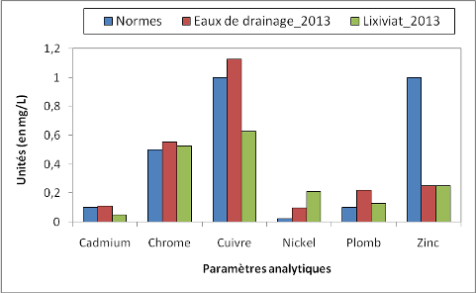
Figure 10 : Teneur en métaux lourds des eaux de drainage et du lixiviat
Source des données : Résultats d’analyse, février 2013
L’analyse de la figure 10 montre que la teneur en chrome, en cadmium, en plomb, en nickel et en cuivre dans les eaux de drainage n’est pas conforme à la norme. Il en est de même pour la teneur en chrome, en plomb et en nickel dans le lixiviat.
Outre les substances toxiques, la teneur en DBO et en DCO est présentée par la figure 11.
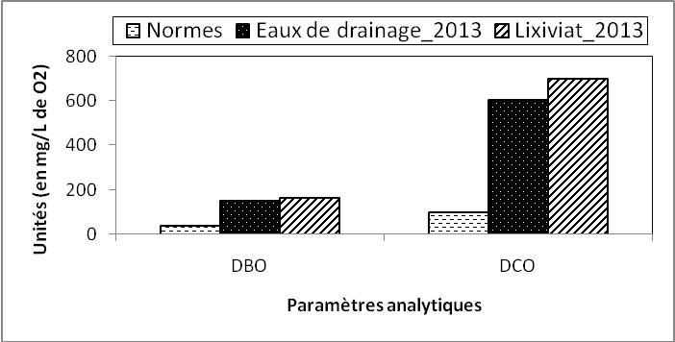
Figure 11: Teneur des eaux de drainage et du lixiviat en DBO et en DCO
Source des données : Résultats d’analyse, février 2013
La figure 11 montre que la valeur de la DBO dans les eaux de drainage (152 mg/L de O₂) et dans le lixiviat (164 mg/L de O₂) est au-dessus de la norme (40 mg/L de O₂). Il en est de même pour la DCO qui est largement supérieure à la norme. Elle est plus importante dans le lixiviat (700 mg/L de O₂) que dans les eaux de drainage (607 mg/L de O₂).
Le rapport DCO/DBO₅< 2 pour les échantillons du Lac et est supérieur à 3 au niveau de l’eau de drainage et du lixiviat ; ce qui révèle que l’effluent est facilement biodégradable au niveau du Lac.
En outre, la teneur en Ammonium (< 0,5 mg/L) et Chlorures (250 mg/L), dans les échantillons d’eau de drainage et de lixiviation, est au-dessus de la norme des eaux usées.
En conclusion, les eaux de drainage et le lixiviat indique un niveau de pollution très élevé sur le site du LES. Même si leur la teneur actuelle est faible dans les eaux de surface (lac Toho), leur accumulation progressive peut être une source de risque pour les populations et les écosystèmes aquatiques.

5.4.2.2. Evolution des indicateurs de la qualité des eaux de surface
La figure 12 présente l’évolution comparative de la teneur en métaux lourds dans les eaux de surface en 2001et 2013.
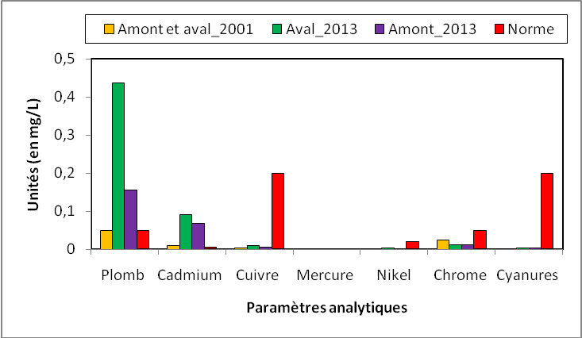
Figure 12 : Evolution de la teneur des eaux souterraines en métaux lourds entre 2001 et 2013
Source des données : Résultats d’analyse, février 2013
L’analyse de la figure 12 révèle que la teneur du lac Toho en plomb et en cadmium a augmenté entre 2001 et 2013 et est passée au-dessus de la norme. En effet, la teneur en plomb est passée de 0,05 mg/L en amont et en aval en 2001 à 0,437 mg/L en aval et 0,156 mg/L en amont en 2013. La teneur en cadmium est passée de 0,01 mg/L en amont et en aval en 2001 à 0,091 mg/L en aval et 0,069 mg/L en amont en 2013, signe que la décharge pollue le lac Toho.
Bien qu’en dessous de la norme, la teneur en chrome est en baisse par rapport à l’état de référence en 2001. Elle a chuté de 0,025 mg/L en 2001 à 0,013 mg/L en 2013. Pour les paramètres comme le mercure et le nickel, il est difficile d’apprécier la tendance puisque les valeurs n’ont pas été déterminées en 2001. Toutefois, il faut préciser que ces valeurs sont en dessous de la norme.
L’analyse de l’évolution des paramètres de pollution organique est faite à partir de la Demande Chimique en Oxygène (DBO) et de la Demande Biochimique en Oxygène (DBO) comme illustrée par la figure 13.
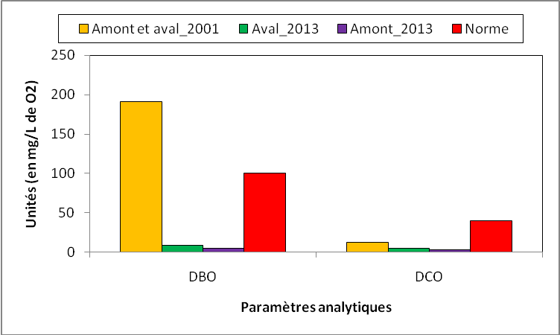
Figure 13 : Evolution de DCO et de la DBO en amont et en aval du lac Toho entre 2001 et 2013
Source des données : Résultats d’analyse, février 2013
L’analyse de la figure 13 révèle une diminution de la DCO et de la DBO en amont et en aval du lac Toho. En 2001, la valeur de la DBO (191 mg/L de O₂) qui était en dessous de la norme (100 mg/L de O₂) est passée à moins de 10 mg/L de O₂ en 2013. Quant à la DCO, elle reste toujours en deçà de la norme (40 mg/L de O₂).
Le tableau 13 présente la synthèse des résultats d’analyse physico-chimiques et microbiologiques. L’examen des données de ce tableau permet d’observer en gras les valeurs non conformes aux normes. Ces valeurs sont plus observées au niveau du pH, de la teneur en cadmium et de la teneur en plomb dans les eaux.
Au niveau des eaux souterraines, c’est la forte teneur en nitrates, en sulfates et en plomb par rapport à la norme qui indique le niveau de pollution. Les indicateurs de pollution des eaux de surface, notamment du lac Toho sont aussi bien la forte concentration en cadmium et en plomb et l’augmentation de la basicité de l’eau. Les eaux de drainage et de lixiviation sont naturellement les plus polluées.
En somme, l’état physico-chimique actuel des eaux souterraines et des eaux de surface ne laisse pas présager une contamination due au lixiviat, car aucun signe indicateur de sa migration n’a été constaté.
Tableau 13 : Synthèse des résultats d’analyses physico-chimiques et microbiologiques réalisées en février 2013
Paramètres analytiques | Unités | Normes | Eaux souterraines | Eaux de surface |  | Eaux de drainage | Eaux de lixiviation
 |  |  |  | Aval lac Toho | Amont lac Toho | Eaux de drainage | Eaux de lixiviation
Température | °C | ~25 | 29,6 | 29,8 | 29,9 | 25,2 | 25,7
Potentiel d’hydrogène | - | 6,5-8,5 | 7,44 | 8,85 | 8,66 | 1,21 | 1,71
Conductivité | µS/cm | 1000 | 155,31 | 121,1 | 119,1 | 10 780 | 19 510
Cadmium | mg/L | 0,005/0,1* | 0,002175 | 0,091 | 0,069 | 0,11 | 0,047
Ammonium | mg/L | - | 0,265 | Nd | Nd | 7,7 | 16,41
Zinc | mg/L | 1 | Nd | 0,75 | 0,62 | 0,25 | 0,25
Chlorures | mg/L | 250 | 39,185 | - | - | 2 847 | 4 384
Azote Kjeldahl Total | mg/L | - | Nd | 1,69 | 1,31 | 36 | 67,31
Demande Biochimique en Oxygène | mg/L de O₂ | 40 | Nd | 5 | 3 | 152 | 164
Demande Chimique en Oxygène | mg/L de O₂ | 100 | 31,40428571 | 8,54 | < 5 | 607 | 700
Cyanures | mg/L | 0,2/0,1* | Nd | 0,005 | 0,004 | 0,035 | 0,045
Sulfures | mg/L | 2 | Nd | 0,005 | 0,003 | 0,012 | 0,012
Mercure | mg/L | 0,001 | 0,003333333 | 0,0019 | - | Nd | Nd
Nitrates | mg/L | 0,001 | 2 | Nd | Nd | Nd | Nd
Nitrites | mg/L | 45 | 0,023 | Nd | Nd | Nd | Nd
Sulfates | mg/L | 3,2 | 6,666666667 | Nd | Nd | Nd | Nd
Cuivre | mg/L | 2/1* | 0,041428571 | 0,01 | 0,006 | 1,125 | 0,625
Nickel | mg/L | 0,02 | 0,0036 | 0,003 | 0,003 | 0,095 | 0,21
Chrome hexavalent | mg/L | 0,05/0,5* | 0,01 | 0,013 | 0,013 | 0,55 | 0,525
Plomb | mg/L | 0,05/0,1* | 0,9 | 0,437 | 0,156 | 0,219 | 0,125
Coliformes totaux par 100 mL | - | - | 1936 | Nd | Nd | Nd | Nd
Coliformes fécaux par 100 mL | - | - | 207,2857143 | Nd | Nd | Nd | Nd
Escherichia coli par 100 mL | - | - | 84,28571429 | Nd | Nd | Nd | Nd
0,5* : Norme spécifiquement applicable aux eaux de drainage et au lixiviat ; Nd : non déterminé ; 0,9 : pas conforme à la norme

6. ANALYSE DES IMPACTS POTENTIELS DU PROJET D’OUVERTURE DE LA NOUVELLE CELLULE DU LES

Cette analyse aborde les impacts potentiels positifs et négatifs directs et indirects, résultant des activités du projet.

6.1. Impacts potentiels négatifs

6.1.1. Impacts potentiels sur les milieux physique, biologique et humain

Dans le milieu physique, les composantes de l’environnement susceptibles d’être affectées sont : le sol, les eaux de surface et souterraines, la végétation et l’air. L’ouverture de la nouvelle cellule entraînera la perte de la végétation en place. Les impacts potentiels sur les populations locales et leurs activités socio-économiques sont aussi analysés.

6.1.1.1. Phase d’ouverture

Au cours de la phase de construction, les activités à mener auront des impacts négatifs sur l’air, le sol, la flore, les eaux souterraines et la population riveraine.

Impacts potentiels sur le sol
Les travaux de fouille pour l’ouverture de la nouvelle cellule entraineront un remaniement du sol et une perte de la totalité de la terre arable en présence. Cet impact est de durée permanente, mais d’intensité faible et d’étendue locale car ne se fera ressentir que sur le site d’ouverture de la nouvelle cellule. Aussi, les risques de pollution des sols par les huiles et lubrifiants des camions et de la machinerie lors des travaux sont autant d’impacts négatifs de ce projet.

Impacts potentiels sur la végétation du site du projet

La destruction de toute la végétation actuellement présente sur le site est inévitable lors des travaux de construction de la nouvelle cellule d’enfouissement. L’état des lieux a montré l’existence d’une richesse végétale. Le décapage du sol pour l’installation de cette dernière entraînera la destruction de toutes ces espèces végétales. Mais, le site ayant déjà fait l’objet initialement de l’évaluation d’impact sur la végétation en 2004, les impacts actuels sur la végétation reconstituée peuvent être jugés d’importance mineure.

Impacts potentiels sur l’eau de surface et souterraine

Les travaux de chantier et de déplacement des camions et des machines entraîneront la production des huiles usagées. Ce qui augmentera le risque de pollution de l’eau. Mais, la nappe étant à plus de 20 m de profondeur, la détérioration de la qualité des eaux souterraines par les huiles des moteurs sera très faible.
Aussi, on assistera à l’augmentation de la charge turbide des eaux de ruissellement liée au remaniement du sol. Le degré de perturbation demeurant faible (cette turbidité ne gênera aucune activité majeure de la population riveraine). Les Travaux de terrassement lors de l’ouverture de la cellule sont source d’érosion des sols, entraînant une augmentation de la turbidité des eaux de ruissellement.

Impacts potentiels sur la végétation et le paysage

Les travaux entraîneront l’enlèvement d’une partie de la végétation en place. De plus, l’excavation, les démolitions diverses, les remblais, etc. vont perturber l’équilibre du milieu et le transformer. On assistera à une modification de la configuration de l’espace, et une dégradation de l’harmonie et de la configuration du paysage actuel.

Impacts potentiels sur la qualité de l’air et pollution sonore

Le cumul des activités de déboisement, d’excavation, de terrassement etc. sont de véritables sources de nuisances au nombre desquelles on peut citer :

- la pollution de l’air ambiant due à la poussière de chantier lors des travaux d’ouverture et l’activité des camions et autres engins de chantier;
- la pollution de l’air due aux gaz d’échappement des camions et des machines et des poussières;
- la pollution sonore due aux bruits du passage des camions et de la machinerie.

Impacts potentiels sur le milieu humain

Les impacts du projet sur le milieu humain, regroupent essentiellement :

- les risques d’accidents liés à la circulation de camions ;
- les risques d’accident de chantier pour les travailleurs ;
- l’augmentation du taux des maladies respiratoires ;
- risques de maladies transmissibles (IST, VIH/SIDA) par la présence des ouvriers sur le site
- les nuisances sonores, par le bruit des camions aux heures de repos ;
- nuisance de pollution de l’air due aux gaz d’échappement des camions et autres engins de chantier et des poussières soulevées par le passage des camions et engins;
- les pertes de récoltes dans les champs installés sur le site. Mais, les champs de maïs en place pourront être déjà récoltés avant le démarrage des travaux.

Impacts potentiels sur les activités socioéconomiques
En phase des travaux d’ouverture de la nouvelle cellule, il n’y aura pas d’impacts négatifs directs sur les activités socio-éconmiques des localités riveraines. Les impacts seront essentiellement positifs en ce sens que l’arrivée de nouveaux ouvriers dans la localité va entraîner une augmentation des revenus des populations qui commercialisent les denrées alimentaires pour les ouvriers et autres usagers du chantier. Les autres besoins de logements de ces mêmes ouvriers augmenteront les revenus des populations locales.

6.1.1.2. Phase d’exploitation de la nouvelle cellule

En phase de fonctionnement de la nouvelle cellule, le transport, l’enfouissement, le recouvrement des déchets, la production du lixiviat et de gaz constituent les principales sources d’impact sur l’environnement et pour la population environnante. En effet, le non recouvrement à temps (dans les 24 heures maximum) de ces déchets constitue une source de nuisances olfactives et source des essaims de mouches dont se plaignent les populations environnantes, surtout en période de pluies. Il faut souligner la réalisation d’un rapport d’audit qui spécifie ces différentes nuisances constatées et propose les mesures correctives. Ces mesures sont tout aussi valables pour la présente étude.

6.1.1.3. Phase de fermeture de la cellule

La phase de fermeture de la cellule se résume au recouvrement de la couverture finale qui nécessitera l’acheminement de terre de remblai. Dans le cadre de l’arrêt de certaines installations, les équipements correspondants seraient démontés et éliminés ou valorisés conformément à la législation en vigueur.

6.2 Impacts positifs du projet

Les importants impacts potentiels positifs du projet sont liés à :
- la création d’emplois pendant les phases de construction. C’est un impact socio- économique très important ;
- l’augmentation des capacités d’enfouissement de déchets du LES donc de l’enlèvement de la ville de Cotonou ainsi des mairies voisines.
- Amélioration de l’hygiène publique par l’enlèvement régulier des ordures ménagères suivi de la propreté des villes affectées.

6.3 Mesures d’atténuation et de bonification des impacts

Mesures d’atténuation et de compensation
Avec la faible anthropisation du milieu naturel, les investigations en milieu réel ont montré une intéressante biodiversité sur le site. Les travaux d’ouverture qui seront caractérisés par le débroussaillement, la destruction de la végétation en place et la destruction d’arbres sur l’ensemble du site motivent la mise en place de mesures d’atténuation et de compensation. Ces mesures concernent des actions de protection du cadre naturel des populations riveraines et des ouvriers sur le chantier. Elles portent sur la lutte contre la pollution de l’air, la pollution sonore, du sol et la réduction de la destruction du couvert végétal. Ces mesure ont été discutées avec le maître d’ouvrage délégué qui devra la traduire au niveau du cahier des charges des entreprises en charge des travaux de réhabilitation.

Obligations des entreprises
Ce type de mesures relève des nuisances propres à tout chantier de construction : dégradation des sites de travaux, relations indélicates des ouvriers de l’entreprise avec les femmes et jeunes filles des villages, conditions sanitaires, respect de la végétation et des cultures, etc. Ces nuisances potentielles relèvent, au niveau du cahier des charges, d’un plan imposé à l’entreprise de dispositions en faveur de l’environnement.

1) Mesures de protection de l’environnement

Il a été démontré que beaucoup d’impacts pourraient être minimisés si l’entreprise d’une part observe certaines mesures de bonne conduite avec son personnel et d’autre part adopte des méthodes de travail appropriées et des précautions tenant compte de la sensibilité des composantes de l’environnement en présence. Durant l’exécution des travaux, les entreprises doivent donc observer les règles élémentaires de protection de l’environnement en s'engageant à respecter au mieux le tapis végétal lors de l'accès aux sites de travaux et n’en détruire que lorsque c’est nécessaire. Dans le cas des zones d’emprunt, elles doivent s’engager à les remodeler et à procéder à leur aménagement par le reboisement.

Lors de la clôture du chantier, les entreprises doivent faire nettoyer les sites et en particulier reboucher les divers trous et fosses utilisés pour les latrines, rassembler, brûler et enterrer tous les déchets solides : ceci afin de préserver les enfants et populations locales de risques d'infection. Ainsi, elles doivent maintenir dans leurs camps des conditions sanitaires simples mais correctes, impliquant en particulier la mise en place systématique de latrines sèches, de facilités de toilette et de collecte des déchets solides divers afin de les gérer adéquatement.

Enfin, les entreprises doivent prendre des dispositions pour fournir aux ouvriers les équipements de protection tels que les casques, gants, bottes et se doter d’un plan de mesures d’urgence.

Pour contraindre les entreprises à respecter les obligations énumérées ci-haut, il importe de les inscrire dans les dossiers d’appel d’offre en termes d’instructions environnementales particulières. Ainsi, l’AGETUR pourra charger son Ingénieur-conseil responsable de la supervision de veiller au respect desdites instructions. A partir de ces instructions, les entreprises vont élaborer leur propre plan de gestion environnementale, cohérent avec les dispositions de la présente étude. Ce plan devra intégrer les points suivants :
- Gestion des déchets de chantier ;
- Carrières et matériaux d’excavation ;
- Dépôt de matériaux ;
- Réhabilitation et prévention de l’érosion du sol ;
- Gestion de la circulation ;
- Destruction des éléments non utilisables ;
- Santé et sécurité ;
- Réparation de propriété privée ;
- Entretien de bonnes relations avec les communautés.

2) Utilisation de main d’œuvre locale

La première mesure est d’inciter l’entreprise à recruter une main d’œuvre locale. La présence d’ouvriers des villages proches limitera les risques de dérapage et de conflit avec la population. Le recrutement se fera par l’intermédiaire du chef de village auquel l’entreprise adressera ses besoins dans les meilleurs délais. L’entreprise devra de préférence recruter des équipes originaires du village. Les travaux de défrichement en particulier, qui sont ceux qui vont mobiliser le plus de main d’œuvre locale, devront impérativement être organisés selon ce principe.

La rémunération journalière des manœuvres sera établie dans le respect des réglementations nationales en vigueur à la date des travaux.

3) Maintien de conditions sanitaires correctes dans les installations de chantier

L’entreprise sera tenue de maintenir dans son camp, des conditions sanitaires simples mais correctes, impliquant en particulier la mise en place systématique de latrines sèches, de facilités de toilette et de collecte des déchets solides divers afin de les incinérer. Toutes dispositions seront prises pour éviter le déversement accidentel d’hydrocarbures.

L’entrepreneur sera en outre tenu d’assurer la récupération, le recyclage ou le stockage des huiles usagées dans le respect de la réglementation en vigueur. L’entreprise devra nettoyer les sites et en particulier reboucher les divers trous et fosses utilisés par les latrines, rassembler, brûler et enterrer tous les déchets solides, ceci afin de préserver les enfants et populations locales de risques d’infection.

4) Prévention des maladies sexuellement transmissibles et du SIDA

L’entreprise sera tenue d’assurer la protection de la population locale vis à vis des risques des maladies sexuellement transmissibles et du SIDA et soumettra un plan d’action à cet effet à l’AGETUR.

Les coûts relatifs à l’ensemble de ces mesures sont supportés par l’entreprise. Les dispositions particulières relatives à l’environnement, qui doivent être intégrées dans le cahier des charges de l’entreprise de travaux, sont données en annexe de ce document.

Organisation d’une campagne d’information et de sensibilisation des populations
Afin de prévenir les populations, un ou deux mois avant le démarrage effectif des travaux d’ouverture d’une nouvelle cellule, l’AGETUR organisera une campagne d’information et de sensibilisation des populations de la localité. Il s’agit d’une activité de prévention à mener par l(AGETUR. Elle contribue à l’information des populations pour éviter toute situation conflictuelle. Les informations à véhiculer auprès des populations locales concernent :

- le projet et ses objectifs ;
- le planning et la nature des travaux ;
- les principaux résultats de l’EIES (santé, risque d’accident de circulation) ;
- les mesures de mitigation ;
- les rôles et responsabilités des populations et des autorités locales ;
- la main-d’œuvre à recruter ;
- l’organisation proposée pour le recensement et le règlement des compensations ;
- etc.

Cette campagne consistera à organiser des réunions d’information et de sensibilisation au niveau de toutes les localités identifiées avec la collaboration des Préfectures et Mairies concernées.

Les frais à prévoir pour cette activité sont les frais de préparation et d’organisation des réunions par les autorités locales, les frais de déplacement des participants aux réunions notamment les membres des comités locaux de suivi.

Le budget prévisionnel à garantir pour mener la campagne d’information comprend la préparation de matériels de présentation de l’audit, l’utilisation des radios de proximité, les déplacements, les invitations des responsables locaux. Le coût de cette activité est indiqué dans le plan de communication du présent document.

Protection des traditions et du patrimoine cultuel
Les études sociologiques ont révélé que les populations la localité de Ouessè sont fortement attachées à la tradition dans leur diversité. Dans le cadre de l’ouverture de la nouvelle cellule aucun patrimoine cultuel ne sera déplacé. Malgré cela, l’AGETUR doit veiller à ce que les pratiques culturelles locales ne soient dérangées par les ouvriers étrangers.

Mesures de bonification
Les principaux impacts potentiels positifs du projet sont liés à :
- la création d’emplois pendant les phases de construction ;
- l’augmentation des capacités d’enfouissement de déchets du LES donc de l’enlèvement de la ville de Cotonou ainsi des mairies voisines ;
- amélioration de l’hygiène publique par l’enlèvement régulier des ordures ménagères suivi de la propreté des villes affectées.

Pour maximiser ces impacts, il faudrait que la mairie de Cotonou et les villes du Grand Nokoué assurent un enlèvement régulier des déchets afin d’optimiser l’utilisation de la nouvelles cellule. Pour ce qui concerne la création d’emplois locaux, un suivi doit être fait par l’AGETUR.
Les tableaux 14, 15, 16 et 17 présentent la synthèse des impacts du projet ainsi que les mesures d’atténuation proposées pour réduire les impacts négatifs et maximiser ou améliorer ceux positifs.
Tableau 14: Synthèse de l’analyse des impacts potentiels négatifs
Code activité | Activités | Composantes environnementales affectées | Impacts | Importance de l’impact | Code impact
Phase préparatoire
A₁ | Circulation de la machinerie | Air, sonore | Dégradation de la qualité de l’air par les émissions de gaz d’échappement et de la poussière, pollution sonore | Mineure | A₁N₁
Phase d’ouverture
A₂ | Installation de la base vie | Végétation, paysage, hygiène | Perte d’environ 4 ha de couvert végétal, modification du paysage, détérioration de salubrité | Mineure | A₂N₂
A₃ | Circulation des camions lors des travaux d’ouverture | Air, sol | Dégradation de la qualité de l’air par la poussière et les gaz d’échap-pement des camions, pollution du sol par les lubrifiants et huiles | Mineure | A₃A₃
A₃ | Circulation des camions lors des travaux d’ouverture | Population | Affection sanitaire des ouvriers dus à l’inhalation des odeurs et particules microscopiques (PM10) | Mineur | A₃A₄
A₄ | Terrassement | Air, sol | Dégradation de la qualité de l’air par les émissions de gaz d’échappement, pollution du sol par les huiles et lubrifiants, érosion du sol | Mineure | A₄N₇
A₅ | Installation du réseau de drainage des eaux grises et des résidus de lixiviat | Population | Nuisance olfactive | Moyen | A₅N₈
A₆ | Aménagement des chemins d’accès | Air, sol | Pollution de l’air par la poussière et les gaz d’échappement des camions, pollution du sol par les huiles et lubrifiants, érosion du sol | Mineure | A₆N₉
A₇ | Présence des ouvriers sur le site du chantier | Population | Augmentation des risques d’affection aux IST et VIH/SIDA | Moyenne | A₇N₁₀
 | Socioéconomiques |  | Augmentation des revenus des populations | Forte
Phase d’exploitation
A₈ | Transport et acheminement et dépôt des déchets | Population | Augmentation des risques d’accident de circulation | Moyen | A₈N₁₁
A₈ | Transport et acheminement et dépôt des déchets | Air | Risque de dégradation de la qualité de l’air par les gaz d’échappement et des poussières | Mineure | A₈N₁₂
A₈ | Transport et acheminement et dépôt des déchets | Population, air | Augmentation des odeurs nauséabondes et des essaims de mouches
A₉ | Production de lixiviat | Eaux | Risque de contamination de la nappe et des eaux de surface du lac Toho | Mineure | A₁₀N₁₄
A₁₁ | Production de biogaz | Sol | Risque d’explosion du biogaz accumulé dans les fonds de la cellule | Mineure | A₁₁N₁₅
Phase de fermeture
A₁₂ | Recouvrement de la couverture finale | Air, sol, paysage | Dégradation de la qualité de l’air par la poussière et les gaz d’échappement, ouverture de carrière de déblai, impact sur le paysage | Mineure | A₁₂N₁₆
A : Activité ; N : Impact négatif
Tableau 15 : Synthèse des mesures identifiées
Code impact | Impacts | Mesures de gestion de l’impact | Coût de la mesure XoF | Code de la mesure
Phase préparatoire
A₁N₁ | Dégradation de la qualité de l’air par les émissions de gaz d’échappement et de la poussière | Utiliser des engins neufs ou en bon état de fonctionnement et moins polluants, maintenance régulière des engins et camions de chantier, arrosage des voies de chantier | PM | M₁A₁N₁
Phase d’ouverture
A₂N₂ | Perte d’environ 4 ha de couvert végétal | Planter une haie vive autour du LES | 4000000 | M₁A₂N₂
A₃A₄ | Affection sanitaire des ouvriers dues à l’inhalation des odeurs et particules microscopiques (PM10) de poussières | Doter et exiger des ouvriers le port des Equipements de Protection Individuels (masques, lunettes de protection, bottes, combinaisons appropriés) arrosage des voies | PM | M₁A₃A₄
A₄N₇ | Dégradation de la qualité de l’air par les émissions de gaz d’échappement | Utiliser des engins en bon état de fonctionnement, maintenance suivi et régulière des engins et camions | PM | M₁A₄N₇
A₇N₁₀ | Augmentation des risques d’affection aux IST et VIH/SIDA | Distribuer gratuitement les préservatifs aux ouvriers | PM | M₁A₇N₁₀
A₇N₁₀ | Augmentation des risques d’affection aux IST et VIH/SIDA | Sensibiliser les populations riveraines et les ouvriers sur les risques d’infection aux IST et VIH/SIDA | PM | M₂A₇N₁₀
A₇N₁₀ | Augmentation des risques d’affection aux IST et VIH/SIDA | Utilisation de la main d’œuvre locale
Phase d’exploitation
A₈N₁₁ | Augmentation des risques d’accident de circulation | Respecter les heures de circulation des poids lourds, panneaux de signalisation, dos d’ânes, limitation de vitesse | PM | M₂A₈N₁₁
A₈N₁₂ | Risque de dégradation de la qualité de l’air par les gaz d’échappement et de poussières | Utiliser des véhicules en bon état de fonctionnement, maintenance suivi et régulière des engins et camions | PM | M₁A₈N₁₂
A₉N₁₃ | Détérioration de l’aspect visuel (paysage) pour la création de talus anthropiques dans le paysage | Planter des arbres pour limiter l’accessibilité visuelle au site, remise en état et restauration des sites d’emprunt des déblais | 500000 | M₁A₉N₁₃
 | Pollution de l’air (nuisance olfactive) et nuisance physique par la génération des essaims de mouches | Désinfections périodiques (tous les six mois) de la nouvelle cellule du LES
A₁₀N₁₄ | Risque de contamination de la nappe et des eaux du lac Toho | Mettre en place d’un système de suivi rigoureux de la qualité des eaux de la nappe et de surface par des analyses physico chimique annuelle | PM | M₁A₁₀N₁₄
A₁₀N₁₄ | Risque de contamination de la nappe et des eaux du lac Toho | Installer des puits d’observation autour de la nouvelle cellule en l’occurrence dans le sens d’écoulement des eaux | 2000000 | M₁A₁₀N₁₄
Phase de fermeture
A₁₂N₁₆ | Dégradation de la qualité de l’air par la poussière et les gaz d’échappement | Utiliser des véhicules en bon état de fonctionnement | PM | M₁A₁₂N₁₆
Tableau 16 : Synthèse des mesures de gestion des impacts
Code mesures | Mesures de gestion des impacts | Moment de mise en œuvre | Impacts gérés
Phase préparatoire
M₁A₁N₁ | Utiliser des engins neufs, bien maintenus ou en bon état de fonctionnement et moins polluants | Avant A₁ | A₁N₁, A₄N_{7,} A₆N₉
Phase d’ouverture
M₁A₂N₂ | Planter une haie vive autour du LES | Avant A₁ | A₂N_{2,} A₁₀N₁₄
M₁A₃A₃ | Arroser régulièrement les voies d’accès | Avant A₃ | A₃A₃, A₄N_{7,} A₆N₉
M₁A₃A₄ | Doter et exiger des ouvriers le port des Equipements de Protection Individuels | Avant A₁ | A₃A₄
M₁A₄A₆ | Remettre en état physique les sites d’emprunt | Avant A₁₁ | A₄A₆
M₁A₄N₇ | Utiliser des engins en bon état de fonctionnement | Avant A₁ | A₄N_{7,} A₆N₉
M₁A₅N₈ | Sensibiliser les populations sur les risques de nuisance olfactive et les mouches | Avant A₁ | A₄N_{7,} A₅N₈
M₁A₆N₉ | Arroser régulièrement les voies d’accès | Avant A₂ | A₄N_{7,} A₆N₉
M₁A₇N₁₀ | Distribuer gratuitement les préservatifs aux ouvriers | Avant A₁ | A₇N₁₀
M₂A₇N₁₀ | Sensibiliser les populations riveraines et les ouvriers sur les risques d’infection aux IST et VIH/SIDA | Avant A₁ | A₇N₁₀
Phase d’exploitation
M₁A₈N₁₁ | Sensibiliser sur la sécurité routière (panneaux de signalisation, dos d’ânes), limitation de vitesse au niveau des agglomérations | Avant A₁ | A₈N₁₁
M₂A₈N₁₁ | Respecter les heures de circulation des poids lourds | Avant A₁ | A₈N₁₁
M₁A₈N₁₂ | Utiliser des véhicules en bon état de fonctionnement, ériger une barrière ou moins grillagée pour limiter l’accès du site par la population riveraine et des animaux | Avant A₁ | A₈N_{12,} A₁₂N₁₆
M₁A₉N₁₃ | Planter des arbres pour limiter l’accessibilité visuelle au site | Avant A₁ | A₉N₁₃
M₁A₁₀N₁₄ | Mettre en place d’un système de suivi rigoureux de la qualité des eaux de la nappe et de surface par des analyses physico chimique annuelle | Avant A₇ | A₁₀N₁₄
M₁A₁₀N₁₄ | Installer des puits d’observation autour de la nouvelle cellule en l’occurrence dans le sens d’écoulement des eaux | Avant A₁₀ | A₁₀N₁₄
 | Où sont les mesures de bonification/améliorations des impacts positifs?

6.4 Présentation du plan de gestion environnementale et sociale

Le présent plan de gestion environnementale et sociale a été élaboré pour permettre une mise en œuvre coordonnée des mesures proposées pour l’atténuation des impacts négatifs du projet et une maximisation de ceux positifs. Il a été élaboré sous forme d’une matrice (tableau 19) qui, à partir des mesures significatives, propose des indicateurs d’impacts et de réalisation d’une part, des responsables de surveillance et de suivi, d’autre part. Un échéancier de mise en œuvre des mesures a été présenté pour permettre une programmation des activités dans le temps.

La mise en œuvre de ce plan sera coordonnée par la Cellule de Supervision et de Suivi (CSS) du PUGEMU et l’Agence Béninoise pour l’Environnement.
Tableau 17 : Synthèse du PGES
Code mesures | Mesures | Indicateurs de réalisation | Echéance de réalisation |  | Fréquence de suivi |  | Coût de la mesure en XoF |  | Responsables de la mise en œuvre
Phase préparatoire |  |  |  |  |  |  |  |  | Exécution | Contrôle
M₁A₁N₁ | Utiliser des engins neufs ou en bon état de fonctionnement et moins polluants | Les engins utilisés sont en bon état de fonctionnement | Avant A₁ |  |  |  | PM |  | AGETUR-SA, Entreprise en charge des travaux | ABE / PUGEMU, Comité de suivi, CNSR
Phase d’ouverture
M₁A₂N₂ | Planter 5 ha d’arbres en forme de haie vive autour du LES | une haie vive complète | Avant A₁ |  |  |  | 4000000 |  | AGETUR-SA, Entreprise en charge des travaux | ABE / PUGEMU, Comité de suivi, Mairie de Ouidah  Mairie de Cotonou
M₁A₃A₄ | Doter et exiger des ouvriers le port des Equipements de Protection Individuels | Les ouvriers portent les EPI | Avant A₁ |  |  |  | PM |  | AGETUR-SA, Entreprise en charge des travaux | ABE / PUGEMU, Comité de suivi, Mairie de Ouidah  Mairie de Cotonou
M₁A₄A₆ | Remettre en état physique les sites d’emprunt | Les sites d’emprunt sont remis en état après les travaux d’ouverture | Avant A₁₁ |  |  |  | PM |  | AGETUR-SA, Entreprise en charge des travaux | ABE / PUGEMU, Comité de suivi, Mairie de Ouidah  Mairie de Cotonou  , DGE
M₁A₄N₇ | Utiliser des engins en bon état de fonctionnement | Les engins utilisés sont en bon état de fonctionnement | Avant A₁ |  |  |  | PM |  | AGETUR-SA, Entreprise en charge des travaux | ABE / PUGEMU, Comité de suivi, Mairie de Ouidah  Mairie de Cotonou  , CNSR
M₁A₅N₈ | Sensibiliser les populations sur les risques de nuisance olfactive | Les populations sont informées sur les nuisances olfactives avant le démarrage des travaux | Avant A₁ |  |  |  | PM |  | AGETUR-SA, Entreprise en charge des travaux | ABE / PUGEMU, Comité de suivi, Mairie de Ouidah  Mairie de Cotonou  , DDEHU ATL-LITT
M₁A₇N₁₀ | Distribuer gratuitement les préservatifs aux ouvriers | Des préservatifs sont distribués gratuitement aux ouvriers | Avant A₁ |  |  |  | PM |  | AGETUR-SA, Entreprise en charge des travaux | ABE / PUGEMU, Comité de suivi, Mairie de Ouidah  Mairie de Cotonou  , DDEHU ATL-LITT, MS
M₂A₇N₁₀ | Sensibiliser les populations riveraines et les ouvriers sur les risques d’infection aux IST et VIH/SIDA | Les populations riveraines et les ouvriers sont sensibilisés sur les risques d’infection aux IST et VIH/SIDA | Avant A₁ |  |  |  | PM |  | AGETUR-SA, Entreprise en charge des travaux | ABE / PUGEMU, Comité de suivi, Mairie de Ouidah  Mairie de Cotonou  , DDEHU ATL-LITT, MS
Phase d’exploitation
M₂A₈N₁₁ | Respecter les heures de circulation des poids lourds | Absence de circulation des poids lourds à des heures induites |  | Avant A₁ |  |  | PM | AGETUR-SA, Entreprise en charge des travaux |  | ABE / PUGEMU, Comité de suivi, CNSR
M₁A₁₀N₁₄ | Mettre en place d’un système de suivi rigoureux de la qualité des eaux de la nappe et de surface par des analyses physico chimique annuelle | Le système de suivi de la qualité des eaux de la nappe et de surface est mis sur pied |  | Avant A₇ |  |  | PM | AGETUR-SA, Entreprise en charge des travaux |  | ABE / PUGEMU, Comité de suivi, DDEHU ATL-LITT, MS
M₁A₁₀N₁₄ | Installer des puits d’observation autour de la nouvelle cellule en l’occurrence dans le sens d’écoulement des eaux | 08 puits d’observation sont installés autour de la nouvelle cellule |  | Avant A₁₀ |  |  | 3000000 | AGETUR-SA, Entreprise en charge des travaux |  | ABE / PUGEMU, Comité de suivi, DDEHU Atl-Litt  DDS Atl-Litt

7. CONSULTATION DE LA POPULATION LOCALE
La consultation de la population locale s’est faite à plusieurs étapes lors des focus group et des entretiens successifs organisés dans les localités et hameaux du village de Ouessè. En plus, le vendredi 1er février, s’est tenue dans la cours de l’église catholique de l’Epiphanie de Ouessè, la consultation publique relative à l’ouverture d’une nouvelle cellule d’enfouissement sanitaire des DSM à Ouessè. L’objet a été :
- d’une part d’informer le public concerné sur l’existence du projet, ses objectifs, ses impacts et les mesures envisagées pour atténuer et compenser les impacts identifiés et,
- d’autre part de recueillir les attentes et les avis du public sur les différents aspects de conception et d’exécution dudit projet à prendre en compte dans la finalisation des rapports d’étude environnementale.

7.1. Résumé des points de vue exprimés au sujet du plan de réinstallation
Le compte-rendu complet et la liste de présence des consultations sont annexés au présent rapport. Globalement, les populations de Ouessè ont émis un avis favorable sur l’ouverture de la nouvelle cellule. Cependant, elles ont manifesté leurs mécontentements par rapport à la non mise en œuvre de la totalité des mesures d’accompagnement, le fonctionnement du comité de suivi installé lors de l’ouverture de la première cellule, etc. L’essentiel des préoccupations exprimées se présentent comme suit :
- la construction d’un hôpital ;
- la dotation des populations de médicaments gratuits ;
- la réalisation de la clôture de l’EPP de Ouessè ;
- le recrutement par la Mairie de Cotonou d’un assistant pour aider les écoliers à traverser la voie au niveau de l’école ;
- la désinfection par trimestre du LES pour réduire la prolifération des mouches ;
- le pavage de la voie jusqu’à Savi ;
- l’électrification des hameaux se situant aux environs immédiats du site ;
- l’utilisation de la main d’œuvre locale pendant la phase de construction ;
- la construction des bornes fontaines dans les hameaux non encore desservis.

7.2. Prise en compte des points de vue exprimés
Les différents points de vue exprimés au cours des réunions de consultation ont été pris en compte de la manière suivante :
- les autorités communales devront être associées aux travaux lors de séances de réunion de chantier ;
- les participants ont souhaité être informés en détail sur le calendrier de déroulement des travaux, notamment pour pouvoir anticiper et prendre les dispositions qui s’imposent. Une campagne d’information sur les travaux est ainsi suggérée trois mois avant le début des travaux ;
- un appui en médicaments essentiels sera apporté aux populations par l’entremise du centre de santé des Camelliens en activités dans le village ;
- construire la clôture de l’EPP de Ouessè au titre des mesures de compensation ;
- recruter la main d’œuvre locale pendant la phase d’ouverture ;
- construire des bornes fontaines dans les hameaux non encore desservis et réhabiliter le château d’eau du village.
Les détails de cette consultation se trouvent en annexe 1.

8. PLAN DE REPONSE AUX URGENCES
Les travaux d’ouverture de la nouvelle cellule seront menés à proximité de l’actuelle cellule qui reçoit toujours les déchets. Ainsi, l’augmentation des mouvements de circulation des camions que ce soit ceux convoyant les déchets ou amenant des matériaux sur le chantier. Tout ceci augmentera les risques d’accident sur le site Pour cela, un plan de gestion des risques et dangers est nécessaire. Le tableau 16 présente les points essentiels de ce plan.
Tableau 18 : Synthèse des risques/dangers, des mesures de gestion et des responsables de mise en œuvre
Source des risques | Risque potentiel | Mesures de préventions des risques | Mesures de gestion des risques | Responsables
 |  |  |  | Surveillance | Suivi
Travaux d’ouverture de la nouvelle cellule | Accidents de chantier | Port de casque obligatoire pour les travailleurs | Mettre en place un service d’urgence | Direction Générale de l’entreprise en charge des travaux | AGETUR  CSS/ PUGEMU
Manutention des déchets et matériaux | Accidents de circulation | -Installation des panneaux de sensibilisation sur le danger  -Installation des panneaux d’interdiction d’accès aux sites  -Maintenir les accès dégagés pour l’intervention des secours et avoir des équipements anti incendie | Créer un cadre de collaboration pour l’intervention d’urgence du Service des Accidents et Calamités de la commune de Ouidah (sapeur pompier) | Direction Générale de l’entreprise en charge des travaux | AGETUR  CSS/ PUGEMU
 | Déversements accidentels de produits pétroliers et d’hydrocarbures | Installation de systèmes d’élimination des rejets de résidus de produits pétroliers | Créer un cadre de collaboration pour l’intervention d’urgence du Service des Accidents et Calamités (SAC) de la commune de Ouidah | Direction Générale de l’entreprise en charge des travaux | AGETUR  CSS/ PUGEMU

9. MISE EN ŒUVRE DU PLAN DE GESTION ENVIRONNEMENTALE ET SOCIALE

9.1. Rôles et responsabilités de la CSS/ PUGEMU
En tant que maître d'ouvrage du Projet, la Cellule de Supervision et de Suivi (CSS) PUGEMU assure sous sa responsabilité le financement et la mise en œuvre du plan de Gestion Environnementale et Sociale. Il s’appuiera sur les services extérieurs d’autres structures, qui seront chargées de la supervision de l’ensemble des travaux du Projet.
Le présent rapport détaille les tâches de la CSS/PUGEMU dans la conduite des opérations de mise en œuvre du PGES, dans ses aspects de planification, de réalisation et de suivi.

9.2. Rôle de la commune et du Comité Local
Les autorités locales de la commune de Ouidah, d’accueil de la nouvelle cellule sont concernées par la mise en œuvre des mesures. Elles devront intervenir en termes de soutien organisationnel. Elles appuieront la CSS/PUGEMU dans l’organisation des diverses réunions relatives à la mise en œuvre des mesures.
Par ailleurs, les autorités communales constituent des acteurs interlocuteurs pour la CSS/ PUGEMU avec les populations. Ces autorités supervisent toutes les discussions et négociations entre le projet et ces populations.
Aussi, un Comité Local sera créé à cet effet dans la commune de Ouidah. La principale responsabilité des autorités communales dans l’exécution du plan est le suivi de la mise en œuvre des actions d’atténuation consignées dans le plan de gestion environnemental et social et les mesures d’accompagnement.

9.3. Mesures de surveillance et de suivi

9.3.1. Principes
Le suivi environnemental est une activité d’observations et de mesures à court, moyen et long termes qui vise à déterminer les impacts réels les plus préoccupants du projet comparativement aux pronostics d'impacts réalisés lors de l'étude d'impact afin de pouvoir apporter, le cas échéant, les correctifs nécessaires aux mesures d’atténuation préconisées. Les mesures de surveillance et de suivi doivent permettre de rendre compte de l’exécution et de l’efficacité des mesures de compensation et d’atténuation d’une part, et d’autre part, de l’évolution des mesures environnementale des travaux de construction de la voie.
En phase des travaux de construction et d’exploitation, il s’intéressera à l’évolution des caractéristiques sensibles de certains récepteurs d’impacts affectés par le Projet. Il s’agira entre autres de la :
- qualité des eaux de surface ;
- dégradation/restauration de la flore ;
- santé et sécurité des travailleurs sur le chantier;
- santé et la sécurité des populations.
En tant que promoteur, le PUGEMU assure la responsabilité du suivi à travers l’AGETUR qui joue le rôle de Maître d’Ouvrage Délégué. Le tableau 14 présente de façon détaillée les éléments de suivi environnemental alors que l’entreprise en charge des travaux sera chargée de la surveillance.
Tableau 19 : Programme de suivi environnemental
Récepteur d’impact | Éléments de suivi | Indicateurs de suivi (à titre indicatif) | Responsables de suivi | Période de suivi | Fréquence de suivi
Eaux de surface | Dégradation de la qualité des eaux | Concentration des eaux en substances polluantes (métaux lourds, …). | Comité de Suivi (PUGEMU, MEHU, AGETUR, etc.) | Pendant et après les travaux | Semestrielle
Sécurité des travailleurs sur le chantier | Ambiance de travail | Nombre de conflits entre les ouvriers | Comité de Suivi (PUGEMU, MEHU, AGETUR, ABE, etc.) | Pendant les travaux | Mensuelle
Sécurité des travailleurs sur le chantier | Port d’équipement de protection | Disponibilité et ports des équipements  Nombre d’ouvriers portant d’équipement de protection | Comité de Suivi (PUGEMU, MEHU, AGETUR, ABE , etc.) | Pendant les travaux | Mensuelle
Santé | IST et VIH/SIDA | Évolution du taux de prévalence des IST et du SIDA. | Comité de Suivi (PUGEMU, MEHU, AGETUR, ABE, etc.) | Pendant et après les travaux | Semestrielle en phase de travaux  Annuelle en phase d’exploitation

9.3.2. Rôle et responsabilité de suivi
Les responsabilités relatives à la mise en œuvre des mesures environnementales et sociales sont les suivantes.

9.3.2.1. Rôle du Maître d’Ouvrage Délégué
L’AGETUR est le Maître d’Ouvrage Délégué. Elle est chargée de veiller à la mise en œuvre des mesures environnementales décrites dans le présent rapport, en les prenant en compte dans le contrat de marché de travaux de l’Entreprise. Elle veillera à l’exécution du plan de mise en œuvre des mesures environnementales et sociales et s’attellera à la surveillance et au suivi environnemental.
Par ailleurs, elle a la responsabilité de faire appliquer effectivement et efficacement les prescriptions environnementales et sociales. Elle veillera à ce que l’entreprise établisse en début de chantier un plan de protection de l’environnement ou le PGES/Chantier qui lui permettra d’exécuter de façon concrète les mesures préconisées dans le PGES. Ce plan sera approuvé par la Mission de Contrôle et l’ABE après vérification de sa conformité au PGES.
Pour être plus opérationnelle, il est recommandé à l’Entreprise de disposer en son sein d’un « expert environnemental » qui aura la responsabilité de veiller au respect des clauses techniques environnementales après avoir répertorié les contraintes environnementales les plus délicates sur son chantier, d’intégrer la surveillance environnementale dans le journal de chantier, et de servir d’interlocuteur avec le Bureau de Contrôle sur les questions environnementales.

9.3.2.2. Bureau de contrôle (BdC)
En plus du contrôle traditionnel des travaux, le Bureau de Contrôle recruté par le Maître d’Ouvrage sera, quant à lui, chargé de contrôler sur le chantier le respect de l’application des mesures environnementales. Il est responsable au même titre que l’Entreprise de la qualité de l’environnement dans les zones d’influence du projet.
Les dégâts ou dommages environnementaux engagent la responsabilité commune de l’Entrepreneur et du Bureau de Contrôle. Pour bien mener cette activité de surveillance environnementale, le bureau de contrôle aura en son sein de son équipe un Expert environnementaliste. Sous la responsabilité du chef de mission de contrôle, ce dernier veillera à la mise œuvre effective du PGES et ce, en concertation avec les services techniques locaux et les Autorités locales.
La Mission de Contrôle fournira mensuellement un rapport faisant état de ses activités et la mise en œuvre des mesures consignées dans le cahier des charges environnementales. Le rapport devra indiquer tout problème d’ordre environnemental survenu durant la période de surveillance.

9.3.2.3. Rôle du Comité de Suivi
Sous la responsabilité du PUGEMU, le Comité de suivi élaborera, sur la base des directives du présent rapport, un plan de suivi qui portera sur les impacts les plus préoccupants du projet, dans le but de mettre en exergue les impacts réels sur une composante environnementale et de valider les appréhensions exposées dans l’étude d’impact. Ce comité travaillera en étroite collaboration avec la Mission de Contrôle qui assure la surveillance et le suivi quotidiens et qui, contractuellement a le pouvoir de contraindre l’Entreprise à corriger les défaillances relevées.
9.3.2.3. Renforcement de capacité pour la gestion environnementale
Des mesures de renforcement de capacité ont été prévues par le PUGEMU dans le cadre de la mise en œuvre du Cadre de Gestion Environnementale et Sociale (CGES). Elles concernent : (i) le développement de « standards environnementaux d’exploitation de la voie », et ; (ii) une formation pour les responsables de l’AGETUR en charge du projet. Ces mesures sont toujours valables dans le cadre de la mise en œuvre du PGES des travaux d’ouverture de la nouvelle cellule à Ouessè.

9.3.2.4. Consultations publiques et exigence de diffusion de l’information
Les populations et communautés locales du milieu récepteur du projet seront étroitement associées à la conduite de la surveillance et du suivi environnemental. Ceci leur permettra d’engager avec l’équipe du projet des discussions sur les impacts des activités et sur d’éventuels réajustements à faire. L’AGETUR mènera une campagne soutenue de communication, consultation et sensibilisation.
En phase préparatoire, des rencontres avec les populations devront être programmées : le but serait de mettre toutes les populations au même niveau d’information, de s’enquérir de leur niveau de connaissance de leur terroir, d’obtenir leurs points de vue relativement aux impacts potentiels du projet, de recueillir leurs préoccupations et attentes, relever les points noirs et dégager des pistes de renforcement des capacités.

En phase de construction, le processus de consultation des populations se poursuivra et prendra appui sur le PGES. Il sera axé sur trois objectifs principaux :
- la mise en exergue des impacts identifiés tout en expliquant dans le détail les mesures préconisées pour leur atténuation ou leur bonification ;
- l’implication de la population à part entière à la réalisation du projet tout en s’appropriant la mise en œuvre du PGES ;
- la prise en charge par les populations locales des travaux d’entretien du Lieu d’Enfouissement Sanitaire et les ouvrages communautaires. Il suivra le plan d’action préconisé par le PGES et sera conçu les trois grandes étapes : (i) une étape préparatoire préalable au chantier où la communication sociale rapprochée sera mise à profit, (ii) une étape d’établissement de déroulement des travaux, et (iii) une étape de clôture des travaux et de planification participative de la phase d’exploitation.

Les coûts liés à la mise en œuvre des mesures environnementales et sociales préconisées sont synthétisées dans le tableau 20.

Tableau 20 : Récapitulatif des coûts des mesures environnementales prioritaires
N° | Rubriques | Coût des mesures environnementales et sociales (F CFA)
1. | Plantation et entretien de la haie vive (arbres) | 6 000 000
2 | Installation des puits d’observation autour de la nouvelle cellule en l’occurrence dans le sens d’écoulement des eaux | 3 000 000
3. | Sensibilisation par rapport aux enjeux environnementaux du projet | PM
TOTAL GÉNÉRAL |  | 9 000 000

10. Acceptabilité du projet par les populations

Les populations, au regard des résultats d’investigations, approuvent la construction de la nouvelle cellule dans leur village. En effet selon ces populations, la construction de cette infrastructure et l’aménagement de la voie d’accès contribuera à un changement d’aspect du milieu. Par contre, le fonctionnement de la nouvelle cellule, entraînera d’énormes problèmes au même titre que l’ancienne si les dispositions suivantes ne sont pas prises :

- la création d’un centre de santé dans le quartier ;
- le fonctionnement sans faille du forage ;
- le recouvrement à temps des déchets sur le site ;
- la bonne gestion du camionnage pendant la phase de fonctionnement (heure d’activité, chemins désignées, vitesse de roulement, etc.) ;
- le bâchage des déchets.

Ces mesures d’accompagnement avaient été prévues à l’ouverture de la première cellule. Leur mise en œuvre revêt aujourd’hui un caractère important. Le rapport d’audit précise les conditions et les coûts de mise en œuvre de ces mesures.

Conclusion

L’ouverture de la nouvelle cellule d’enfouissement à Ouèssè entraînera des impacts tant sur les différentes composantes environnementales que sur le cadre de vie des populations. En effet, les activités de construction de la nouvelle cellule et son fonctionnement auront des incidences environnementales et sanitaires sur le secteur d’étude.

Les impacts potentiels du projet sur l’environnement se rapportent essentiellement à destruction de la végétation et du paysage, à la dégradation du sol et à la pollution de l’air. Sur le plan humain et social, la nouvelle cellule d’enfouissement permettra au promoteur d’atteindre son objectif qui consiste en la bonne gestion des déchets solides et ménagers dans la ville de Cotonou et ses environnants et à l’amélioration de l’état sanitaire et hygiénique de la ville de Cotonou et autres. Aussi, contribuera-t-elle directement ou indirectement au développement de la localité d’accueil, à l’accroissement des revenues économiques de la population environnante et à la création d’emplois temporaires.

Dans tous les cas, l’environnement et le cadre social du milieu seront affectés. Pour atténuer les effets, la mise en œuvre des mesures proposées et présentées dans le cadre de gestion environnemental et social est nécessaire.

La mise en œuvre du Plan de Gestion Environnementale et Sociale (PGES) et son suivi nécessitera la mobilisation d’un total 9 000 000 FCFA S.

BIBLIOGRAPHIE

ABE (2000) : Rapport Intégré sur l’Etat de l’Environnement au Bénin, 187 p.

ABE (2002) : Répertoire des indicateurs de suivi environnemental et de développement durable au Bénin, 224 p
ABE (2003) : Evaluation environnementale stratégique du domaine d’exploitation du sable hors plage. Rapport provisoire.

ABE (2006) : Rapport Intégré sur l’Etat de l’environnement au Bénin, 242 p.
ABE, (1998) : Guide général de réalisation d’une étude d’impact sur l’environnement. 52p
ABE, (1999) : Loi-cadre sur l’environnement en République du Bénin. 66p.
ALI I. (1995) : La gestion des déchets ménagers et industriels à Parakou. Mémoire de maîtrise de géographie, FLASH, UNB, 161p.

BOKO M. (1994) : Premières estimations des dépôts atmosphériques au Bénin. Identification de leurs sources et de leurs impacts. In actes de séminaire IGA/DEBITS, Yamoussoukro, 5-8 décembre 1994. 8p.

BOUCHARD M. (2002) : L’évaluation environnementale, un outil de développement intelligent. Conférences à Abidjan, le 9 décembre 2001 et Libreville, le 24 juin 2002.
DESSAU-SOPRIN (2004) : Gestion des déchets solides de Cotonou au Bénin ; volume4 : Evaluation des impacts et mesures d’atténuation d’un LES au site de Ouessè. Rapport final.116p.
Dessau-Soprin (2003) : Gestion des déchets solides de Cotonou au Bénin – Volume 3: Avant-projet sommaire (APS). Analyses économique et organisationnelle. Rapport final financé par l’Agence canadienne de développement international (ACDI) (contrat 7000278; projet A-019404).
Dessau-Soprin (2003) : Evaluation des impacts et mesures d'atténuation d'un LES au site de Ouèssè. Rapport final, Vol 4
Dessau-Soprin (2005) : Gestion du lieu d’enfouissement sanitaire de Ouèssè – Cotonou de Ouidah pour la Ville de Cotonou.
HEBETTE A. (1996) : Guide pratique de la gestion des déchets solides urbains en Afrique subsaharienne. Edition LUX - DEVELOPPEMENT, Luxembourg
IEPF (2009) : Phase exploratoire pour établir un Etat des lieux de la ville de Cotonou en matière de déchets assainissement de l’eau et émission dans l’air.
INSAE (2002) : Recensement général de la population et de l’habitat.
KEDOWIDE C. F. & GUEDEGBE B., (1998) : Evolution historique de la législation et de la politique sur l’environnement au Bénin et tendances actuelles. Communication à l’atelier sur le droit de l’environnement, UNB / CBDD, Abomey-Calavi, 20 p.
MEHU /GTZ, (1996) : Stratégie nationale de lutte contre la pollution atmosphérique en République du Bénin. 59 pages + annexes.

World Bank (1997): The impact of environmental assessment. Washington DC, the Environmental Department, Technical Paper 363, 146 p.
IEPF (2005) : Guide pratique sur la gestion des déchets ménagers et des sites d’enfouissement technique dans les pays du sud. Collection points de repère.

Annexes

Annexe 1 : Procès-Verbal de la consultation publique relative à la mission d’étude d’impact environnemental et social de l’ouverture d’une nouvelle cellule d’enfouissement sanitaire à Ouèssè

Commune : Ouidah
Arrondissement : Savi
Village : Ouessè
Date : 1er Février 2013
Lieu : Eglise Catholique de l’Epiphanie de Ouessè
Heure de début : 10 h 13 minutes
Heure de fin : 12 h 21 minutes
Langue : Fon

L’an deux mille treize, et le vendredi 1er février, s’est tenue dans la cours de l’église catholique de l’Epiphanie de Ouessè, la consultation publique relative à la mission d'audit environnemental du lieu d’enfouissement sanitaire et d’évaluation des impacts environnementaux et sociaux des travaux de pavage de la voie d’accès et d’ouverture d’une nouvelle cellule d’enfouissement sanitaire des DSM à Ouessè. L’objet a été :
- d’une part d’informer le public concerné sur l’existence d’un projet, ses objectifs, ses impacts et les mesures envisagées pour atténuer et compenser les impacts identifiés et,
- d’autre part de recueillir les attentes et les avis du public sur les différents aspects de conception et d’exécution dudit projet à prendre en compte dans la finalisation des rapports d’étude environnementale.

Au début de la séance, le Chef d’Arrondissement de Savi, Monsieur EVEDJRE Théodore a délivré son mot introductif. Il a salué et remercié les populations pour avoir répondu promptement à l’invitation qui dénote de l’importance qu’elles accordent au développement de leur localité. Il les a exhortées au calme et à la discipline pour écouter avec attention le message apporté par l’équipe de la mission. Le chef de village de Ouessè, Monsieur ALAPINI Nestor quant à lui a pris la parole pour expliquer brièvement l’objectif de la séance avant de passer la parole à la délégation du consultant.
Mais avant, la parole fut donnée au Coordonnateur du Projet d’Urgence de Gestion Environnementale en Milieu Urbain (PUGEMU), M. BOKO Gaston qui après les salutations d’usage a procédé à l’annonce des objectifs de ladite mission. Il finit en invitant les populations à exprimer sans complaisance leurs attentes et avis pour ce qui concerne la présente mission.
Après ces mots introductifs, Monsieur BACHABI A. Abdoul’Ganyi, consultant principal de la mission a pris la parole pour d’abord remercier les populations pour leur forte mobilisation. Il a ensuite précisé que l’objectif fondamental de la Banque Mondiale est de réduire la pauvreté en milieu rural et non d’augmenter les souffrances des populations rurales. Il a enfin présenté la mission/Etudes en cours, ses objectifs, les impacts positifs et négatifs, directs et indirects probables identifiés, les mesures proposées. Au nombre des études, on a :
- EIE du pavage de la voie d’accès au LES et son prolongement jusqu’à Savi ;
- l’audit environnemental et social de l’ancienne cellule d’enfouissement du site ;
- EIE de la construction d’une nouvelle cellule d’enfouissement.

Au terme de sa présentation, la parole fut donnée aux participants pour se prononcer. A cet effet, une liste de sept (07) intervenants a été établie.

- Monsieur Dassi Florent Sébastien, Vice président de l’Association de Développement Economique et Social de Ouessè, et Membre du comité de suivi du LES. Dans un premier temps, il a noté que le jour, pour la consultation publique, est mal choisit, car c’est le jour du marché Kpassè. Il précise par la suite que le projet de pavage de la voie d’accès au LES est le bienvenu, car plusieurs cotisations internes pour la construction de cette voie ont été déjà entreprises mais n’ont jamais aboutie. Pour ce qui concerne le LES, il a souligné que les villageois subissent beaucoup de désagréments parce que le comité de suivi de ce lieu ne fonctionne plus et ceci pour des raisons de querelles sociales.

- Monsieur Kpèhounton Bernard, après salutation à l’assistance, a souligné qu’avant l’installation du LES, plusieurs réunions avaient été tenues au cours desquelles des promesses leur ont été faites par la Mairie de Cotonou. Au nombre de ces promesses, on peut noter :
- la construction d’un hôpital ;
- la réalisation de la clôture de l’EPP Ouessè et la multiplication des dos-d’âne ;
- la construction des bornes fontaines à raison de trois par hameau et pour tous les hameaux du village de Ouessè ;
- l’électrification de la voie menant au LES ;
- la dotation des populations de médicaments gratuits ;
- la réhabilitation périodique de la voie d’accès.

Il a fait remarquer qu’à part quelques constructions de bornes fontaines et l’électrification sélective, aucune de ces promesses n’est tenue. Il finit en mentionnant qu’au jour d’aujourd’hui, la majeure partie de la population de Ouessè est malade mais s’ignore et qu’il faille réaliser maintenant les promesses, notamment la construction de l’hôpital pour la dotation des populations de médicaments gratuits et l’électrification de la voie d’accès et de quelques hameaux du village de Ouessè.
- Madame Sajous Angèle, en tant que membre du comité de suivi du LES, a complété la liste des promesses faites et non réalisées par la Mairie de Cotonou. Ainsi, elle fait observer que :
- tous les camions portant les déchets devraient être bâchés mais ne le sont pas.
- Monsieur Kpèhounton Antoine, a salué l’arrivée du projet de pavage de la voie d’accès au LES et souligne que cette voie comporte deux (02) grands virages qu’il faille bien rectifier lors de la phase de construction. Il a formulé aussi des doléances au nombre desquelles on peut retenir :

- le pavage en un seul tenant de la voie jusqu’à Savi ;
- l’électrification au moins des hameaux situés dans les environs immédiats du site du LES ;
- la construction des bornes fontaines restantes.

- Monsieur Kombété Augustin, a salué aussi l’arrivée du projet et fait des doléances à suivre par l’entreprise qui sera chargée de la réalisation de la voie. Ainsi, il a suggéré que les caniveaux d’évacuation des eaux pluviales soient directement orientés vers le lac Toho et non vers le domaine d’une seule personne. Pour finir, il s’est beaucoup plaint de la prolifération des mouches et surtout en saison des pluies où le recouvrement des déchets n’est pas systématique.

- Monsieur AmoussouLaïbi, a reprécisé les promesses à eux faites par la Mairie de Cotonou notamment la dotation des populations de médicaments gratuits et l’électrification le long de la voie qui sont restées non réalisées jusqu’à présent et suggère que le présent projet puisse en tenir compte.

- Monsieur Kpèhounton Frédéric, a comme seule préoccupation la prise en compte des doléances déjà faites par ses prédécesseurs. Toutefois, il insiste sur le suivi des travaux pour que le pavage soit de bonne qualité et tienne surtout compte d’un éventuel usage de la voie par les gros porteurs.

Suite à toutes ces interventions, le coordonnateur du PUGEMU, Monsieur BOKO Gaston a pris la parole en notifiant à la population que le dysfonctionnement de leur comité leur incombe et que ce comité de suivi n’avait pas besoin de l’assistance de la Mairie ou de l’ABE avant de bien fonctionner et qu’il faille corriger cela. Ensuite, il leur a posé deux questions, notamment :
- Existe-t-il un emplacement pour accueillir l’hôpital ?
- Quel est le mode de fonctionnement des points d’eau existants réalisés par l’AGETUR ?
Après son intervention, la parole fut donnée à nouveau aux participants. A cette 2ème phase d’intervention, dix intervenants ont été enregistrés.
- Madame Akponikpè Valerie fustige le comportement des autorités locales par rapport à leurs problèmes. C’est ce qui l’a poussé à se joindre au mouvement de contestation/revendication populaire qui a barré la voie d’accès au LES en 2010 suite à un accident occasionné par un camion. Ensuite, elle revient sur quelques doléances à savoir :
- la réalisation de la clôture de l’EPP de Ouessè ;
- le recrutement par la Mairie de Cotonou d’un assistant pour aider les écoliers à traverser la voie au niveau de l’école suite au pavage de la voie ;
- la désinfection chaque mois du site pour diminuer l’abondance des mouches.

- Monsieur Daguè Frédéric a souligné que les gardiens du site n’ont aucune protection et sont toujours exposés aux odeurs nauséabondes du site alors que les agents de l’AGETUR et de la Mairie sont bien protégés et travaille dans un bureau climatisé.

- Monsieur Bognon Bertin suggère que Ouessè-centre soit doté de bornes fontaines.

- Monsieur Gangbode Antonin a fait observer que le site d’enfouissement sanitaire n’a apporté aucun avantage pour le village de Ouessè. Il fustige en disant que ce serait déplorable si aujourd’hui le pavage de la voie d’accès ne peut pas atteindre directement Savi et que cela doit se faire en deux temps. Il fait remarquer enfin que les poissons du lac Toho meurent déjà à cause du lixiviat qui coule vers ce lac et le pollue.

- Monsieur Batonon Jules a souligné que dans tout le village de Ouessè, seul le hameau de Sègbanou n’a même pas bénéficié de borne fontaine et ses habitants continuent de se servir du lac Toho comme source d’approvisionnement en eau.

- Monsieur Dah G. Victor a renchérit les propos de M. Batonon Jules et suggère que la construction de l’hôpital soit effective.

- Monsieur Adjaï Louis, dansson intervention, se résume en deux questions à l’endroit des autorités des Mairies de Cotonou et de Ouidah à savoir :

- Quels biens l’ouverture du LES a-t-elle apporté au village de Ouessè ?
- Combien d’emplois locaux ce site a-t-il créé?

- Monsieur Gbasso Thomas quant à lui demande au consultant pourquoi le pavage de la voie doit-il s’arrêter au niveau du site ?

- Monsieur Daguè Jean a suggéré que le remaniement du comité de suivi soit fait immédiatement.

- Monsieur Evèdjrè Théodore, prenant la parole, a demandé une minute de silence à l’intention d’une autorité locale disparue. Suite à cela, il a demandé au consultant d’éclairer d’avantage les participants sur les différents points évoqués. Pour finir, il suggère que le pavage de la voie soit prolongé jusqu’à Savi et qu’il faut aussi prévoir construire une habitation aux ouvriers du LES.

A ces différentes préoccupations des réponses appropriées ont été données par le consultant M. BACHABI A. Abdoul’Ganyi. Les populations ont été satisfaites des réponses apportées à leurs préoccupations.
Après toutes ces interventions, le représentant de la Mairie de Ouidah a pris la parole pour faire des propositions de déviation à réaliser dans le cadre de la mise en œuvre de ce projet de pavage de la voie. Ainsi, trois propositions ont été faites et validées par l’ensemble des participants. Ces propositions de déviations prennent en compte trois axes :
- l’axe Gbèdjèhoui-Monkoun ;
- l’axe Sègbanou-Dohouiantomè-pont péage ;
- l’axe EPP Ouessè-cimetière Ouidah.

Suite à cette validation des déviations, le représentant de la Mairie de Cotonou a pris la parole pour suggérer au consultant de recommander que le traitement (désinfection du site) se fasse par trimestre en d’autres termes quatre (04) fois l’an. Pour finir, il a exhorté la population à accepter le projet de pavage tel que prévu par le PUGEMU car ‘’un tient vaut mieux que deux tu l’auras’’.
En synthèse, les avis et suggestions des populations se résument aux points ci-après :
- la réalisation de la clôture de l’EPP de Ouessè ;
- le recrutement par la Mairie de Cotonou d’un assistant pour aider les écoliers à traverser la voie au niveau de l’école ;
- la désinfection par trimestre du LES pour réduire la prolifération des mouches ;
- le pavage de la voie jusqu’à Savi ;
- l’électrification des hameaux se situant aux environs immédiats du site ;
- l’utilisation de la main d’œuvre locale pendant la phase de construction ;
- la construction des bornes fontaines dans les hameaux non encore desservis.

La clôture de la séance est intervenue avec l’intervention du Chef d’Arrondissement de Savi, M. Evèdjrè Théodore qui a souligné que la construction de la voie pavée permettra une évacuation plus rapide et plus confortable des malades vers les hôpitaux des centres urbains, et une couverture sanitaire plus facile des hameaux.
Afin de ne pas être surpris par la mise en œuvre du projet, les populations ont souhaité être prévenues, un ou deux mois avant le démarrage effectif des travaux de pavage. Elles ont également proposé que les Mairies de Cotonou et de Ouidah organisent pendant cette période une campagne d’information et de sensibilisation des populations pour éviter toute situation conflictuelle.
Enfin, le consultant a promis à la population qu’une attention particulière sera accordée au processus de participation effective des populations afin que le projet s’exécute dans les meilleures conditions sociales à travers l’instauration d’un cadre de partenariat participatif et concerté. Cette disposition est susceptible de mettre en place les bases garantissant la réalisation des travaux d’entretien ultérieurs.
Quelques photos et noms des participants à cette consultation publique sont présentés sur les pages suivantes.

Annexe 2 : Quelques photos de la consultation publique
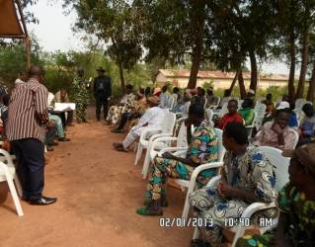 | 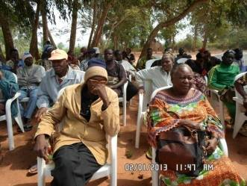
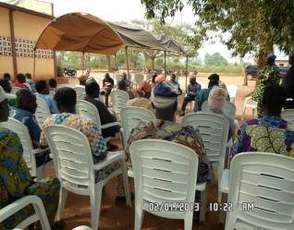 | 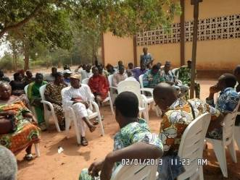
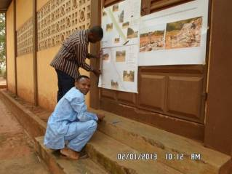 | 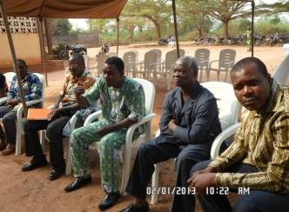

Annexe 3 : Liste des personnes présentes à la consultation publique dans le cadre de l’étude d’impact environnemental et social (EIES) de l’ouverture d’une nouvelle cellule au lieu d’enfouissement sanitaire de Ouèssè
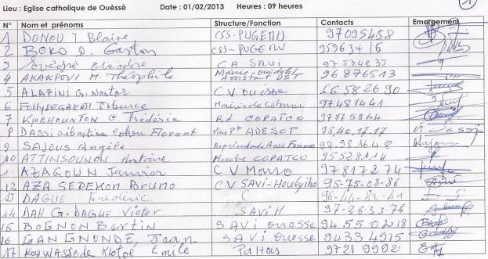
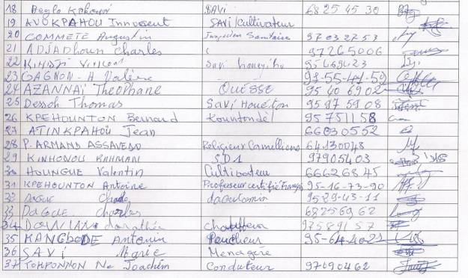
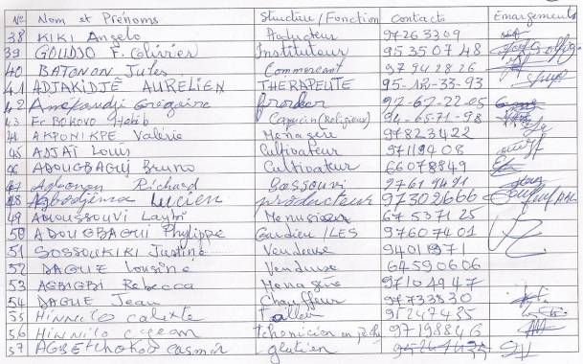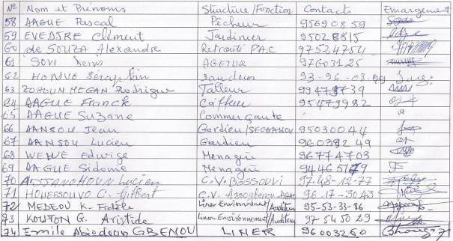
Annexe 4 : Critères d’exclusion d’un site
Un site sera sélectionnable s’il répond à l’ensemble des conditions suivantes, et ce, après aménagements éventuels pour satisfaire un ou des critères particuliers (ex. : apport d’argile pour assurer une meilleure imperméabilité de la base).
  - Perméabilité du sol (naturel ou après aménagements) inférieure ou égale à10–9 m/s1 sur un épaisseur minimum de 1 m.
  - Ne pas implanter un CET dans une zone présentant une faiblesse géologique active (sismique, volcanique, etc.).
  - Ne pas implanter un CET sur le bassin-versant d’une nappe phréatique exploitée ou exploitable dépourvue d’une isolation naturelle par rapport au terrain superficiel (1 m de sol de perméabilité 10–9 m/s).
  - Pente du terrain inférieure à 1/3 (1 vertical sur 3 horizontal = 18° sur l’horizontale).
  - Niveau piézométrique de la nappe phréatique sous le CET fortement instable (battement).
  - Ne pas implanter un CET dans une zone inondable ou en dessous du niveau de la mer.
  - Ne pas implanter un CET dans une carrière (exploitée ou abandonnée) autre qu’argilière.
  - Le site ne doit pas être situé à moins de 50 m d’une installation de captage et, en milieu karstique (présence abondante de calcaire), la zone de site ne peut renfermer des points de pénétration préférentiels (dolines, chantoirs, etc.) et ne peut se situer sur les axes de circulation préférentiels alimentant le captage.
  - Le débit des eaux susceptibles de s’écouler (écoulement hypodermique, percolât, etc.), si la gestion du site présente des défaillances, à partir du site en direction d’une rivière environnante, doit être au moins 100 fois inférieur au débit de la rivière (en période d’étiage), d’alimentation du lac, etc. On parle d’un taux de dilution supérieur à 100.
  - Ne pas implanter un CET dans une zone saline ou dont le sous-sol renferme du gypse (source d’une activité sulfato-réductrice néfaste sur le plan économique et environnemental et source de dissolution biologique ou chimique des roches).
  - L’implantation du CET ne doit pas être à l’origine de la destruction d’un écosystème particulier.
  - La distance entre le site et les habitations ou un site d’intérêt (naturel, historique, etc.) doit être supérieure à 100 m ; 250 m pour les établissements classés au Bénin et 500 m pour les normes internationales.
  - La distance entre le site et les zones agricoles ou des voies et plans d’eau doit être supérieure à 25 m.

Critères de comparaison

Les critères de comparaison donneront des valeurs soit positives, soit négatives, selon le cas particulier de chaque site. La cote maximum est de 50. La cote minimum est de –50.Les différentes cotes seront attribuées par un comité d’experts ayant des compétences respectives dans les différents domaines concernés (biologie, géologie, hydrogéologie, etc.). Afin d’effectuer un choix sans équivoque, il convient de constituer un groupe d’experts commun à la sélection de tous les sites potentiels associés à une même zone de collecte voire, dans les cas où la superficie le permet, un comité commun à tous les sites d’un pays. Il convient également, afin de motiver les choix, d’effectuer des tests de sensibilité sur la cotation générale en faisant varier sensiblement l’importance relative de certains critères par rapport aux autres. Par exemple, il peut être préférable de choisir un site beaucoup plus éloigné, mais dont les caractéristiques géologiques sont meilleures (diminution de la cote du premier critère et augmentation de celle du second), si les problèmes de transports sont facilement gérables.

Les sites qui obtiendront les meilleures cotes générales (somme de toutes les cotes individuelles CA1 + CA2 + … + CD7 + CE) pourront être sélectionnés pour la phase d’étude ultérieure qui aboutira à la sélection ultime. Notons toutefois que certains sites obtiendront une bonne cote générale alors qu’ils montrent une certaine faiblesse dans l’un ou l’autre domaine. Dans ce cas, certaines études approfondies dans le ou les domaines en question devront être réalisées prioritairement. Une appréciation, pouvant intervenir également en tant que critère de comparaison(CE), pourra être donnée à chaque site en fonction du type d’étude prioritaire. Le type d’étude sera indiqué (en italique) en regard du critère considéré.

Attribution des cotes

A. Géologie
1. Implantation sur le bassin versant avec isolation naturelle de la nappe: CA1 = –5 Étude approfondie du sous-sol et de la dispersion des liquides dans les différentes couches.
2. Présence d’une zone de faiblesse géologique (inactive) : CA2 = –5 Calcul de la stabilité du sol.
3. Topographie :$\text{CA}3=−2\frac{\text{pente}°}{\text{18}}$
4. Présence de matériaux solubles (calcaire, anhydrite, etc.) dans les couches supérieures du sous-sol et non isolées naturellement de la base du CET : CA4 = –5 ; Étude de la solubilité des composés du sol en présence de lixiviat jeune (acides) et vieux (basiques)

B. Hydrogéologie
1. Zone de captage
Une zone de captage est associée à différents périmètres ou zones de prévention etde surveillance.
– la zone I (10 m autour des installations de prise d’eau) correspond à la zone de prise d’eau.
– la zone II ou zone de prévention est subdivisée en deux zones : IIa et IIb. La zone IIa est délimitée par une distance de 40 m au minimum autour de la zone I correspondant à un temps de transfert de 24 h environ. La zone IIb est déterminée par la zone d’appel du captage dont le périmètre est fonction du type d’aquifère.
– la zone III ou de surveillance correspond au bassin d’alimentation du captage. On définit D (en m) : la distance minimum entre le site et les installations de captage.
Dans la zone IIb3, On définit X2 (en m) : la longueur de la zone
- pour un aquifère sableux X2 = 100 m ;
- pour un aquifère graveleux X2 = 500 m ou la distance de la nappe alluviale à la rivière si cette distance est inférieure à 500 m ;
- pour un aquifère karstique ou fissuré X2 = 1000 m ;
- D varie donc dans la zone IIb entre 50 et X2 + 50 m.

$$\text{CB}1=−5(1+\frac{X2−D+\text{50}}{X2})$$

Dans la zone III
On définit X3 (en m): la distance entre l’installation de captage et l’extrémité du bassin d’alimentation dans l’axe installation-site.

D varie dans la zone III entre X2 + 50 et X3.

$$\text{CB}1=−5\frac{X3−D}{X3−X2−\text{50}}$$

2. Perméabilité du sol
On définit K (en m/s) : le coefficient de perméabilité du sol. Bien qu’une valeur de K égale à 10^{–9} m/s et une épaisseur de 1 m aient été considérées comme conditions minimums (critère d’exclusion 1), on peut appliquer un facteur de pondération positif pour les couches (isolant le CET de la nappe) dont le K est inférieur à10^{–9} m/s et dont l’épaisseur est supérieure à 1m.

$$\text{CB}2\text{=+}0,1\text{.}\frac{{\text{10}}^{−9}}{K}+0,4(e−1)$$

Le premier terme ne peut être supérieur à 10 et le second à 5.

C. Hydrologie

1. Taux de dilution des effluents du CET qui atteindraient le réseau des eaux de surface (en période d’étiage) si la gestion du site présente des défaillances (TD sans dimension) (cf. critère d’exclusion 9)

$$\text{Cc}1\text{=+}\frac{\text{TD}−\text{100}}{\text{100}}$$
(max 10)

Étude, en fonction de la pluviométrie, de la dispersion des liquides (essais de traceurs) dans le sous-sol situé entre le site et le réseau hydrographique.

2. Incidence sur l’écosystème environnant
On définit TE: taux d’endommagement estimé de l’écosystème (sur une échelle de 1 à 5)
C_{C2} = –TE
Étude des espèces végétales, animales et microbiologiques présentes dans l’écosystème environnant le site potentiel, en fonction des saisons.

D. Aménagement du territoire

1. Implantation dans une zone naturelle : C_{D1} = –5
2. Distance par rapport aux habitations et sites d’intérêt dans la direction des vents dominants (DH en m)
$$C_{D2}=−5\frac{\text{1000}−\text{DH}}{\text{900}}$$

3. Accessibilité du site et proximité par rapport aux lieux de collecte

CD3 = –0,5 (DC + 4DR)

avec DC (en km) : distance moyenne par rapport aux lieux de collecte et pondérée en fonction des volumes collectés.
et DR (en km) : distance à parcourir sur une piste non bitumée (maintenue en bon état toute l’année) entre les infrastructures routières et le site du CET.

Évaluation des possibilités d’amélioration de l’accessibilité et évaluation des coûts d’aménagement.

4. Critère de volume

C_{D4} (max 5) à définir sur une échelle en fonction des volumes collectés et potentiels, du taux de compactage et sachant que la pente des talus du dépôt ne peut dépasser 30° pour des raisons de stabilité des talus et de sécurité lors du maniement des engins de compactage.

5. Impact paysager

• Présence d’écrans boisés autour du site : CD5 = +5
• Absence d’écran boisé mais plantation envisageable : CD5 = +2

6. Disponibilité des matériaux de couverture à proximité du site : CD6 = +38

7. Incidence du charroi

CD7 (max 3) sera défini dans une échelle de comparaison entre les différents sites potentiels relatifs à une même zone de collecte.

La liste de ces critères de comparaison n’est certes pas exhaustive. D’autres paramètres pourraient également entrer en ligne de compte en fonction des caractéristiques particulières liées à une région ou une zone de collecte. Citons par exemple la faisabilité de prélever (pour les épurer) les eaux de la nappe phréatique en cas de pollution accidentelle par les lixiviats du CET.

Tous ces critères ont été intégrés lors des travaux initiaux de choix du site et d’ouverture de la première cellule en occurrence les critères de la norme québécoises de rejet d’eaux de lixiviation dans les eaux de surface et d’autres textes et normes. En dehors de ces normes, plusieurs autres politiques opérationnelles de la Banque Mondiale sont applicables au projet.
Annexe 5 : Cahier de prescriptions environnementales applicables aux travaux
INTRODUCTION
Le présent Cahier des Clauses Environnementales a pour objectif « d’encadrer » la prise en compte des contraintes environnementales dans la passation des marchés de travaux, sous la forme d’exigences environnementales qui seront, de fait, contractualisées. Ainsi, dans l’optique de permettre à l’AGETUR de présenter des dossiers d’appel d’offre de performance environnementale optimale, il est proposé d’intégrer dans les dossiers d’appel d’offres, un certain nombre de critères environnementaux permettant de juger et de comparer l'engagement des entreprises dans la maîtrise des dispositions relatives à l'environnement du chantier.

Aussi, la prise en compte des enjeux environnementaux dans les marchés publics de travaux vise-t-il à limiter et à maîtriser ces risques et ces impacts au bénéfice des usagers, des riverains et du personnel des entreprises du chantier (amélioration des conditions de travail lors de la réalisation des travaux, limitation du recours aux substances dangereuses pour la santé) et de l’environnement (maîtrise des pollutions et nuisances, préservation des ressources naturelles, limitation des consommations de matières premières, réduction des consommations d’énergie, réduction de la quantité de déchets, limitation du recours aux substances dangereuses pour l’environnement).

Dans tous les cas, il convient de connaître les différents impacts et de leur donner toute leur importance le plus en amont possible et durant toutes les phases concourant à la réalisation de travaux d’ouverture de la nouvelle cellule sur le LES de Ouessè.

Les préconisations environnementales ci-après s’appliquent aux aspects environnementaux qui sont maîtrisables et sur lesquels l’entreprise est censée avoir une influence. A ce titre, l'analyse environnementale des opérations de travaux a révélé :

- les impacts environnementaux des pratiques environnementales des entreprises prestataires, notamment en ce qui concerne la gestion des déchets, les risques de pollutions des sols et des eaux, sonores, visuelles, affectation de la qualité de l’air, destruction de la végétation ;

- les risques sanitaires et de transmission des IST ;

- les risques d’accidents de circulation et de chantier ;

- les risques liés à la non maîtrise de la gestion des déchets ;

- les risques liés à la non-sensibilisation des différents acteurs impliqués dans les travaux aux divers aspects environnementaux.

1. MODE D’EXECUTION DES TRAVAUX

- Circulation

- Installer les panneaux de direction de la circulation et de signalisation du chantier.

- Ces mesures préventives permettront de limiter au maximum l’emprise du chantier sur l’environnement et d’éviter ainsi des dégradations irréversibles sur les milieux naturels les plus sensibles.

- Aucune fréquentation du site du chantier par des personnes non autorisées n’est autorisée.

- Stationnement

- Un emplacement spécifique au stationnement des engins de chantier lors des périodes d’inactivité sur le site (nuit, jours fériés) devra être défini.
- La zone de stationnement des engins servira également de lieu de stockage du matériel de chantier et notamment des réserves en carburant qui devront être conditionnées dans des cuves ou bidons à doubles parois étanches.

- Un système anti-débordement sera à mettre en œuvre aux remplissages de réservoir, soit un pistolet automatique, soit une pompe d’aspiration à demeure sur les engins, avec limiteur de niveau.

- Les ouvertures des réservoirs et cuves seront soigneusement sécurisées et toutes opérations permettant d’empêcher le vandalisme du week-end envisagées (inaccessibilité des tuyaux de remplissage, des pompes et de leurs éléments de vidange et/ou capotage cadenassé des appareils).

- Le choix de la zone de stationnement devra être défini en un point central du chantier, facile d’accès et suffisamment éloigné des périmètres de captages d’eau potable présents sur le site pour éviter tout risque de pollution accidentelle de la nappe phréatique (fuite d’hydrocarbures).

- Entretien et gestion des déchets

- L’entretien des engins, s’il a lieu sur le chantier, doit être fait avec le maximum de précautions pour éviter d’éventuelles fuites d’hydrocarbures. Cet entretien sera réalisé sur la zone de stationnement, donc en dehors des périmètres de captages ou de toutes zones sensibles.

- Tous les déchets inhérents à l’entretien des engins ou au nettoyage du matériel (ex : bétonnière) seront évacués par l’entreprise selon la réglementation en vigueur.

- L’entrepreneur aura dans chaque engin ainsi que dans le bungalow de chantier un kit de produit absorbant des hydrocarbures en vue d’une intervention rapide en cas d’incident de chantier (rupture de flexible, etc.).

- la réalisation de chantiers respectueux de l'environnement et de la santé par recours aux produits et matériaux propres.

- la mise en place d'un Schéma Organisationnel du Plan de Respect de l’Environnement ou SOPRE.

- Transport

- Avant même le démarrage des travaux, un plan d’organisation du chantier pourra être établi par l’entreprise et validé par l’AGETUR chargé du suivi des opérations. Cette mesure vise notamment à optimiser les allées et venues des engins de chantier sur le site opérationnel par l’élaboration d’un plan de circulation précis. La matérialisation sur le terrain de « couloirs de circulation » par piquetage au sol, empêchera toutes dégradations inutiles du milieu naturel.

- L’utilisation de techniques, lieux et engins de fabrication, de transports et de mise en œuvre performants en matière de consommations d'énergies et d'émissions de GES.

- la protection des plantations environnantes au chantier par l’aménagement de circuits d’engins de chantier en fonction des plantations à sauvegarder.

2. BRUIT

- Sur le site de décharge, des précautions doivent être prises pour éviter toutes nuisances sonores (respect d’horaires spécifiques, utilisation préférentielle d’engins).

3. SITUATION D’URGENCE

- L’entreprise doit informer immédiatement l’AGETUR dès la constatation d’un aléa. De plus, elle doit prendre les mesures pour pallier, ou limiter au maximum les impacts dus à l’aléa.

4. SENSIBILISATION DES OUVRIERS

- la sensibilisation du personnel des entreprises en charge des travaux : il sera organisé au début de la période de préparation, une réunion de présentation de l'ensemble de la stratégie de préservation de l’environnement de la maîtrise d'ouvrage. La présence de l’encadrement et des employés convoqués par le Maître d'Ouvrage, amenés à travailler sur le chantier (conducteurs d’engins, par exemple), sera vérifiée (fiche de présence). Chaque personne amenée à travailler sur le chantier qui n'aura pas été convoquée le jour de cette réunion, devra être informé par son encadrement de cette démarche environnementale et des exigences liées à cette démarche.

5. QUALITE DE L’AIR

- Principes généraux

- Avant d’entreprendre tout travail ou toute activité qui génère des émissions de poussières et de fines particules contaminants, l’entreprise doit préalablement faire approuver par le maître d’ouvrage délégué ses mesures et ses méthodes de travail.

- Brûlage à ciel ouvert

- Il est interdit de brûler des déchets à ciel ouvert sur le LES sauf les branches et les feuilles mortes.

- Protection des ressources environnementales

- La réalisation de plantations permettant d'assurer la recolonisation des lieux par certaines espèces de faune et de flore.

- L’utilisation de techniques et d’engins de fabrication, de transports et de mise en œuvre performants en émissions de particules et de poussières.

- Economie de l’eau

- La mise en œuvre des dispositifs d'économie d'eau.

- Santé et sécurité

- Mettre à disposition et exiger le port des Equipements de Protection Individuelle (EPI) à chaque ouvrier.

- Contracter une assurance chantier auprès d’une société de la place et en produire la preuve avant le démarrage des travaux.
7. INSTRUCTIONS POUR L’INTEGRATION DES PRESCRIPTIONS ENVIRONNEMENTALES DANS LES DOSSIERS D’APPEL D’OFFRES

Pour l’intégration des présentes prescriptions environnementales aux Dossiers d’Appel d’Offres (DAO) pour la conduite des travaux d’ouverture d’une nouvelle cellule, il va falloir créer une sous-section environnement dans la section des données particulières de l’appel d’offres dont le contenu sera le suivant.

Section : Données particulières de l’appel d’offres
1. Qualification/Méthodologie : dans la sous-rubrique critère de la rubrique critères de qualification inclure un paragraphe libellé ainsi qu’il suit : « le soumissionnaire doit élaborer et joindre à son offre un Schéma Organisationnel du Plan de Respect de l’Environnement (SOPRE) qui expose les engagements pris pour la gestion concrète des déchets de chantier et les dispositions qu’elle entend mettre en œuvre en ce qui concerne la tenue du chantier, son apparence extérieure et sa propreté, ainsi que les mesures envisagées pour le respect des dispositions du PGES ».

2. Personnel
Dans la rubrique position, mentionner à la suite des conducteurs des travaux (technicien supérieur): « Répondant Environnemental de l’Entreprise (Diplôme de premier cycle en SCIENCES ENVIRONNEMENTALES)».

Dans la rubrique expérience globale, mentionner pour le répondant environnemental ce qui suit : expérience globale en évaluations environnementales (années).

Dans la rubrique expérience spécifique (nombre de projets similaires exécutés), mentionner pour le répondant environnemental ce qui suit : expérience spécifique en suivi environnemental de chantiers.

8. EXIGENCES ENVIRONNEMENTALES SPECIFIQUES
Le Schéma Organisationnel du Plan de Respect de l’Environnement (SOPRE)constitue le document de référence pour tous les intervenants (Maîtres d’ouvrage délégué, Maître d’œuvre, Entreprises, etc.) traitant spécifiquement de la gestion des déchets du chantier et du respect de l'environnement.

Le formulaire du SOPRE ci-après sera rempli par les soumissionnaires et joint à leur offre. Par conséquent, il sera pris en compte dans l’analyse des offres.

A travers ce document, le soumissionnaire expose les engagements pris par l'entreprise quant à une gestion concrète des déchets de chantier et les dispositions qu'elle entend mettre en œuvre en ce qui concerne la tenue du chantier, son apparence extérieure et sa propreté, ainsi que les mesures envisagées pour le respect de l’environnement.

8.1. FORMULAIRE DU SCHEMA ORGANISATIONNEL DU PLAN DE RESPECT DE L'ENVIRONNEMENT (SOPRE)
- Renseignements généraux
Références de l’appel d’offre | :
Lot N° | :
Nature des travaux | :
Nom de l’entreprise | :
Adresse | :
Date | :
Nom du correspondant environnemental | :

  - PROTECTION CONTRE LA POLLUTION
    - Protection contre la pollution sonore
- Listes des mesures couramment prises par l'entreprise ;
- Liste des mesures envisagées pour le chantier (en particulier vis-à-vis des riverains et du personnel travaillant sur les lieux).

    - Protection contre la pollution des eaux
- Liste des mesures envisagées pour le chantier, notamment dans le cadre du fonctionnement des matériels ;
- du stationnement des matériels ;
- de l'entretien et nettoyage des matériels.

    - Protection contre la pollution des sols
- Liste des mesures envisagées pour le chantier

  - TRAITEMENT DES DECHETS ET PROPRETE DU CHANTIER
    - Traitement des déchets
- Mode opératoire par catégorie de déchets ;
- Lieux de stockage ou d'évacuation envisagés.

    - Propreté du Chantier
Liste des mesures envisagées pour le chantier.

- stationnement des véhicules et des engins ;
- stockage des matériaux ;
- propreté des matériels.

Signature de l’entrepreneur

- SUIVI DE LA MISE EN ŒUVRE DES EXIGENCES ENVIRONNEMENTALES

Organisation des contrôles dans le cadre du SOPRE
Types de contrôle | Définition | Contrôle réalisé par
Intérieur | - Ce contrôle consiste à vérifier l'application du contenu et des procédures définis dans le cahier des clauses environnementales et le SOPRE.  - A chaque procédure sera associée une fiche de suivi - bordereaux de suivi – fiche d’évènement, renseignés à chaque exécution de tâche ou de travaux, et permettant d'attester du contrôle intérieur. Ces fiches ou bordereau seront ensuite soumis au visa de l’AGETUR. La fréquence de ces fiches ou bordereaux seront en phase travaux, au moins hebdomadaire.  - En cas de résultats non conformes, une fiche d'anomalie ou d’incident sera transmise dès la détection d’un problème. Elle expliquera les causes du dysfonctionnement et les mesures mises en œuvre pour corriger le défaut. | Entreprise sous la responsabilité du Correspondant Environnemental (CE)
Extérieur | - Acceptations et contrôles en cours de production (vérification et validation du contrôle intérieur).  - Contrôles de conformité (le plus souvent de façon inopinée).  - Les résultats obtenus au titre du contrôle extérieur sont tenus à la disposition de l'entreprise. Celle-ci devra, en cas de contradiction, apporter la preuve du respect des dispositions sur lesquelles elle s’est engagée. | Maître d’œuvre délégué  (AGETUR)

- ACTEURS DES CONTROLES INTERNES ET EXTERNES

Les acteurs en charge de l’exécution de ces tâches seront aux nombre de deux (2) : un Responsable du Suivi Environnemental (RSE) de l’AGETUR et un Correspondant ou Répondant Environnemental de l’Entreprise (CE ou REE).

Le responsable du Suivi Environnemental est une personne mandatée par le Maître d’ouvrage délégué pour assurer le suivi environnemental des chantiers, incluant aussi le suivi écologique lorsqu’il s’agira uniquement de mesures de protection, de reconstitution ou de remplacement au sens de la protection de la nature et du paysage. A cet effet, il doit donner son avis sur la qualité environnementale des offres déposées, en se basant en particulier sur le SOPRE.

Le RSE, est un Expert Environnementaliste justifiant de bonnes compétences dans l’accompagnement environnemental des travaux et une bonne maîtrise des instruments de suivi et de surveillance environnementale des chantiers.

Le Correspondant Environnemental (CE) ou Répondant Environnemental de l’Entreprise (REE) est une personne qualifiée que l'entreprise inclura dans son offre comme son représentant spécifique et compétent pour la gestion environnementale en phase travaux.

Le REE devra être indépendant de la direction locale des travaux et du chantier et dépendra directement des services techniques de son entreprise. A cet effet, ce dernier sera d’un niveau hiérarchique suffisant pour intervenir auprès du directeur des travaux, au titre de sa mission, dans l’exécution des travaux.
Annexe 5 : Résultats des analyses physico-chimiques et microbiologiques
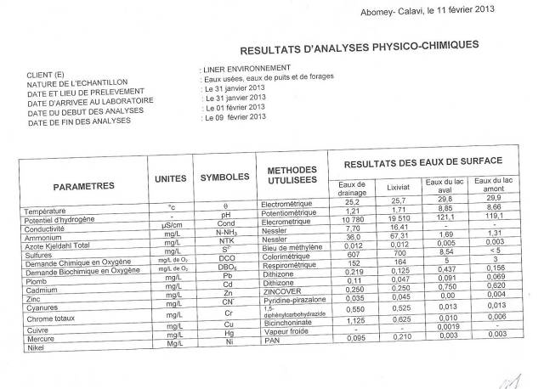
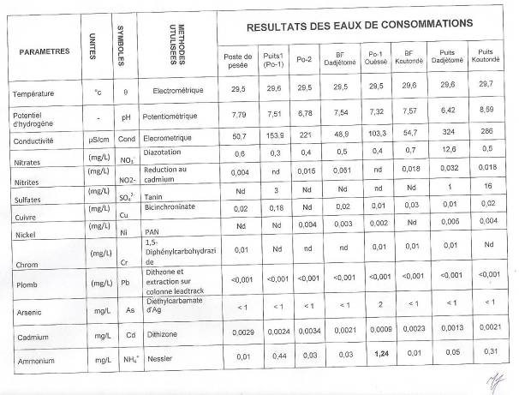
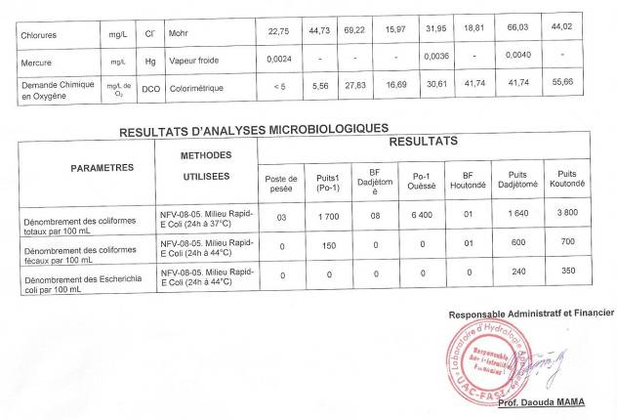
Annexes 6 : Commentaires certifiés du Laboratoire d’Hydrologie Appliquée
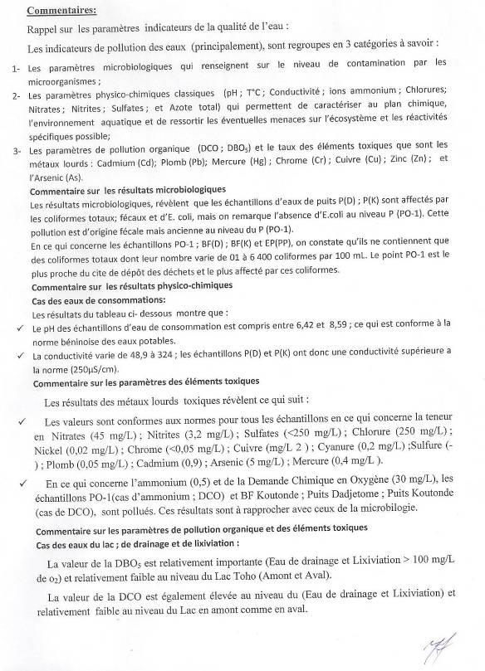

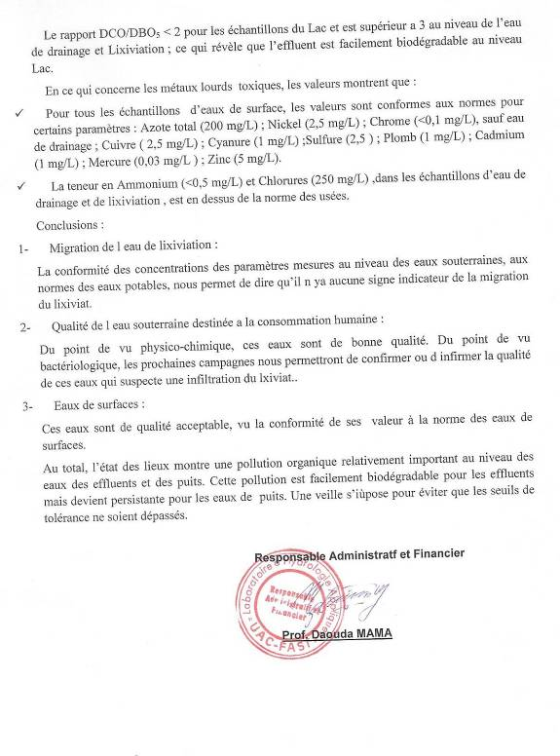

Table des matières
SOMMAIRE 2
LISTE DES FIGURES 4
LISTE DES PHOTOS 5
SIGLES ET ABREVIATION 6
RESUME EXECUTIF 7
EXECUTIVE SUMMARY 10
Introduction 13
1.1. Titre et type du projet 15
1.2. Justification et objectif du projet 17
1.3. Caractéristiques de la nouvelle cellule et analyse des variantes 17
2. DESCRIPTION DES ACTIVITES DE CONSTRUCTION DE LA NOUVELLE CELLULE D’ENFOUISSEMENT DU LES DE OUESSE 25
3. CADRES D’EXECUTION DU PROJET 27
3.1. Cadre politique, institutionnel et juridique de l’évaluation environnementale au Bénin 27
3.1.2 Cadre juridique de l'évaluation environnementale au Bénin 29
3.1.3. Cadre institutionnel de gestion de l’environnement et de l’évaluation environnementale au Bénin 31
3.2. Textes sur la décentralisation 32
3.3. Normes applicables au projet 33
3.6. Principales Politiques de Sauvegarde Environnementale et Sociale de la Banque Mondiale applicables au projet 36
4. DEMARCHE METHODOLOGIQUE 38
4.1 Analyse de l’état de référence actuel du site récepteur de la nouvelle cellule d’enfouissement sanitaire de Ouèssè 38
4.1.1 Revue documentaire 38
4.1.2. Investigation sur le site récepteur du projet et matériels utilisés 38
4.1.3. Analyses physico-chimiques et microbiologiques 40
4.2. Traitement des données et analyse environnementale 44
4.2.1. Analyse de la compatibilité ou non des activités du projet avec les fonctions des écosystèmes 44
4.2.2. Identification et évaluation des impacts potentiels 45
4.2.3. Identification des mesures d’atténuation et élaboration du plan de gestion environnementale et sociale 47
5. ETAT INITIAL, MODES DE GESTION ET NIVEAU DE POLLUTION DU MILIEU RECEPTEUR 48
5.1. Milieu physique 48
5.2. Caractéristiques démographique et socio-économique du milieu récepteur du projet 52
5.3. Modes de gestion et niveau de pollution actuelle du LES 54
5.3.1. Modes de gestion actuelle du LES 54
5.3.2. Gestion du lixiviat 56
5.3.3. Entretien des ouvrages de drainage 57
5.4. Niveau de pollution actuelle du LES 58
5.4.1. Niveau de pollution des eaux souterraines 58
5.4.1.1. Etat actuel des indicateurs de la qualité des eaux souterraines 58
5.4.1.2. Evolution des indicateurs de la qualité des eaux souterraines 59
5.4.2. Niveau de pollution des eaux de surface et de lixiviation 60
5.4.2.1. Etat actuel des indicateurs de la qualité des eaux de surface et de lixiviation 60
5.4.2.2. Evolution des indicateurs de la qualité des eaux de surface 62
6. ANALYSE DES IMPACTS POTENTIELS DU PROJET D’OUVERTURE DE LA NOUVELLE CELLULE DU LES 66
6.1. Impacts potentiels négatifs 66
6.1.1. Impacts potentiels sur les milieux physique, biologique et humain 66
6.2 Impacts positifs du projet 68
6.3 Mesures d’atténuation et de bonification des impacts 68
6.4 Présentation du plan de gestion environnementale et sociale 79
7. CONSULTATION DE LA POPULATION LOCALE 83
8. PLAN DE REPONSE AUX URGENCES 84
9. Mise en œuvre du Plan de Gestion Environnementale et Sociale 85
9.1. Rôles et responsabilités de la CSS/ PUGEMU 85
9.2. Rôle de la commune et du Comité Local 85
9.3. Mesures de surveillance et de suivi 85
9.3.1. Principes 85
9.3.2. Rôle et responsabilité de suivi 86
9.3.2.1. Rôle du Maître d’Ouvrage Délégué 87
9.3.2.2. Bureau de contrôle (BdC) 87
9.3.2.3. Rôle du Comité de Suivi 88
9.3.2.4. Consultations publiques et exigence de diffusion de l’information 88
10. Acceptabilité du projet par les populations 90
Conclusion 91
BIBLIOGRAPHIE 92
Annexes 93
Table des matières 118

